

**داکیومنت پروژه مدیریت اموال**

استاد مربوطه: دکتر سجاد پیراهش

ارائه‌دهنده: محمد مهریاری

نیم‌سال دوم تحصیلی:

۱۴۰۳-۱۴۰۴

1 شناخت سیستم 7

**1**.**1** تکنولوژی‌ها 8

**1**.**1**.**1** **Django** 8

**1**.**1**.**2** **Docker** 8

**1**.**1**.**1** **Mysql** 9

**1**.**1**.**2** **Markdown** 9

**1**.**1**.**3** **Figma** 10

**1**.**1**.**4** **Draw.io.** 10

**1**.**1**.**5** **Angular** 11

**2** شناخت محیط 12

**3** موجودیت‌های محیط و توضیحات دیاگرام 13

**3**.**1** کاربر 14

**3**.**2** حوزه 14

**3**.**3** ساختمان 14

**3**.**4** سیستم‌عامل 14

**3**.**5** ورژن سیستم‌عامل 14

**3**.**6** کامپیوتر 15

**3**.**7** دسته کالا 15

**3**.**8** دسته ویژگی کالا 15

**3**.**9** ویژگی‌های کالا 15

**3**.**10** مقادیر پیش‌فرض ویژگی‌های کالا 15

**3**.**11** کالا 16

**3**.**12** کالای تحویلی 16

**3**.**13** وضعیت تیکت 16

**3**.**14** موضوع در خواستی تیکت 16

**3**.**15** تیکت 16

**3**.**16** به‌روزرسانی 17

**3**.**17** جابه‌جایی 17

**3**.**18** اسقاط 17

**3**.**19** تعمیر داخلی 18

**3**.**20** سند ارسال به بیرون 18

**3**.**21** نصبیات 18

**3**.**22** نرم‌افزاری 18

**3**.**23** پلمب 19

**4** قسمت‌های اصلی ساختار سیستم انگولار 20

**4**.**1** قسمت **Services** 21

**4**.**1**.**1** **Auth** **service** 21

**4**.**1**.**2** **Auth** **Interceptor** 22

**4**.**1**.**3** **Auth** **Guard** 24

**4**.**1**.**4** **Data**-**Service** 24

**4**.**2** قسمت **Login** 25

**4**.**3** قسمت **Panel** 26

**4**.**3**.**1** کامپوننت **Users** 27

**4**.**3**.**2** کامپوننت **Building** 34

**4**.**3**.**3** کامپوننت **Computer** 37

**4**.**3**.**4** کامپوننت **DeliveredProduct** 40

**4**.**3**.**5** کامپوننت **OwnTickets** 44

**4**.**3**.**6** کامپوننت **UserTickets** 47

**4**.**4** قسمت **Shared** 49

**4**.**4**.**1** بخش **header** 49

**4**.**4**.**2** بخش **UserProfile** 50

**4**.**4**.**3** بخش **modals** 51

**4.4.3.1** **کامپوننت AnswerTicket** 51

**4.4.3.2** **کامپوننت ChangeStatus** 54

**4.4.3.3** **کامپوننت Ticketing** 55

**4.4.3.4** **کامپوننت Supporter-Admin-Ticket** 56

**5** راهنمای استفاده ادمین 62

**5**.**1** ورود کاربران 63

**5**.**2** پنل کاربری: 63

**5**.**3** بخش کاربران 64

**5**.**3**.**1** فرم ثبت‌نام کاربر 64

**5**.**4** بخش ساختمان 67

**5**.**4**.**1** لیست ساختمان‌ها 67

**5**.**4**.**2** لیست پشتیبانان 69

**5**.**5** بخش حوزه 69

**5**.**6** بخش کامپیوتر 70

**5**.**6**.**1** لیست کامپیوترها 70

**5**.**6**.**2** سیستم‌عامل 72

**5**.**6**.**3** ورژن‌ها 72

**5**.**6**.**4** نرم‌افزار 73

**5**.**7** مدیریت ویژگی‌ها 73

**5**.**7**.**1** دسته ویژگی کالا 73

**5**.**7**.**2** ویژگی‌های کالا 74

**5**.**8** کالا 75

**5**.**8**.**1** دسته کالا 75

**5**.**8**.**2** کالا 76

**5**.**8**.**3** ترتیب کالاها 76

**5**.**8**.**4** کالاهای تحویلی 77

**5**.**9** پلمب 78

**5**.**10** تیکت‌ها 79

**5**.**10**.**1** تیکت‌های شخصی 79

**5**.**10**.**2** تیکت‌های کاربران زیر دسته 83

**6** راهنمای استفاده پشتیبان و کاربر عادی 84

**6**.**1** پشتیبان 85

**6**.**2** کاربر عادی 85

6.3 بخش‌های اشتراکی پشتیبان و کاربر عادی 86

6.3.1 پروفایل 86

6.3.2 تغییر رمز عبور 87

**فهرست تصاویر**

شکل ‏4‑1 سرویس **Auth** (احراز هویت) 22

شکل ‏4‑2 **Auth Interceptor** (سرویس رهگیری) 23

شکل ‏4‑3 **Auth Guard** (سرویس محافظ) 24

شکل ‏ 4‑4 **Data** **Service**(سرویس ارسال درخواست) 25

شکل ‏4‑5 بخش **Login** 26

شکل ‏4‑6 متد دریافت اطلاعات کاربران 27

شکل ‏4‑7 ایجاد فرم کاربران 28

شکل ‏4‑8 متد های دریافت اطلاعات محل کار کاربران 29

شکل ‏4‑9 متد مشاهده اطلاعات بیشتر کاربران 30

شکل 4-10 و 4-11 متد ارسال فرم های مرحله اول و دوم 31

شکل ‏4‑12 متد ارسال فرم رمز عبور 32

شکل ‏4‑13 متد ویرایش کاربر 33

شکل ‏4‑14 متد تغییر وضعیت کاربر 33

شکل ‏4‑15 متد دریافت اطلاعات ساختمان ها 34

شکل ‏4‑16 متد ایججاد فرم ساختمان و پشتیبان 35

شکل ‏4‑17 متد ارسال فرم ساختمان 35

شکل ‏4‑18 متد ارسال فرم انتخاب پشتیبان 36

شکل ‏4‑19 متد دریافت اطلاعات کامپیوتر 37

شکل ‏4‑20 متد ایجاد فرم کامپیوتر و تحویل کامپیوتر 38

شکل ‏4‑21 متد ارسال فرم کامپیوتر 39

شکل ‏4‑22 متد ارسال فرم تحویل کامپیوتر 40

شکل ‏4‑23 متد ایجاد فرم کالا های تحویلی و تحویل کالا 41

شکل ‏4‑24مرحله اول 42

شکل ‏4‑25 مرحله دوم 42

شکل ‏4‑26 متد ارسال فرم تحویل کالا 43

شکل 27-4 متد دریافت اطلاعات کالا های تحویلی ‏ 44

شکل ‏4‑28 متد دریافت اطلاعات تیکت ها 45

شکل ‏4‑29 متد فیلتر ستون های جدول 46

شکل ‏4‑30 متد مشاهده اطلاعات بیشتر 46

شکل ‏4‑31 متد مشاهده اطلاعات کاربر 47

شکل ‏4‑32 متد پاسخ دادن به تیکت ها 47

شکل ‏4‑33 متد دریافت اطلاعات تیکت ها 48

شکل ‏4‑34 متد های اطلاعات بیشتر و تغییر وضعیت تیکت 49

شکل ‏4‑35 کامپوننت مربوط به سربرگ 50

شکل ‏4‑36 کامپوننت مربوط به پروفایل کاربر 51

شکل ‏4‑37 متد ایجاد فرم تیکت 52

شکل ‏4‑38 متد ارسال فرم تیکت 53

شکل ‏4‑39 کامپوننت تغییر وضعیت تیکت 54

شکل ‏4-40 کامپوننت ایجاد تیکت 55

شکل ‏4‑41 متد ایجاد فرم اسقاط 56

شکل ‏4‑42 متد ارسال فرم اسقاط 57

شکل 43-4 متد فرم تعمیر داخلی ‏ 57

شکل ‏4‑44 متد ارسال فرم تعمیر داخلی 58

شکل ‏4‑45 متد ایجاد فرم ارسال به بیرون 58

شکل ‏4‑46 متد ارسال فرم ارسال به بیرون 59

شکل ‏4‑47 متد فرم نصب 59

شکل ‏4‑48 متد ارسال فرم نصب 60

شکل ‏4‑49 متد فرم جابه‌جایی 60

شکل 50-4 متد ارسال فرم جابه‌جایی ‏ 61

شکل ‏4-51 متد ثبت تاریخ و زمان 61

شکل ‏5‑1 صفحه ورود 63

شکل ‏5‑2 پنل کاربری 64

شکل ‏5‑3 صفحه کاربران 64

شکل ‏5‑4 فرم مرحله اول ایجاد کاربران 65

شکل ‏5‑5 فرم مر حله دوم ایجاد کاربران 65

شکل ‏5‑6 فرم تغییر رمز عبور 66

شکل ‏5‑7 صفحه اطلاعات بیشتر کاربران 66

شکل ‏5‑8 صفحه دارایی ها - کامپیوتر 67

شکل ‏5‑9 صفحه دارایی ها- کالا های تحویلی 67

شکل ‏5‑10 صفحه ساختمان 68

شکل ‏5‑11 فرم انتخاب پشتیبان 68

شکل ‏5‑12 فرم تغییر پشتیبان فعلی 69

شکل ‏5‑13 صفحه حوزه ها 69

شکل ‏5‑14 صفحه کامپیوتر 70

شکل ‏5‑15 صفحه اطلاعات بیشتر کامپیوتر 70

شکل ‏5‑16 فرم تحویل کامپیوتر 71

شکل ‏5‑17 صفحه اطلاعات کاربر کامپیوتر و تغییرات آن 72

شکل ‏5‑18 صفحه سیستم عامل 72

شکل ‏5‑19 صفحه ورژن سیستم عامل 73

شکل ‏5‑20 صفحه نرم‌افزار 73

شکل ‏5‑21 صفحه دسته ویژگی کالا 74

شکل ‏5‑22 صفحه ویژگی کالا 74

شکل ‏5‑23 صفحه ویژگی های پیشفرض 75

شکل ‏5‑24 صفحه دسته کالا 75

شکل ‏5‑25 صفحه کالا 76

شکل ‏5‑26 صفحه ترتیب کالا 76

شکل ‏5‑27 صفحه کالا های تحویلی 77

شکل ‏5‑28 فرم تحویل کالا 78

شکل ‏5‑29 صفحه پلمب 78

شکل ‏5‑30 فرم پلمب کامپیوتر 79

شکل ‏5‑31 صفحه تیکت های شخصی 79

شکل ‏5‑32 صفحه جزئیات تیکت 80

شکل ‏5‑33 صفحه پاسخ ادمین به تیکت 80

شکل ‏5‑34 فرم تغییر وضعیت تیکت 81

شکل ‏5‑35 صفحه عملیات کامپیوتر 82

شکل ‏5‑36 صفحه عملیات کالا های تحویلی 82

شکل ‏6‑1 پنل کاربری پشتیبان 85

شکل ‏6‑2 تیکت های شخصی پشتیبان 85

شکل ‏6‑3 پنل کاربری کاربر عادی 86

شکل ‏6‑4 صفحه دارایی کاربران - کامپیوتر ها 86

شکل ‏6‑5 صفحه دارایی کاربران - کالا های تحویلی 86

شکل ‏6‑6صفحه پروفایل کاربر 87

شکل ‏6‑7 صفحه تغییر رمز عبور 87

# شناخت سیستم

## تکنولوژی‌ها

### Django

جنگو یک فریم‌ورک وب سطح بالا پایتون است که توسعه سریع وب‌سایت‌های امن و قابل نگهداری را امکان‌پذیر می‌کند. جنگو که توسط توسعه‌دهندگان باتجربه ساخته شده است، از بسیاری از مشکلات توسعه وب مراقبت می‌کند، بنابراین می‌توانید بدون نیاز به اختراع مجدد چرخ، روی نوشتن برنامه خود تمرکز کنید و مجموعه‌ای از ابزارها و کتابخانه‌ها را برای کمک به شما در ساخت سریع و کارآمد برنامه‌های وب ارائه می‌دهد. اگرچه جنگو تا حدودی از توسعه فرانت‌اند پشتیبانی می‌کند، اما تمرکز اصلی آن بر روی بک‌اند است و همچنین یک فریم‌ورک همه‌کاره است که می‌تواند برای ایجاد برنامه‌های کاربردی در حوزه‌های مختلف استفاده شود. شرکت‌ها در حال حاضر از جنگو برای ایجاد انواع برنامه‌های کاربردی مانند سیستم‌های مدیریت محتوا، سایت‌های شبکه‌های اجتماعی، و پلتفرم‌های محاسباتی علمی و غیره استفاده می‌کنند. یکی دیگر از عواملی که به موفقیت مداوم جنگو کمک می‌کند، مقیاس‌پذیری آن است. جنگو توانایی خود را در مدیریت وب‌سایت‌های پربازدید و برنامه‌های پیچیده ثابت کرده است. معماری این فریم‌ورک، با جداسازی واضح نگرانی‌ها و ماژولار بودن، توسعه‌دهندگان را قادر می‌سازد تا پایگاه‌های کد مقیاس‌پذیر و قابل نگهداری بسازند.

### Docker

Docker یک پلتفرم نرم‌افزاری است که به شما امکان می‌دهد تا برنامه‌ها را به‌سرعت بسازید، آزمایش کنید و اجرا کنید. Docker نرم‌افزار را در واحدهای استانداردی به نام کانتینرها بسته‌بندی می‌کند که همه چیزهایی را که نرم‌افزار برای اجرا نیاز دارد از جمله کتابخانه‌ها، ابزارهای سیستم، کد و زمان اجرا دارد. به‌عبارت‌دیگر Docker توسط توسعه‌دهندگان استفاده می‌شود تا به آنها کمک کند استقرار برنامه‌های کاربردی در داخل کانتینرها را خودکار کنند. یک محیط سازگار توسط داکر ارائه شده است تا نرم‌افزار بتواند در چندین محیط محاسباتی اجرا شود. ارسال، ساخت و اجرای برنامه‌ها به دلیل داکر آسان‌تر می‌شود و عملیات استقرار را [1]automate کنند. این یک جایگزین مناسب و مقرون‌به‌صرفه برای ماشین‌های مجازی مبتنی بر [2] Hypervisor ارائه می‌دهد، بنابراین می‌توانید از ظرفیت سرور خود برای دستیابی به اهداف تجاری خود استفاده کنید. Docker برای محیط‌های با چگالی بالا و برای استقرارهای کوچک و متوسط که در آن باید کارهای بیشتری با منابع کمتر انجام دهید، عالی است.

### Mysql

Mysql یک سیستم مدیریت پایگاه‌داده رابطه‌ای، منبع‌باز، ایده‌آل برای برنامه‌های کوچک و بزرگ، یار سریع، قابل‌اعتماد، مقیاس‌پذیر و آسان برای استفاده، رایگان، کراس پلتفرم است. MySQL توسط [3]Oracle Corporation توسعه، توزیع و پشتیبانی می‌شود. Mysql به برنامه‌نویسان اجازه می‌دهد تا از SQL برای ایجاد، اصلاح و استخراج داده‌ها از پایگاه‌داده رابطه‌ای استفاده کنند. با عادی‌سازی داده‌ها در ردیف‌ها و ستون‌های جداول، MySQL به یک سیستم ذخیره‌سازی داده مقیاس‌پذیر و درعین‌حال انعطاف‌پذیر با یک رابط کاربرپسند تبدیل می‌شود که می‌تواند داده‌های زیادی را مدیریت کند.

### Markdown

یک‌زبان نشانه‌گذاری است که به کاربران اجازه می‌دهد در متن ساده بنویسند و سپس آن را به متن فرمت شده مانند [4]HTML تبدیل کنند. برای اهداف مختلفی استفاده می‌شود، از جمله: مستندات فنی، وبلاگ‌نویسی و پیام‌های فوری، نرم‌افزار مشارکتی، فایل‌های [5]Readme، یادگیری آسان، قابل‌حمل و سازگار، انعطاف‌پذیر و قابل‌تنظیم، قابل خواندن و نگهداری است. بااین‌حال، [6]Markdown همچنین دارای معایبی است، از جمله: استاندارد نشده و برای توسعه‌دهندگان عالی نیست. ما در این پروژه برای نوشتن فایل Readme استفاده کردیم.

### Figma

یک ابزار طراحی محبوب است که برای ایجاد، اشتراک‌گذاری و آزمایش طرح‌ها برای محصولات دیجیتال استفاده می‌شود. این یک ابزار مبتنی بر مرورگر است که به کاربران اجازه می‌دهد بدون درنظرگرفتن پلتفرم یا موقعیت مکانی خود، به‌صورت بلادرنگ روی یک فایل با هم کار کنند. دلیل برای استفاده مردم از Figma عبارت است از همکاری، مبتنی بر مرورگر، گرافیک برداری، اشتراک‌گذاری. ما در این پروژه از آن برای کشیدن [7]user flow استفاده نمودیم.

### Draw.io

مردم از draw.io که با نام Diagrams.net نیز شناخته می‌شود، استفاده می‌کنند. Draw.io با محصولات [8]Atlassian مانند [9]Confluence و [10]Jira ادغام می‌شود و به کاربران امکان می‌دهد نمودارهای خود را جاسازی کنند. به‌صورت آفلاین و روی دستگاه‌های تلفن همراه کار می‌کند. می‌تواند نمودارهای ذخیره شده را در فضای ابری یا در فضای ذخیره‌سازی شبکه در یک مرکز داده نگهداری کند. همچنین با سرویس‌های ابری مانند Dropbox، OneDrive، Google Drive، GitHub و GitLab ادغام می‌شود. ویژگی‌های مختلفی را برای ایجاد نمودار ارائه می‌دهد، از جمله: زیرساخت‌های شبکه، اینفوگرافیک‌ها، نقشه‌های ذهنی، نقشه‌های داستانی، جدول زمانی، فلوچارت‌ها، وایرفریم‌ها، نمودارهای [11]UML و نمودارهای سازمانی. ما از این ابزار برای کشیدن ERD diagram استفاده کرده‌ایم.

### Angular

همان‌طور که در وب‌سایت  **angular.io** اشاره شده است فریم‌ورک انگولار یک ابزار مناسب برای توسعه برنامه‌های تحت وب [12]SPA است. سایت‌ها و وب اپلیکیشن SPA، به سایت‌هایی گفته می‌شود که بدون نیاز به بارگذاری مجدد صفحه، تغییرات را اعمال می‌کنند. به‌عنوان‌مثال، می‌توان به نسخه جدید سایت دیجی‌کالا اشاره کرد که هنگام انتخاب فیلترهایی مثل پرفروش‌ترین محصولات، صفحه بارگذاری نمی‌شود. بلکه محتوای بخش [13]Body آن تغییر می‌کند. به سایت‌های این‌چنینی، SPA یا تک‌صفحه‌ای نیز گفته می‌شود.

فریم‌ورک انگولار در سال ۲۰۰۹ توسط دو برنامه‌نویس به نام‌های میسکو هوری و آدام برونز توسعه داده شد. بعدها توسعه این فریم‌ورک به گوگل واگذار شد و از آن سال تا به الان، گوگل مسئولیت توسعه این فریم‌ورک متن‌باز را برعهده دارد. آخرین نسخه انگولار تا الان، نسخه ۱۸ آن است که در می ۲۰۲۴ منتشر شده است.

# شناخت محیط

این سیستم باهدف مدیریت تمام دارایی‌های یک سازمان نوشته شده است. دارایی هر سازمان اعم از کامپیوتر، مانیتور، کیبورد، پرینتر، قطعات شبکه، قطعات داخلی کامپیوتر و... است. ما همچنین عملیاتی را مختص به هر یک از نوع دارایی داریم. اسقاط برای تمام کالاها به‌غیراز قطعات داخلی را شامل می‌شود. به‌روزرسانی و تعمیر داخلی مختص قطعات داخلی است. جابه‌جایی تمام کالاها به‌غیراز قطعات داخلی را شامل می‌شود. نصبیات فقط بر روی کامپیوتر انجام می‌شود. سند ارسال به بیرون برای مانیتور و پرینتر است.

ما در این سیستم اطلاعات کاربران دارنده هر دارایی در هر حوزه و ساختمان را نگهداری می‌کنیم. هر کاربر ساده می‌تواند برای دارایی‌ها تیکت ثبت نماید و پشتیبان برای دارایی‌های خود و کاربران زیر دستش. همچنین هر تیکت با موضوع‌های مختلف امکان ارجاع به کاربر بالادست را دارد و می‌تواند وضعیت آن را تغییر دهد.

هر کامپیوتر سیستم‌عامل‌های مختلف با ورژن‌های متنوع را داراست. قبل از تحویل کامپیوتر به کاربر باید پلمب شود. هر دارایی تحویلی ما دارای سریال منحصربه‌فرد است.

ما در این سیستم می‌توانیم تمام دارایی‌ها، تیکت‌ها، عملیات انجام شده بر روی هر دارایی به همراه خود دارایی‌اش را مشاهده نماییم.

# موجودیت‌های محیط و توضیحات دیاگرام

این موجودیت سطح‌های دسترسی ما به سیستم را نگهداری می‌کند، ما سه سطح دسترسی اعم از ادمین، پشتیبان و کاربر ساده داریم.

## کاربر

تمام کاربران ما اعم از ادمین، پشتیبان و کاربر ساده در سیستم را نگهداری می‌کند. این موجودیت رابطه‌های 1:N با موجودیت نوع کاربری، 1:N با موجودیت کاربر تحت عنوان کاربر پشتیبان، N:N:N با حوزه و ساختمان را با عنوان محل کار، رابطه N:N را با ساختمان با عنوان طبقات تحت اختیار ساختمان، رابطه N:N را با تیکت با عنوان تیکت‌های ارجاعی دارد

## حوزه

تمام حوزه‌های موجود در دانشگاه را در سیستم را نگهداری می‌کند.

## ساختمان

تمام ساختمان‌های موجود در دانشگاه را در سیستم را نگهداری می‌کند.

## سیستم‌عامل

تمام سیستم‌عامل‌های موجود در بازار را در سیستم را نگهداری می‌کند.

## ورژن سیستم‌عامل

تمام ورژن‌های مختص به هر یک از سیستم‌عامل‌های موجود در بازار را در سیستم را نگهداری می‌کند. این موجودیت رابطه 1:N با موجودیت سیستم‌عامل دارد.

## کامپیوتر

تمام اطلاعات کامپیوترهای مختلف در خود نگهداری می‌کند. این موجودیت رابطه‌های 1:N با موجودیت حوزه با عنوان حوزه دارنده، 1:N با موجودیت ساختمان با عنوان ساختمان دارنده،1:N با موجودیت کاربر با عنوان متملق، 1:N با موجودیت کاربر با عنوان کاربر ثبت‌کننده، 1:N با موجودیت کاربر با عنوان ویرایش‌کننده، N:N با نصبیات جهت نگهداری اطلاعات مربوط به نصبیات انجام شده بروی آن، N:N با جابه‌جایی جهت نگهداری اطلاعات مربوط به جابه‌جایی انجام شده کامپیوتر، با موجودیت ورژن سیستم‌عامل به‌عنوان سیستم‌عامل کامپیوتر دارد.

## دسته کالا

تمام اطلاعات دسته کالا را در خود نگهداری می‌کند. این موجودیت رابطه N:N:N با دسته ویژگی کالا و ویژگی‌های کالا را با عنوان محل کار را دارد.

## دسته ویژگی کالا

تمام اطلاعات دسته ویژگی کالا را در خود نگهداری می‌کند.

## ویژگی‌های کالا

تمام اطلاعات ویژگی‌های کالا را در خود نگهداری می‌کند.

## مقادیر پیش‌فرض ویژگی‌های کالا

تمام اطلاعات مقادیر پیش‌فرض ویژگی‌های کالا را در خود نگهداری می‌کند. این موجودیت رابطه از نوع ضعیف با ویژگی کالا تحت عنوان مقادیر پیش‌فرض هر ویژگی‌های کالا را دارد.

## کالا

تمام اطلاعات مقادیر کالا را در خود نگهداری می‌کند. این موجودیت رابطه‌های 1:N با موجودیت دسته کالا با عنوان بودن در زیر دسته کالا مشخص، N:N با ویژگی‌های کالا جهت نگهداری اطلاعات مربوط به ویژگی‌های کالا را دارد.

## کالای تحویلی

تمام اطلاعات دارایی‌ها را به‌غیراز کامپیوتر را در خود نگهداری می‌کند. این موجودیت رابطه‌های 1:N با موجودیت حوزه با عنوان حوزه دارنده، 1:N با موجودیت ساختمان با عنوان ساختمان دارنده، N:N با نصبیات جهت نگهداری اطلاعات مربوط به نصبیات انجام شده بروی آن، N:N با جابه‌جایی جهت نگهداری اطلاعات مربوط به جابه‌جایی انجام شده کامپیوتر، 1:N با موجودیت کالا تحت عنوان تحویل نمونه کالا با سریال منحصربه‌فرد، 1:N با موجودیت به‌روزرسانی با عنوان کالای تحویلی جایگزین در هر به‌روزرسانی، 1:N با موجودیت کامپیوتر با عنوان تحویل کالای تحویلی داخل کامپیوتر،1:N با موجودیت کاربر با عنوان متملق در صورت قطعه داخلی نبودن را دارد.

## وضعیت تیکت

تمام وضعیت‌های ممکن در تیکت را در خود نگهداری می‌کند.

## موضوع در خواستی تیکت

تمام موضوع‌های در خواستی ممکن در تیکت را در خود نگهداری می‌کند.

## تیکت

تمام اطلاعات مربوط به تیکت‌های ثبت شده برای هر کامپیوتر و کالای تحویلی را در خود نگهداری می‌کند. 1:N با موجودیت کاربر با عنوان کاربر ثبت‌کننده، 1:N با موجودیت وضعیت تیکت، 1:N با موجودیت موضوع در خواستی تیکت، 1:N با موجودیت کامپیوتر تحت عنوان کامپیوتر درج شونده در تیکت، 1:N با موجودیت کالای تحویلی تحت عنوان کالای تحویلی درج شونده در تیکت را دارد.

## به‌روزرسانی

تمام اطلاعات مربوط به دارایی‌های به‌روزرسانی‌های انجام شده را در درون خود نگهداری می‌کند. این موجودیت رابطه‌های 1:N با موجودیت کاربر با عنوان کاربر ثبت‌کننده، 1:N با موجودیت کاربر با عنوان ویرایش‌کننده، 1:N با موجودیت کاربر با عنوان کاربر دارنده، ۱: ۱ با موجودیت تیکت به‌عنوان در خواست به‌روزرسانی در تیکت، N:N با موجودیت کالای تحویلی تحت عنوان قطعات داخلی تعویض شونده را دارد.

## جابه‌جایی

تمام اطلاعات مربوط به دارایی‌های جابه‌جا شده را در درون خود نگهداری می‌کند. این موجودیت رابطه‌های 1:N با موجودیت کاربر با عنوان کاربر ثبت‌کننده، 1:N با موجودیت کاربر با عنوان ویرایش‌کننده، 1:N با موجودیت کاربر با عنوان کاربر انتقال‌دهنده، ۱: ۱ با موجودیت تیکت به‌عنوان در خواست جابه‌جایی در تیکت را دارد.

## اسقاط

تمام دارایی‌های اسقاط شده را در درون خود نگهداری می‌کند. این موجودیت رابطه‌های 1:N با موجودیت کاربر با عنوان کاربر ثبت‌کننده، 1:N با موجودیت کاربر با عنوان ویرایش‌کننده، 1:N با موجودیت کاربر با عنوان کاربر دارنده، ۱: ۱ با موجودیت تیکت به‌عنوان در خواست اسقاط در تیکت، ۱: ۱ با موجودیت کامپیوتر با عنوان کامپیوتر اسقاط شونده، ۱: ۱ با موجودیت کالای تحویلی با عنوان کالای تحویلی اسقاط شونده را دارد.

## تعمیر داخلی

تمام تعمیرهای داخلی انجام شده بر روی قطعات داخلی هر کامپیوتر را در خود نگهداری می‌کند. این موجودیت رابطه‌های 1:N با موجودیت کاربر با عنوان کاربر ثبت‌کننده، 1:N با موجودیت کاربر با عنوان ویرایش‌کننده، 1:N با موجودیت تیکت به‌عنوان در خواست تعمیر داخلی در تیکت، 1:N با موجودیت کالای تحویلی با عنوان تعمیرهای داخلی انجام شده بر روی قطعات داخلی را دارد.

## سند ارسال به بیرون

تمام ارسال‌های به بیرون انجام شده مختص هر مانیتور و پرینتر را در خود نگهداری می‌کند. این موجودیت رابطه‌های 1:N با موجودیت کاربر با عنوان کاربر ثبت‌کننده، 1:N با موجودیت کاربر با عنوان ویرایش‌کننده، 1:N با موجودیت کاربر با عنوان کاربر دارنده، 1:N با موجودیت تیکت به‌عنوان در خواست سند ارسال به بیرون در تیکت، : 1:N با موجودیت کالای تحویلی با عنوان کالای تحویلی ارسال شونده به بیرون را دارد.

## نصبیات

تمام نصبیات انجام شده بر روی همه کامپیوترها را درون خود نگهداری می‌کند. این موجودیت رابطه‌های N:N با موجودیت نرم‌افزار را با عنوان نرم‌افزارهای نصب شده در هر نصبیات با درج کارایی یا همان علت نصب، ۱: ۱ با موجودیت تیکت به‌عنوان در خواست نصب در تیکت، 1:N با موجودیت کاربر با عنوان کاربر ثبت‌کننده، 1:N با موجودیت کاربر با عنوان ویرایش‌کننده را دارد.

## نرم‌افزاری

نگهدارنده لیستی از نرم‌افزارهای موجود است که در هر نصبیات حداقل یکی از آنها نصب می‌شود.

## پلمب

اطلاعات مربوط به پلمب‌های کامپیوتر را در خود نگهداری می‌کند که به‌غیراز یکی از آنها بقیه منقضی شده‌اند. این موجودیت رابطه 1:N با موجودیت کامپیوتر با عنوان کامپیوتر دارنده، ۱: ۱ با موجودیت به‌روزرسانی برای ثبت اینکه در به‌روزرسانی تغییر کرده، ۱: ۱ با موجودیت به‌روزرسانی برای ثبت اینکه در تعمیر داخلی تغییر کرده را دارد.

# قسمت‌های اصلی ساختار سیستم انگولار

ساختار انگولار در پروژه به ۴ قسمت مختلف تقسیم‌بندی‌شده است:

## قسمت Services

در این بخش هدف ایجاد سرویس‌هایی برای احراز هویت، ارسال درخواست‌های [14]API و نگهبانی برای جلوگیری از دسترسی به صفحات بدون تأییدیه ورود است .

### Auth-service

اولین سرویس ما که برای احراز هویت کاربران به کار می‌رود و بعد از تأییدشدن آن اقدام به دریافت Refresh Token و Access Token می‌کنیم و آن‌ها را در [15] Local Storage مرورگر ذخیره کرده و در سرویس رهگیری درخواست‌های ورودی و خروجی به سیستم استفاده خواهیم کرد .   
  
Access Token : یک توکن دسترسی است که به کاربران اجازه می‌دهد تا به منابع موردنظر دسترسی پیدا کنند. این توکن معمولاً برای مدت‌زمان کوتاهی صادر می‌شود. درخواست‌های کاربر به سرور ارسال می‌شود. این توکن توسط سرور بررسی می‌شود و اگر معتبر باشد، کاربر اجازه دسترسی به منابع را خواهد داشت.

Refresh Token : یک توکن است که به کاربران اجازه می‌دهد تا بدون نیاز به ورود مجدد، Access Token جدیدی دریافت کنند. این توکن معمولاً برای مدت‌زمان طولانی‌تری صادر می‌شود و درصورتی‌که Access Token منقضی شود، می‌توان با استفاده از Refresh Token یک Access Token جدید دریافت کرد.

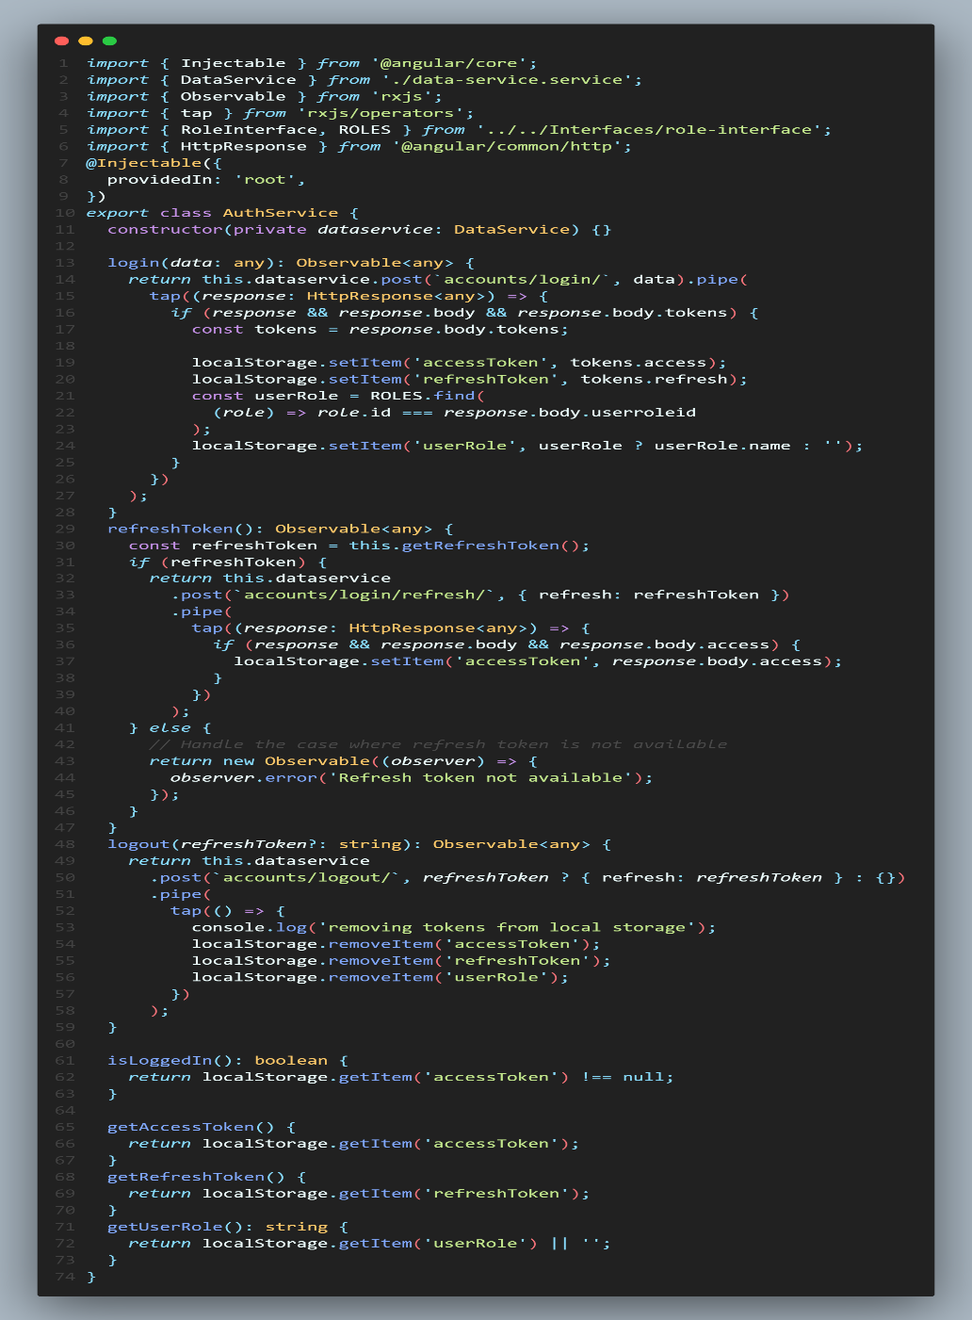

شکل ‏4‑1 سرویس Auth (احراز هویت)

### Auth-Interceptor

دومین سرویس سیستم که وظیفه رهگیری تمام درخواست‌ها ورودی و خروجی از سیستم را بر عهده دارد و بعد از گرفتن این درخواست‌ها در ابتدا AccessToken ذخیره شده در مرورگر را چک کرده و سپس آن را به [16]header درخواست‌های خود اضافه می‌کند .   
در هر بار بررسی اگر AccessToken منقضی شود با استفاده از RefreshToken ذخیره شده در مرورگر و ارسال آن به سمت بک‌اند در صورت تأییدشدن AccessToken جدیدی را دریافت کرده و به درخواست‌های بعدی خود اضافه می‌کند و این کار را تا پایان درخواست‌ها انجام خواهد داد .   
در قسمت خطاهای ما در سطر ۸۷ انواع مختلف خطاهای ممکن را پیش‌بینی کرده و در کنسول لاگ می‌کنیم.   
در ذیل تصویری از این سرویس را مشاهده می‌کنید:

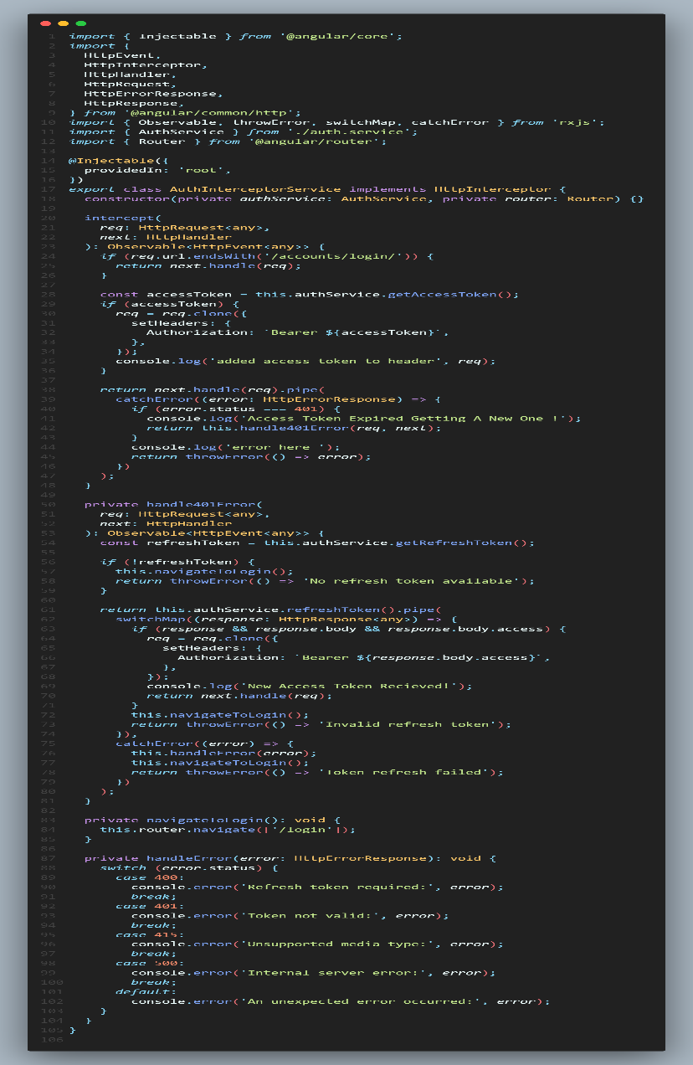

**شکل ‏4‑2Auth Interceptor (سرویس رهگیری)**

### Auth-Guard

سومین سرویس استفاده شده در سیستم که برای محافظت از صفحات مختلف به کار می‌رود و اجازه دسترسی به آنها را به کاربرانی که احراز هویت نشده‌اند نمی‌دهد. برای این کار از سرویس احراز هویت استفاده کرده و از ورود موفقیت‌آمیز کاربر اطمینان حاصل می‌کند و در غیر این صورت کاربر را بعد از درخواست ورود به صفحات مختلف به صفحه لاگین هدایت می‌کند.

در ذیل تصویر مربوط به این سرویس را مشاهده می‌کنید:

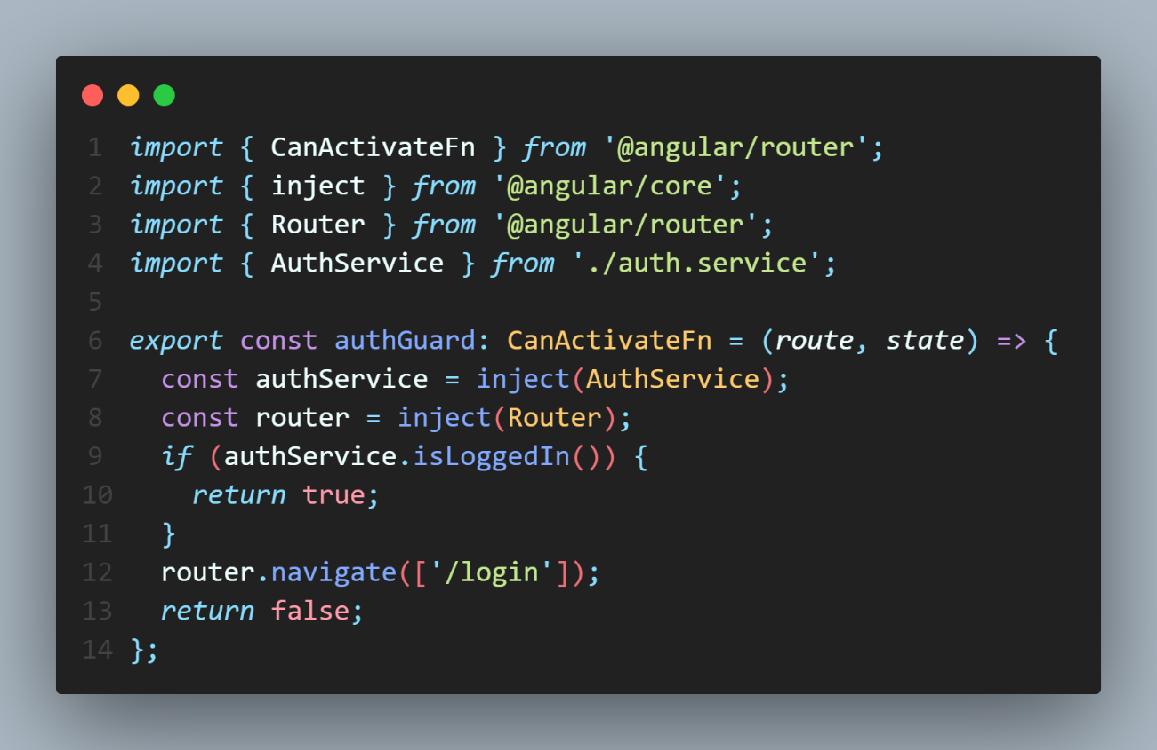

**شکل ‏4‑3Auth Guard (سرویس محافظ)**

### Data-Service

سرویس پایانی سیستم که برای تمامی درخواست‌های ما به کار می‌رود. در این سرویس ۴ متد مختلف را برای ۴ نوع درخواست Api ایجاد کرده‌ایم که از نوع [17]Observable هستند و می‌توانیم در کامپوننت‌های مختلف از این سرویس استفاده کنیم.

تصویری از این سرویس را مشاهده می‌کنید:

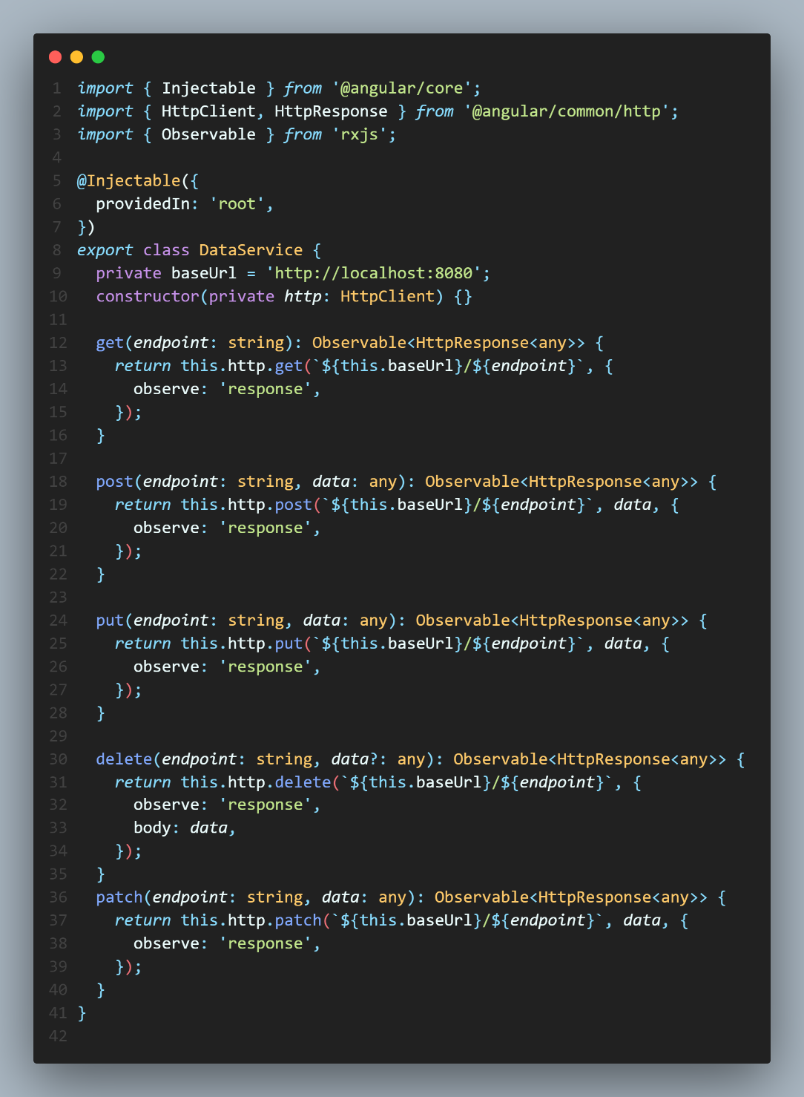

**شکل ‏4‑4 Data Service(سرویس ارسال درخواست)**

## قسمت Login

در این بخش هدف بررسی نام کاربری و رمز عبور وارد شده توسط کاربر در صفحه لاگین است که از سرویس احراز هویت نیز استفاده می‌کنیم. در صورت اشتباه بودن این پارامترها پیامی به این منظور در صفحه لاگین نشان داده خواهد شد.

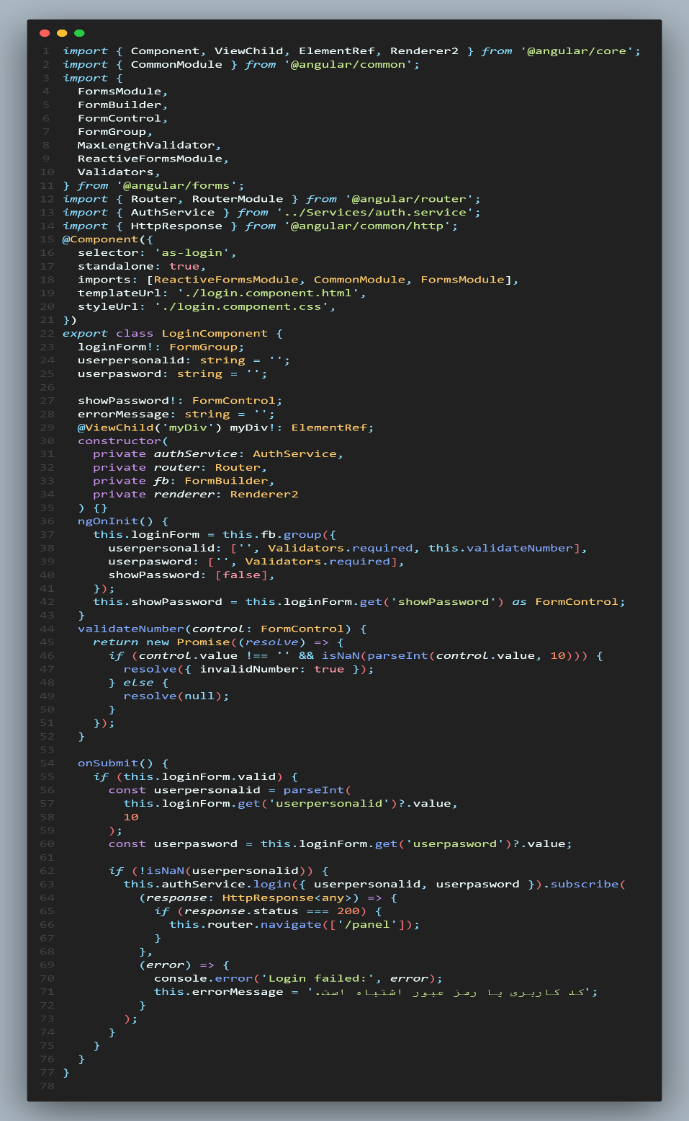

**شکل ‏4‑5 بخش Login**

## قسمت Panel

این بخش تمام صفحات اصلی موجود در پنل کاربری را در برمی‌گیرد و از کامپوننت‌های مختلفی برای این منظور بهره می‌گیرد.

### کامپوننت Users

در این کامپوننت ما ازیک‌طرف اطلاعات کاربران را گرفته و در جدولی نمایش می‌دهیم و از طرف دیگر با استفاده از فرم ایجاد کاربران می‌توانیم کاربران جدیدی را به سیستم اضافه کنیم.

فرم اصلی برای گرفتن اطلاعات کاربران و نشان‌دادن آنها در جدول به شکل زیر خواهد بود که از متد زیر استفاده می‌کند:

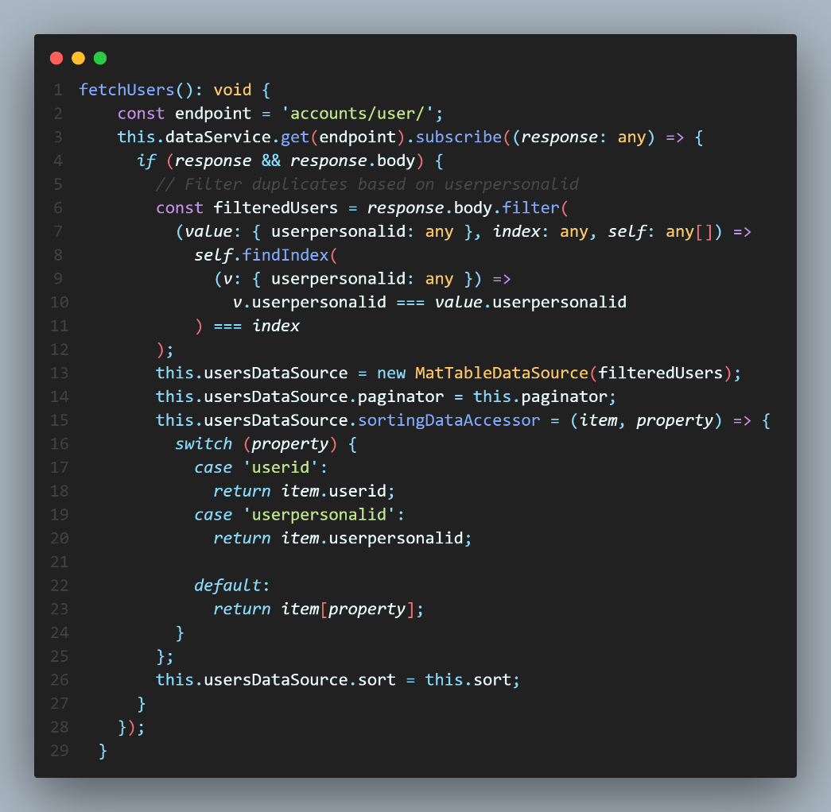

**شکل ‏4‑6 متد دریافت اطلاعات کاربران**

در این بخش ۳ نوع فرم را برای کامپوننت طراحی کرده‌ایم: ۱ - مرحله اول که مربوط به ثبت اطلاعات پرسنلی است ۲- مرحله دوم که مربوط به ثبت اطلاعات محل کار است ۳- فرم تغییر رمز عبور کاربران زیر دست که برای ادمین و پشتیبان کاربرد خواهد داشت.

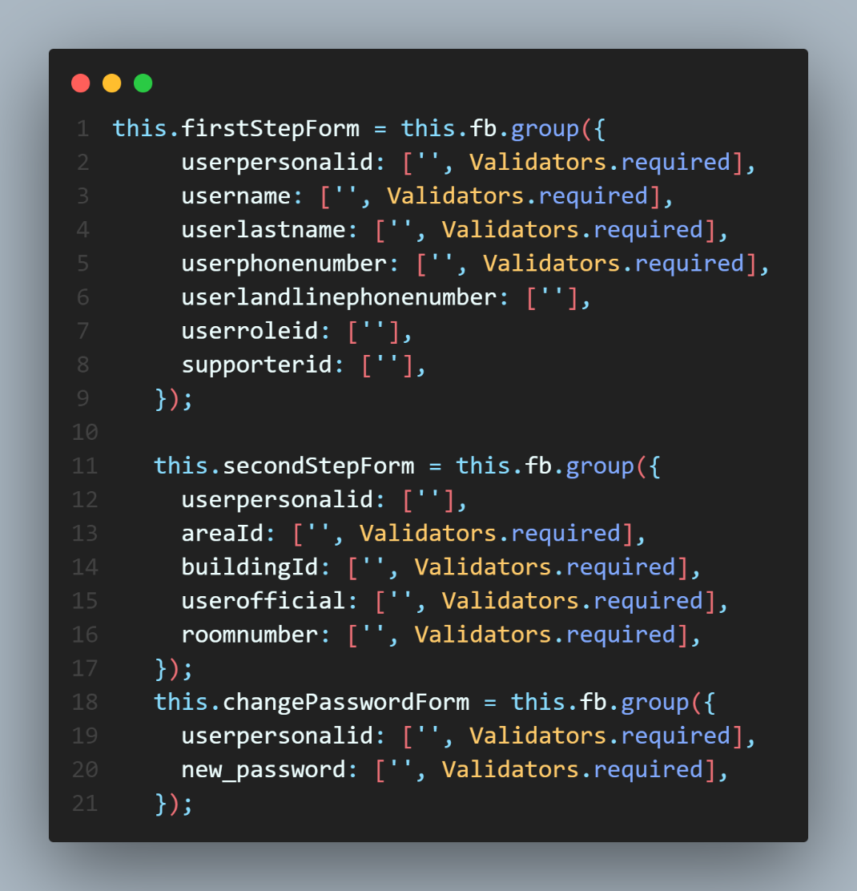

**شکل ‏4‑7 ایجاد فرم کاربران**

۲ متد زیر نقش پیداکردن ساختمان و حوزه مربوط به کاربر را در هنگام ساختمان خواهند داشت. اگر کاربر ایجادی از نوع پشتیبان باشد همه ساختمان‌ها و حوزه‌ها در سیستم نشان داده خواهند شد و اگر کاربر عادی باشد فقط ساختمان‌ها و حوزه‌های پشتیبانش نشان داده خواهند شد.

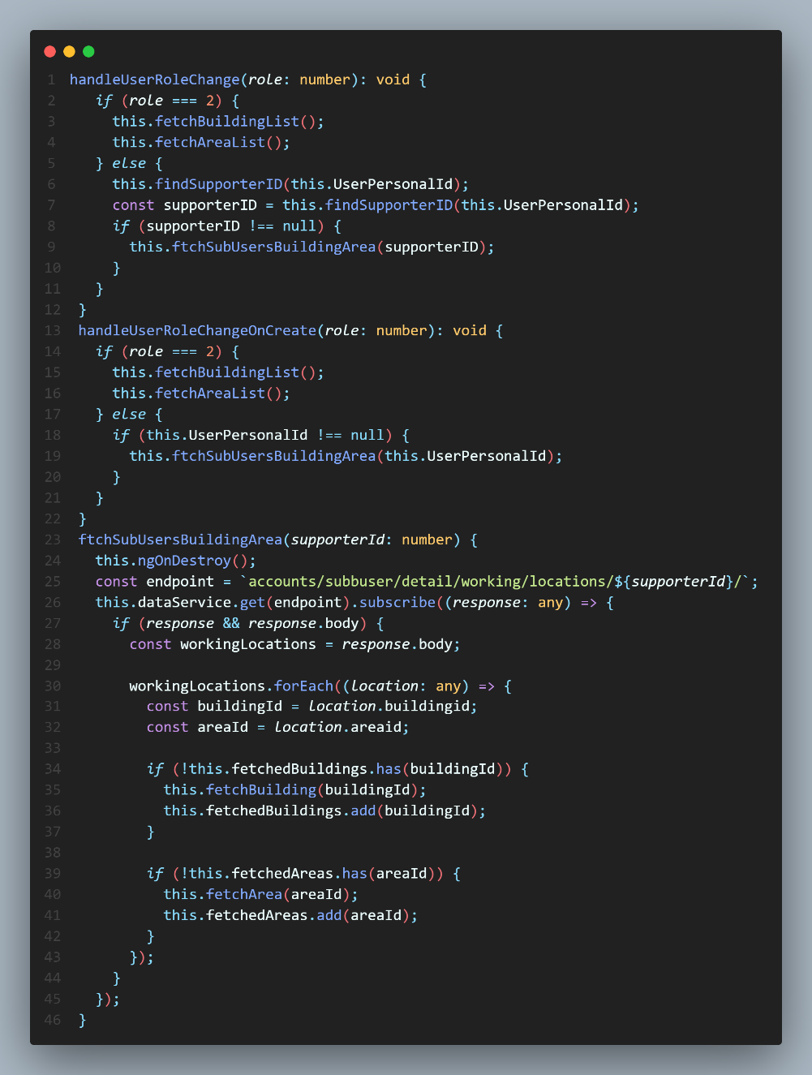

**شکل ‏4‑8 متد های دریافت اطلاعات محل کار کاربران**

۲ متد زیر به ترتیب برای مشاهده اطلاعات بیشتر کاربران و دارایی‌های آنها به کار می‌روند که از ۲ صفحه و کامپوننت جدا برای این کار استفاده می‌کنیم:

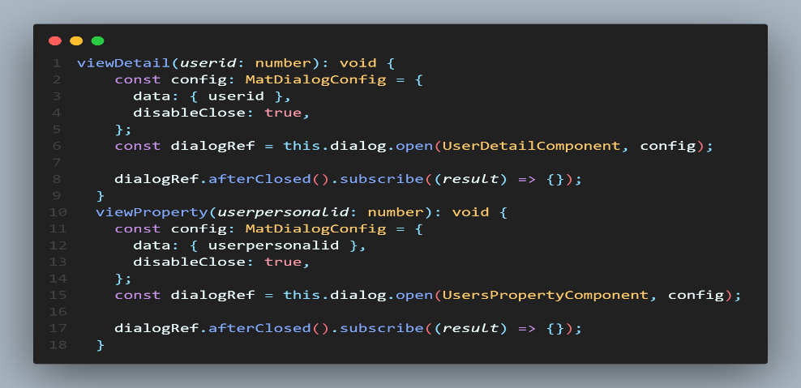

**شکل ‏4‑9 متد مشاهده اطلاعات بیشتر کاربران**

و در پایان نیز ۳ متد اصلی برای ثبت فرم‌های: ۱- مرحله اول ۲ - مرحله دوم - ۳ تغییر رمز عبور را خواهیم داشت که بعد از تأییدشدن درخواست آنها به‌وسیله سرویس DataService ارسال خواهد شد که در صورت موفقیت‌آمیز بودن یا نبودن پیامی به کاربر به رنگ سبز یا قرمز نشان داده خواهد شد.

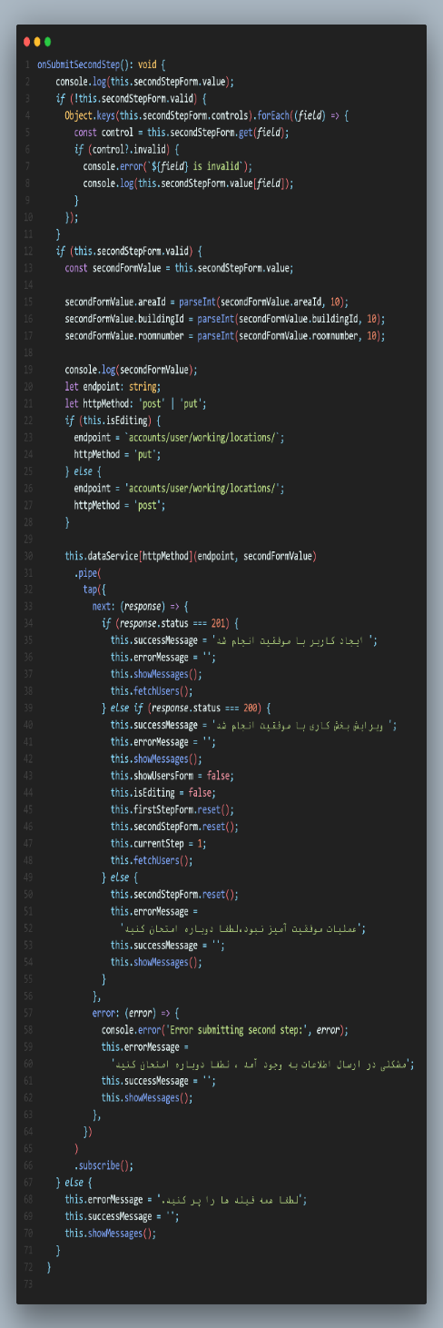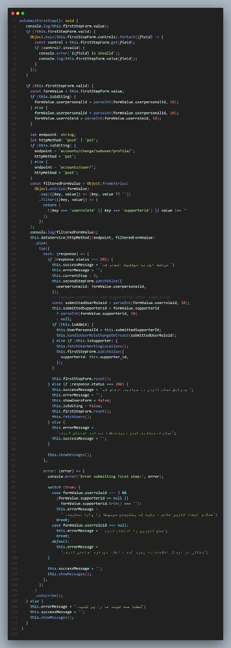

**متد ارسال فرم مرحله** **1 شکل ‏4‑10 متد ارسال فرم مرحله** 2 **‏4‑11 شکل**

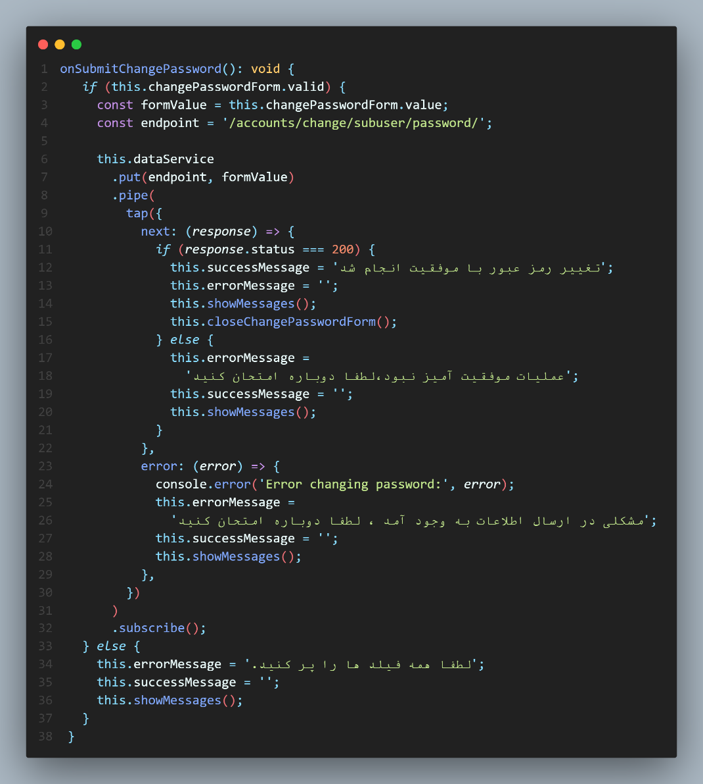

**شکل ‏4‑12 متد ارسال فرم رمز عبور**

حال ۲ متد ویرایش را برای تغییر اطلاعات کاربری و محل کار خواهیم داشت که در ابتدا فرم‌ها را در حالت ویرایش قرار داده و سپس داده‌های آنها را از جدول می‌خواند و پس از تغییر برای ثبت از متد PUT در ۳ متد قبلی استفاده می‌کند. در حالت ویرایش همه چیز مانند حالت عادی است به جز تغییرات کوچکی که در شکل و نحوه استفاده از دکمه‌ها وجود خواهد داشت.

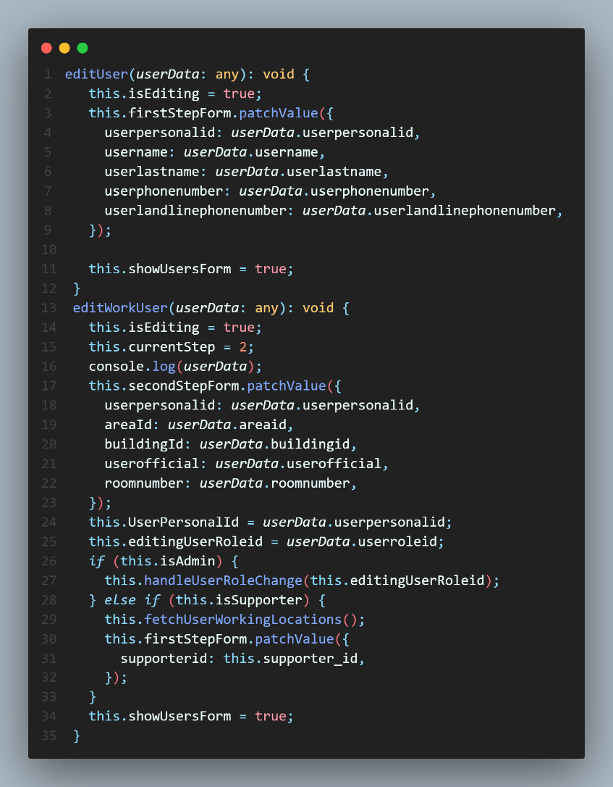

**شکل ‏4‑13 متد ویرایش کاربر**

و متد پایانی برای فعال و غیرفعال‌سازی کاربران توسط ادمین کاربرد خواهد داشت.

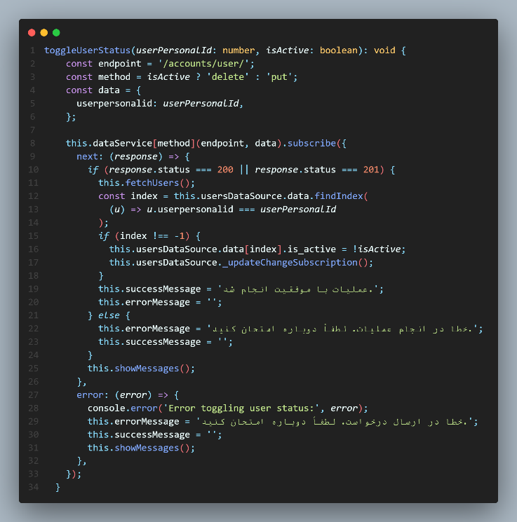

**شکل ‏4‑14 متد تغییر وضعیت کاربر**

### کامپوننت Building

این کامپوننت مربوط به بخش ساختمان‌ها می‌شود که در آن نه‌تنها اطلاعات ساختمان‌های سیستم را در جدولی نشان می‌دهیم؛ بلکه از طریق فرمی به ایجاد آنها نیز می‌پردازیم .   
متد زیر برای دریافت اطلاعات ساختمان‌ها و قراردادن آنها در جدول به کار می‌رود و متد پایینی آن نیز برای تبدیل تاریخ میلادی به شمسی کاربرد خواهد داشت که از ماژولی به نام moment استفاده می‌کند.

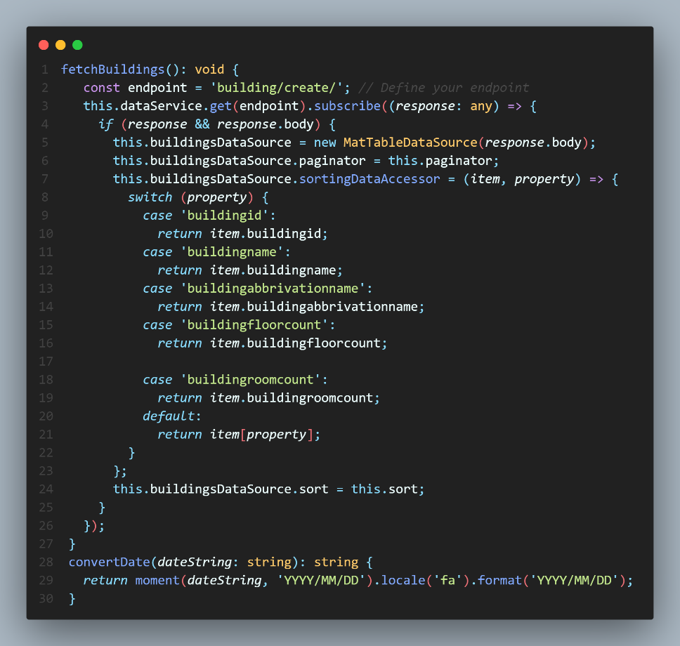

**شکل ‏4‑15 متد دریافت اطلاعات ساختمان ها**

قسمت بعدی مربوط به فرم ایجاد ساختمان جدید است که در هنگام بارگذاری صفحه به وجود خواهد آمد و البته فرم انتخاب پشتیبان نیز در این قسمت ایجاد خواهد شد:

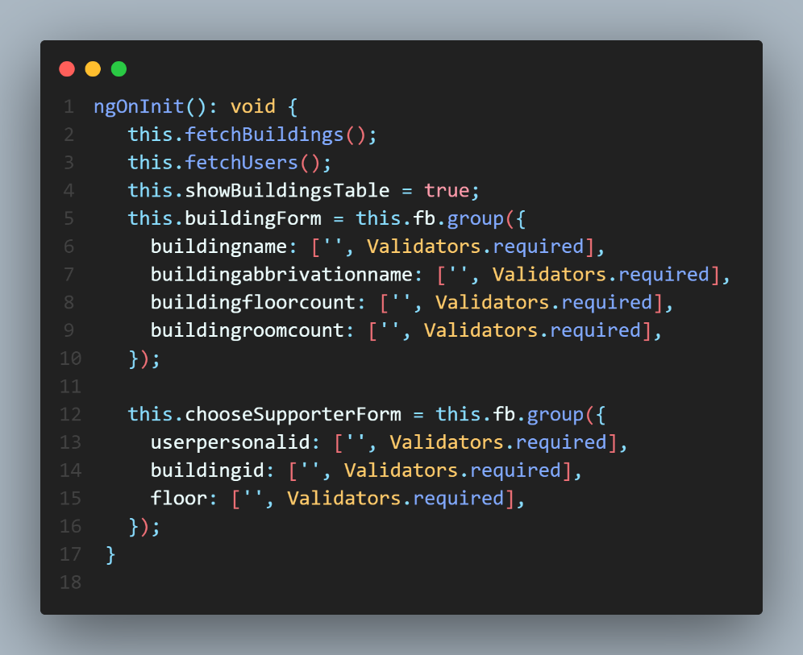

**شکل ‏4‑16 متد ایجاد فرم ساختمان و پشتیبان**

در مرحله بعدی متد ارسال فرم‌های ایجاد ساختمان و انتخاب پشتیبان را خواهیم داشت که در قسمت انتخاب پشتیبان ما از یک آرایه استفاده می‌کنیم و به تعداد عضوهای آن درخواستی را به سمت Api ارسال خواهیم کرد.

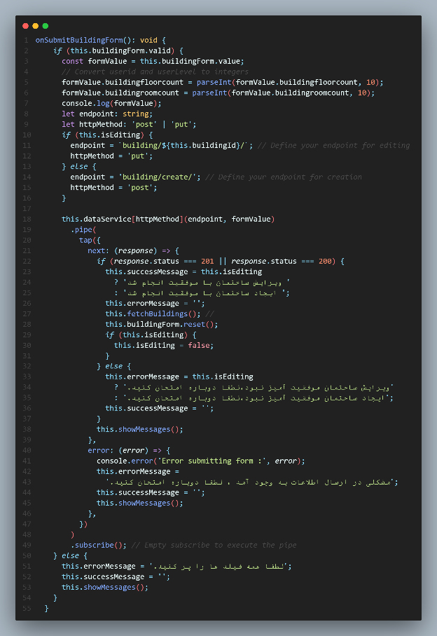

**شکل ‏4‑17 متد ارسال فرم ساختمان**

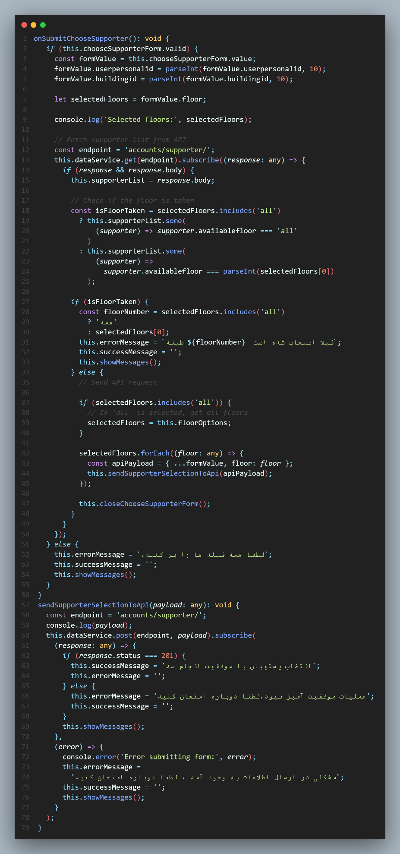

**شکل ‏4‑18 متد ارسال فرم انتخاب پشتیبان**

### کامپوننت Computer

در این کامپوننت هدف ما ۱- ایجاد کامپیوترهای جدید ۲- دریافت اطلاعات کامپیوترها و نشان‌دادن آنها در جدول ۳- تحویل کامپیوترهای پلمب شده به کاربر خواهد بود.

در تصویر ذیل متد دریافت با صفحه‌بندی را داریم:

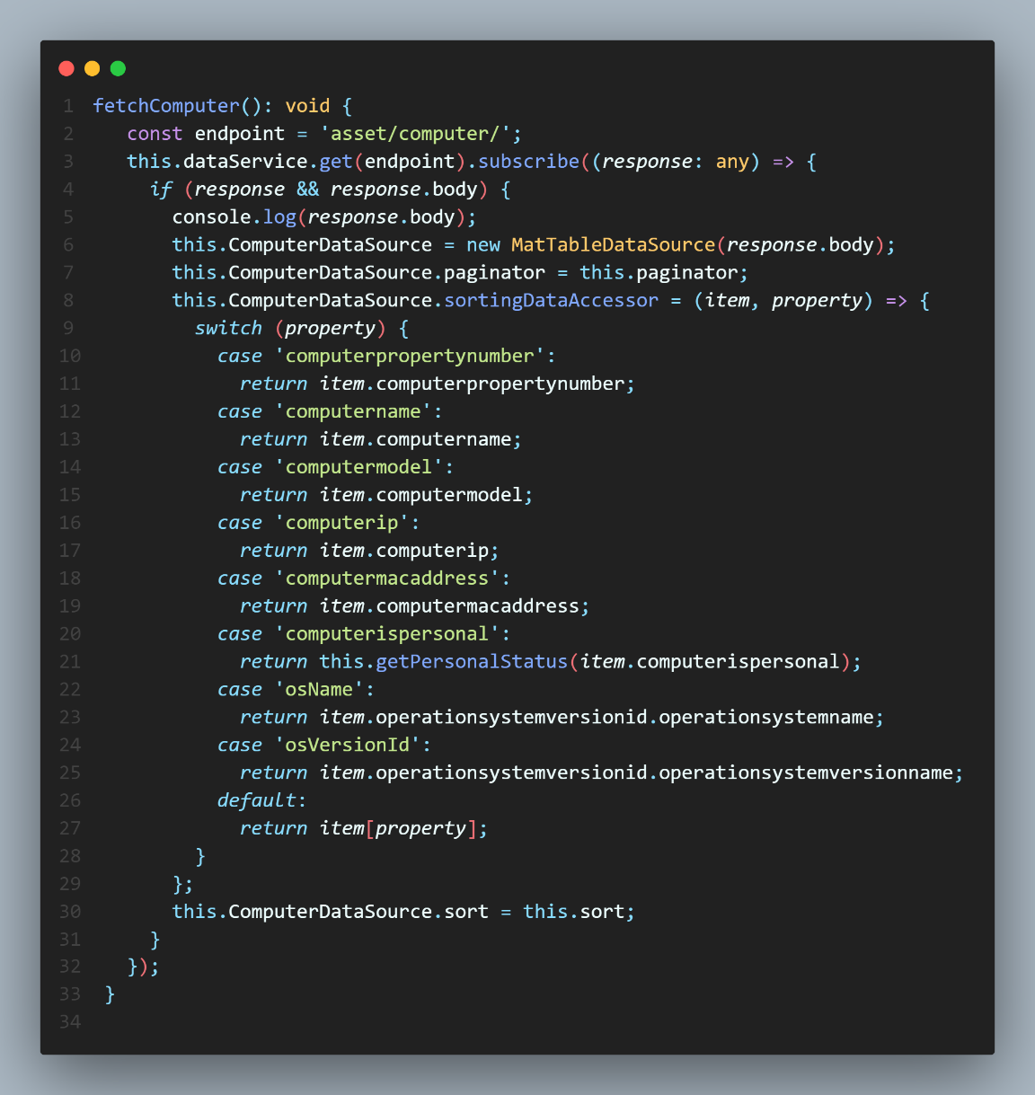

**شکل ‏4‑19 متد دریافت اطلاعات کامپیوتر**

همان‌طور که مشخص است از سرویس DataService هم برای دریافت اطلاعات استفاده کرده‌ایم و از ماژول MatTable هم برای جدول‌بندی اطلاعات استفاده شده است.

در قسمت زیر نیز فرم‌های ایجاد کامپیوتر و تحویل آن به کاربر را در شروع بارگذاری صفحه ایجاد می‌کنیم.

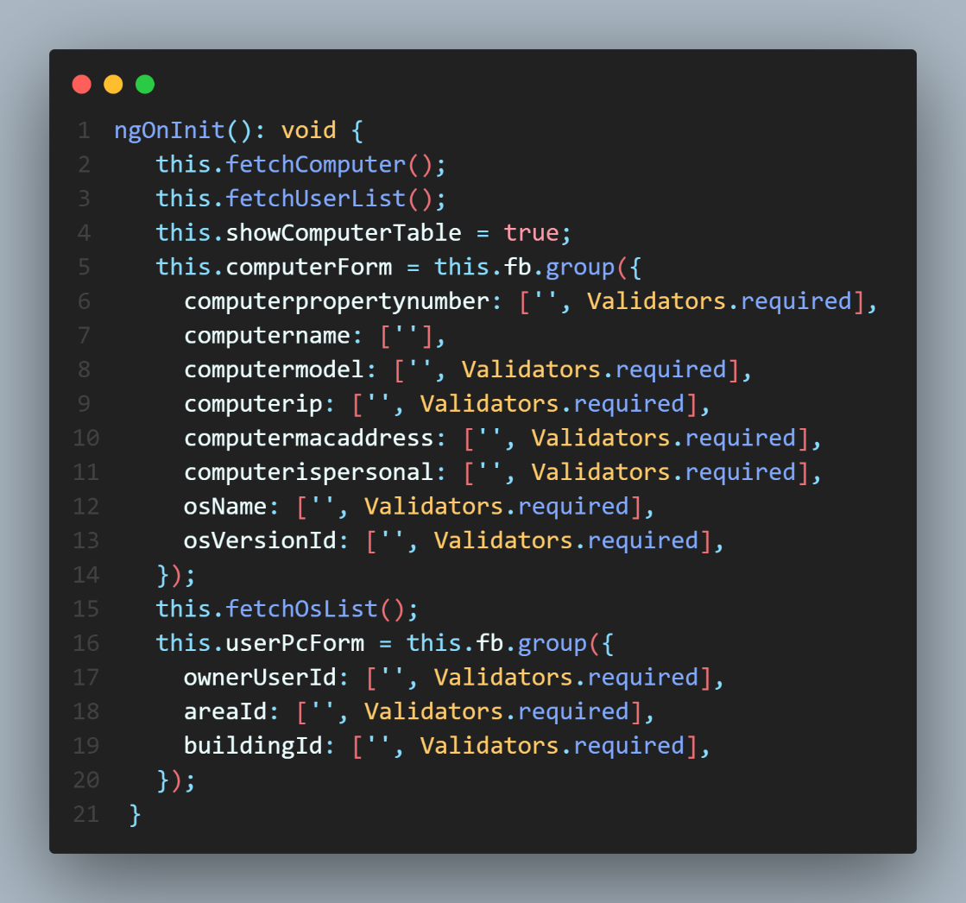

**شکل ‏4‑20 متد ایجاد فرم کامپیوتر و تحویل کامپیوتر**

همان‌طور که مشخص است در ابتدای بارگذاری صفحه مربوط به ساختمان‌ها متدهای دریافت اطلاعات کامپیوتر و کاربران را فراخوانی می‌کنیم تا جدولمان بروز باشد.

در فرم‌های ما هم همان‌طور که می‌بینید بعضی از ورودی‌ها ارزیابی نخواهند شد و بقیه باتوجه‌به نوع داده خودارزیابی خواهند شد و در صورت بروز مشکل، در متد ارسال آنها به سمت Api خطایی را خواهیم دید.

متدهای زیر مربوط به ارسال فرم‌های ایجاد کامپیوتر و تحویل به کاربر هستند که ابتدا از نظر درستی ارزیابی شده و سپس به سمت API ارسال خواهند شد.

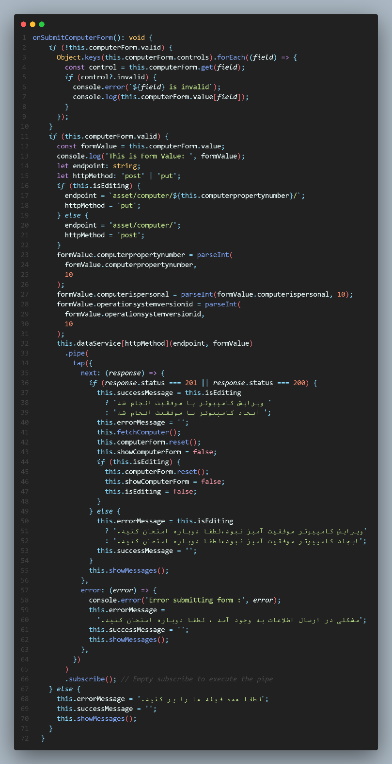

**شکل ‏4‑21 متد ارسال فرم کامپیوتر**

همان‌طور که می‌بینید متدهای ما هم از متد ارسال Post و هم Put برای ویرایش استفاده می‌کنند.

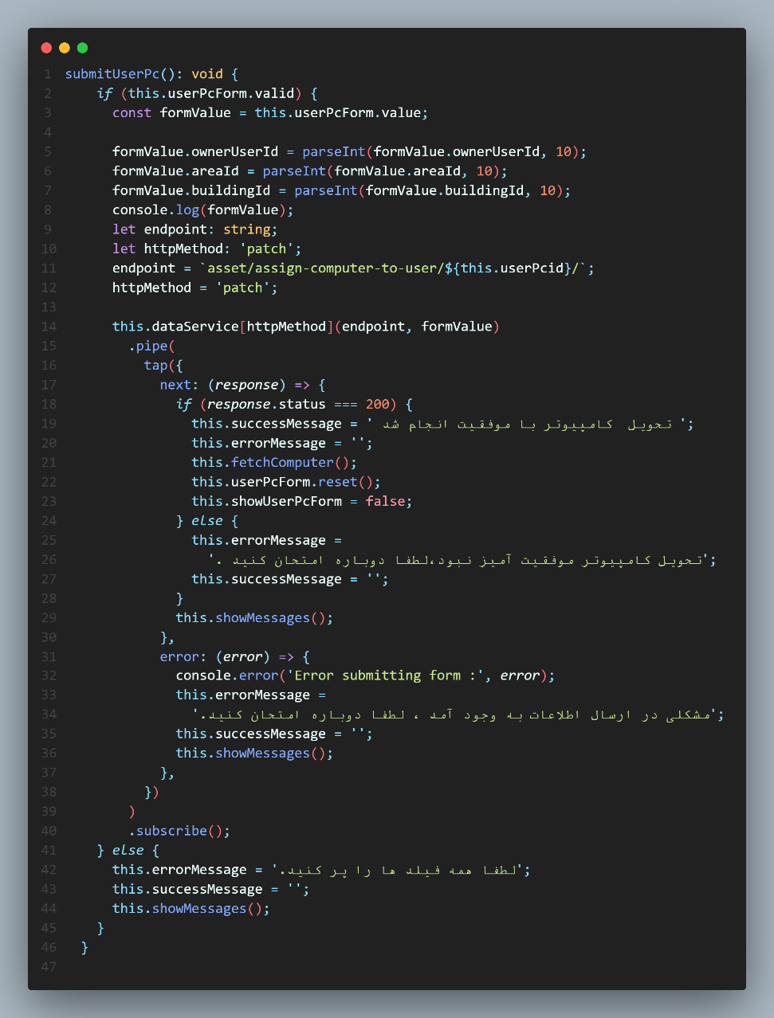

**شکل ‏4‑22 متد ارسال فرم تحویل کامپیوتر**

### کامپوننت DeliveredProduct

قسمت بعدی مربوط به کالاهای تحویلی خواهد بود که هدف‌های زیر را دنبال می‌کند: ۱- ایجاد کالاهای تحویلی جدید 2- دریافت اطلاعات کالاهای تحویلی و نشان‌دادن آنها در جدول 3- تحویل کالاها به کاربران سیستم 4- مشاهده اطلاعات کاربرانی که کالا به آنها تحویل داده شده است .   
در قسمت ایجاد کالا تحویلی فرم‌ها در هنگام بارگذاری صفحه ایجاد خواهند شد و سپس توسط متد خود به سمت API ارسال خواهند شد و در قسمت تحویل به کاربران نیز فرم مخصوص آنها را خواهیم داشت.

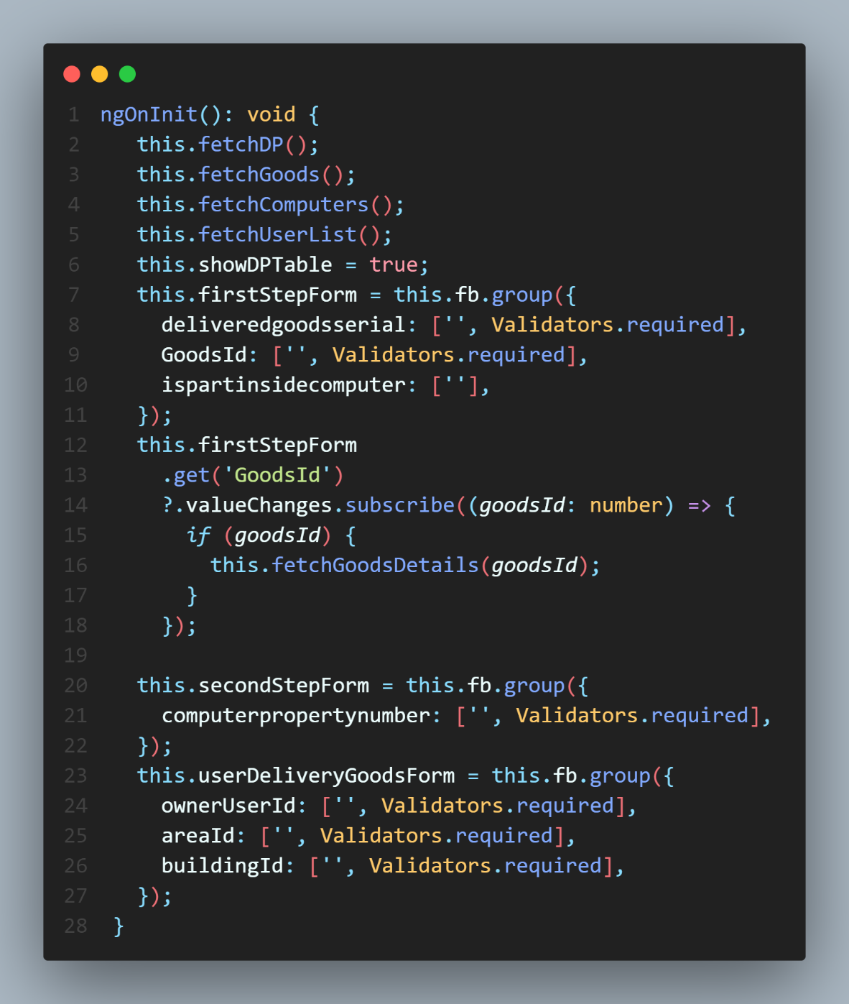

**شکل ‏4‑23 متد ایجاد فرم کالا های تحویلی و تحویل کالا**

متدهای ارسال فرم‌های ایجاد کالا و تحویل به کاربر:

همان‌طور که مشاهده می‌شود برای ایجاد کالا تحویلی از 2 فرم و 2 مرحله استفاده می‌کنیم که در مرحله اول اطلاعات کالا و در مرحله دوم کامپیوتر کالای داخل کیس مشخص می‌شود . وضعیت فرم مرحله دوم وابسته به فرم مرحله اول است و درصورتی‌که کالا از نوع داخل کیس نباشد نیازی به مرحله دوم نخواهد بود.

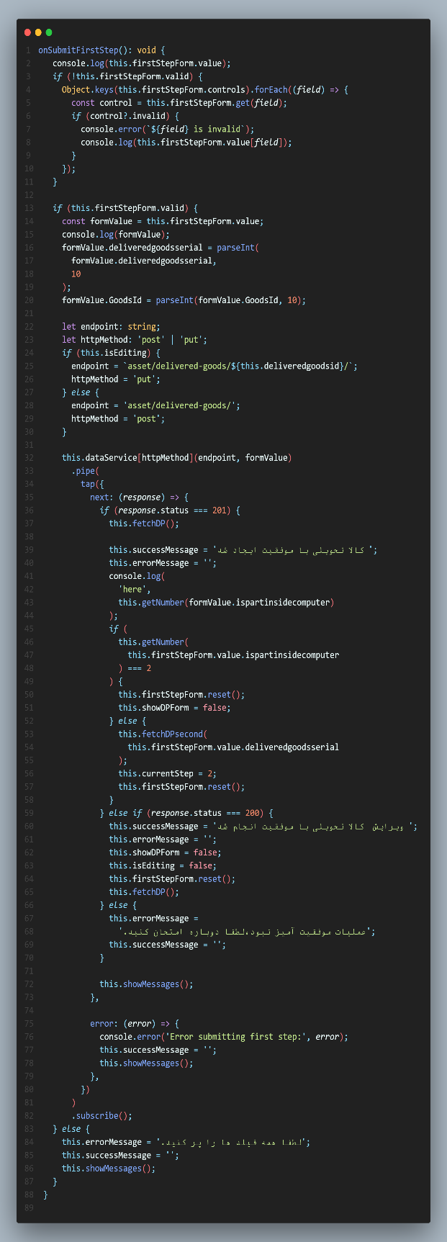 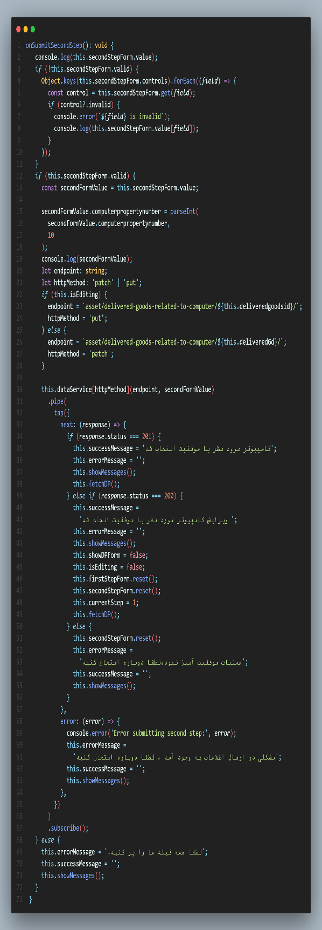

**شکل ‏4‑24 مرحله اول**

**شکل ‏4‑25 مرحله دوم**

و فرم تحویل کاربر:

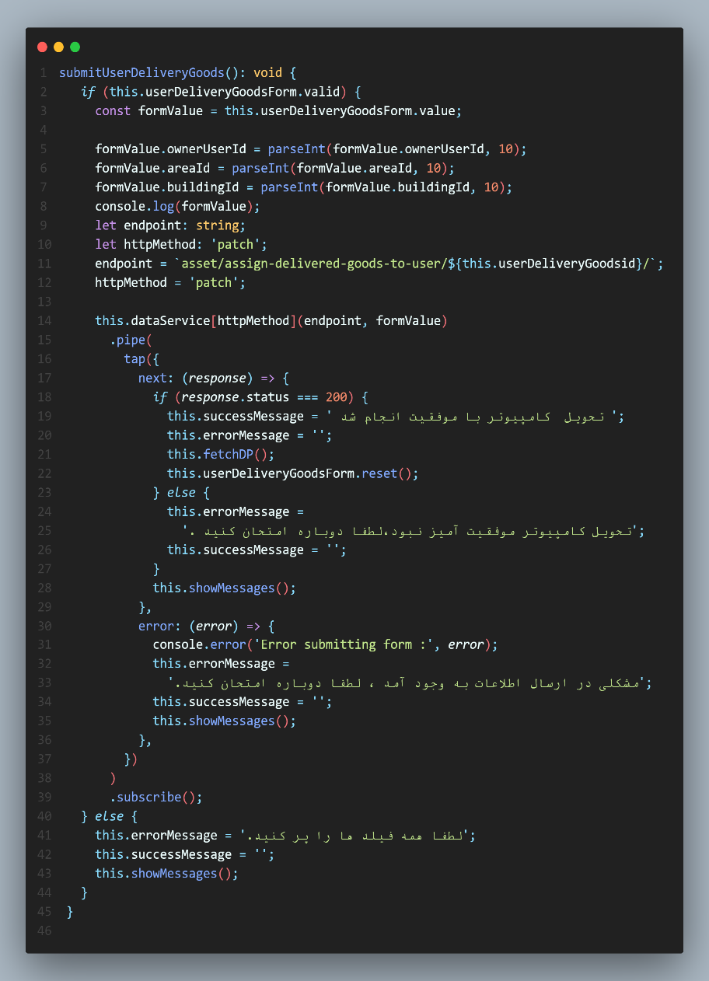

**شکل ‏4‑26 متد ارسال فرم تحویل کالا**

همان‌طور که مشاهده می‌شود در این فرم از متد Patch استفاده شده است.

و متد دریافت اطلاعات کالاهای تحویلی سیستم:

هدف این متد نیز دریافت اطلاعات و نشان‌دادن آنها در جدولی از نوع MatTable است.

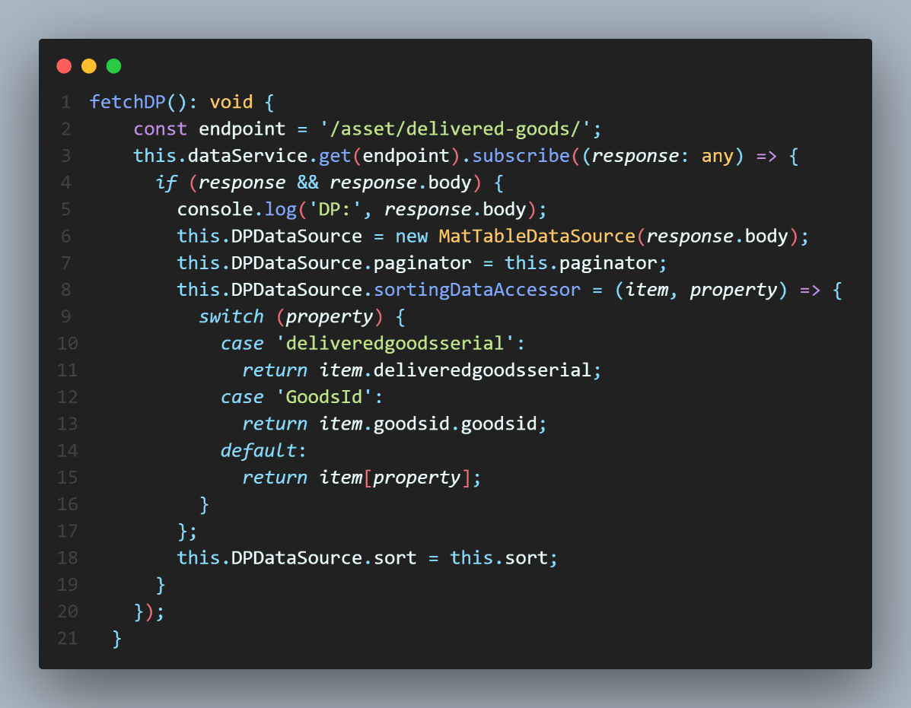

**متد دریافت اطلاعات کالا های تحویلی ‏4‑27 شکل**

### کامپوننت OwnTickets

در این بخش هدف ما در نشان‌دادن تیکت‌های مربوط به کاربران خواهد بود که این مورد بین کاربران عادی، پشتیبانان و ادمین متفاوت خواهد بود.

همان‌طور که در متد زیر می‌بینید ما تمام تیکت‌های مربوط به کاربر را دریافت و در جدولی نشان می‌دهیم. اما این جدول باتوجه‌به نقش کاربر ستون‌های خود را محدود کرده و متفاوت خواهد بود.

متد دریافت اطلاعات:

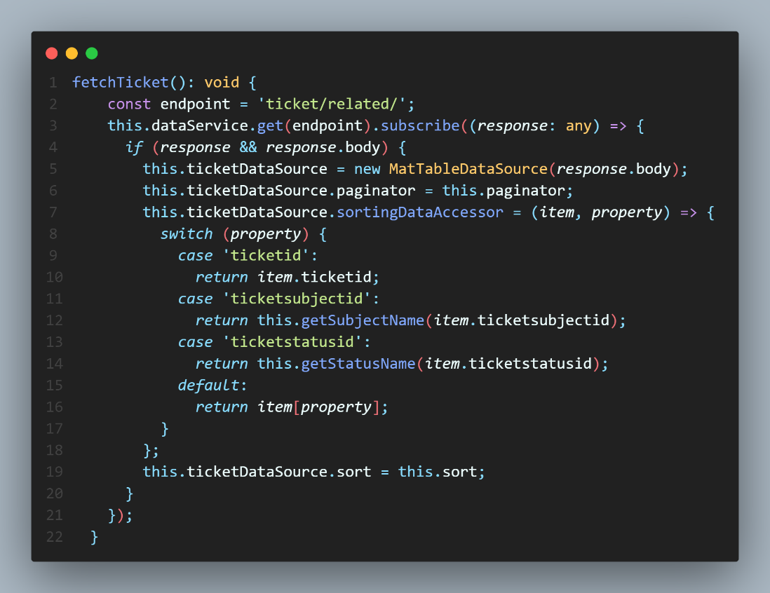

**شکل ‏4‑28 متد دریافت اطلاعات تیکت ها**

با استفاده از متد زیر ستون‌های جدول را باتوجه‌به نقش کاربر که آن را نیز از سرویس AuthService به دست می‌آوریم محدود می‌کنیم .   
برای مثال کاربران عادی و پشتیبانان اجازه دیدن ستون‌های پاسخ به تیکت، عملیات و تغییر وضعیت را نخواهند داشت.

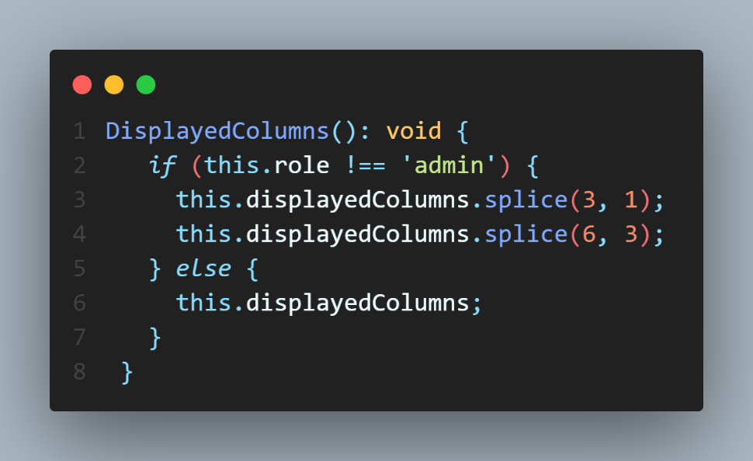

**شکل ‏4‑29 متد فیلتر ستون های جدول**

متد مشاهده اطلاعات تیکت که برای همه کاربران قابل‌مشاهده خواهد بود:

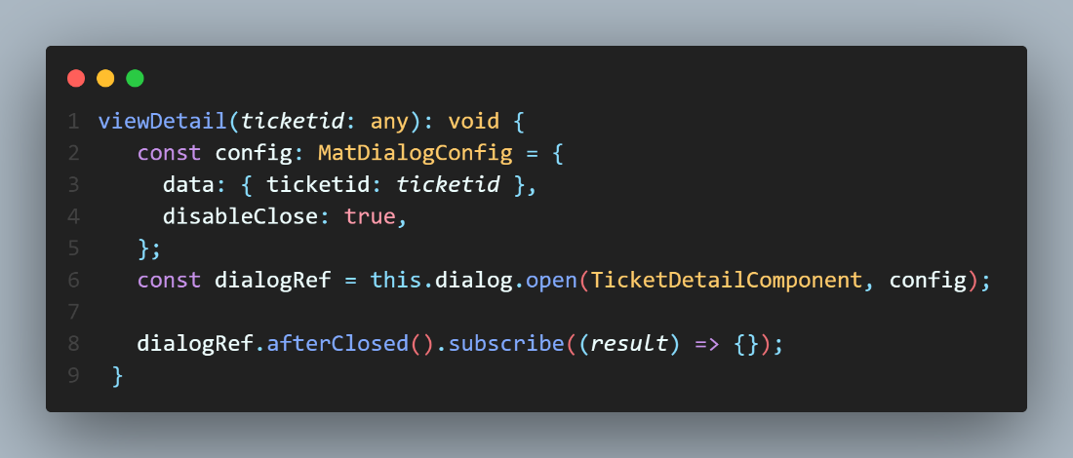

**شکل ‏4‑30 متد مشاهده اطلاعات بیشتر**

متد مشاهده اطلاعات کاربران ایجادکننده تیکت که ستون مربوط به آن در جدول فقط برای ادمین قابل‌مشاهده خواهد بود:

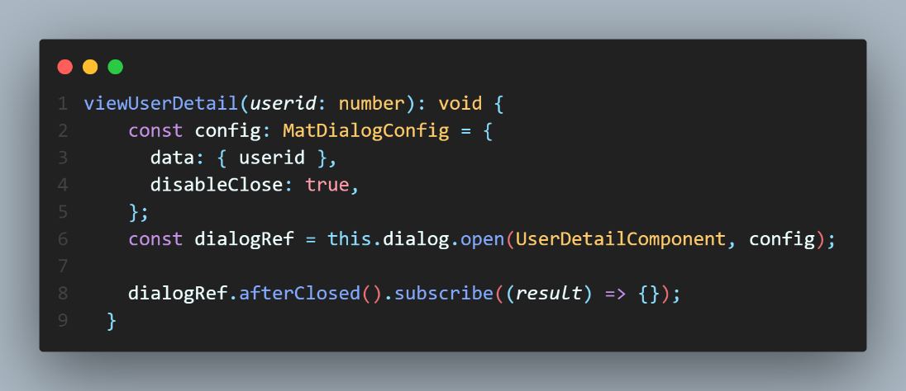

**شکل ‏4‑31 متد مشاهده اطلاعات کاربر**

متد پاسخ به تیکت و تغییر وضعیت تیکت که فقط برای ادمین قابل‌مشاهده خواهند بود.

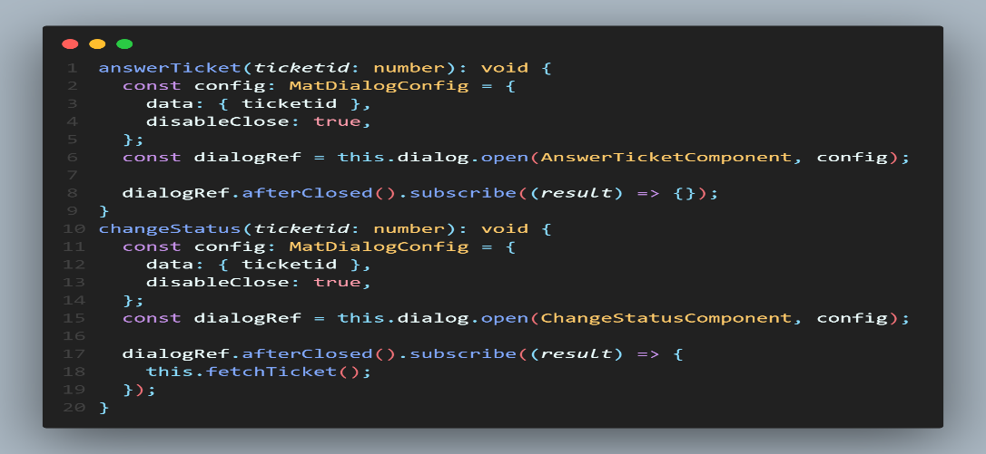

**شکل ‏4‑32 متد پاسخ دادن به تیکت ها**

### کامپوننت UserTickets

این قسمت مربوط به تیکت‌های کاربران زیر دست خواهد بود که فقط برای ادمین و پشتیبانان سیستم قابل‌مشاهده خواهد بود .   
در این قسمت ادمین تیکت‌های تمام کاربران و پشتیبان فقط تیکت‌های مربوط به کاربران زیر نظر خود را مشاهده خواهد کرد .   
متد اول مربوط به دریافت اطلاعات مربوط به تیکت‌ها است که باتوجه‌به نقش کاربر از 2 API مختلف استفاده خواهد کرد:

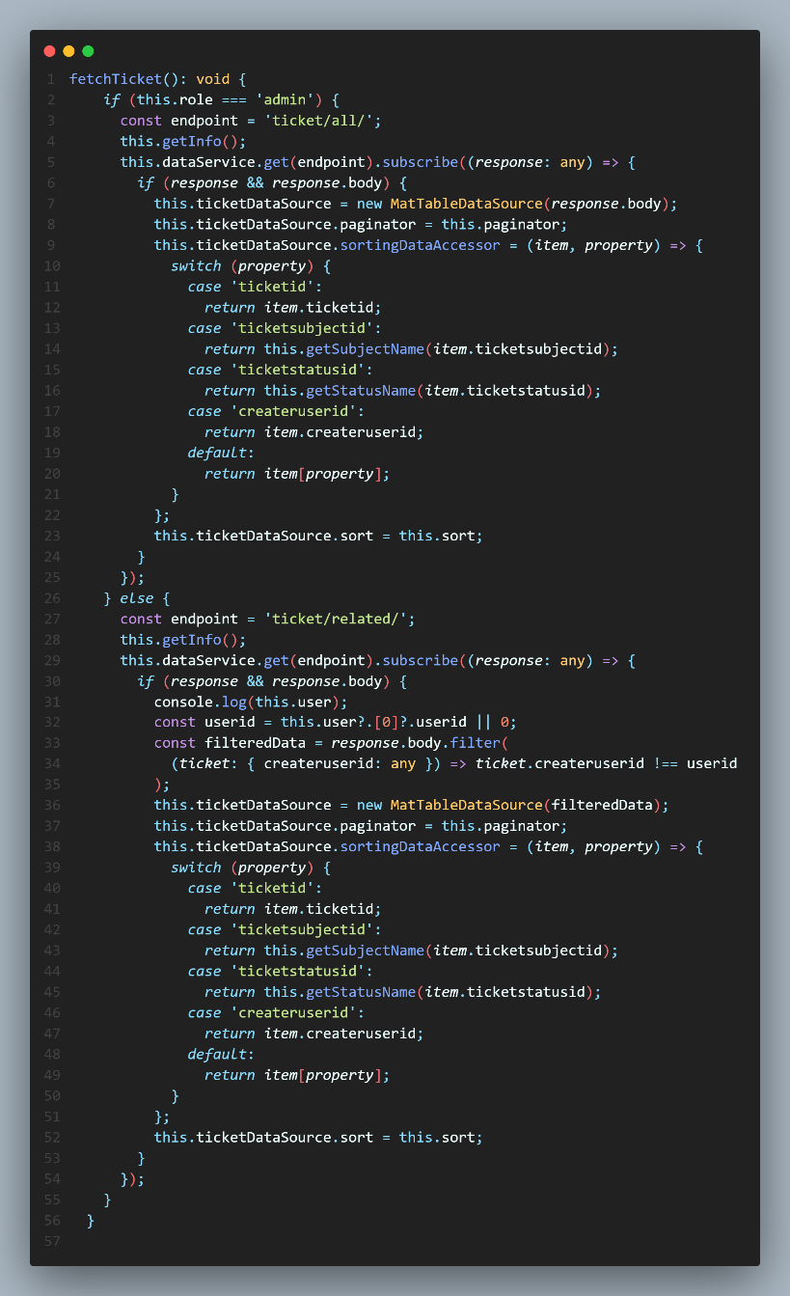

**شکل ‏4‑33 متد دریافت اطلاعات تیکت ها**

متدهای زیر نیز مانند کامپوننت OwnTickets به ترتیب برای مشاهده اطلاعات تیکت، مشاهده کاربر ایجادکننده تیکت، پاسخ به تیکت و تغییر وضعیت تیکت کاربرد خواهند داشت.

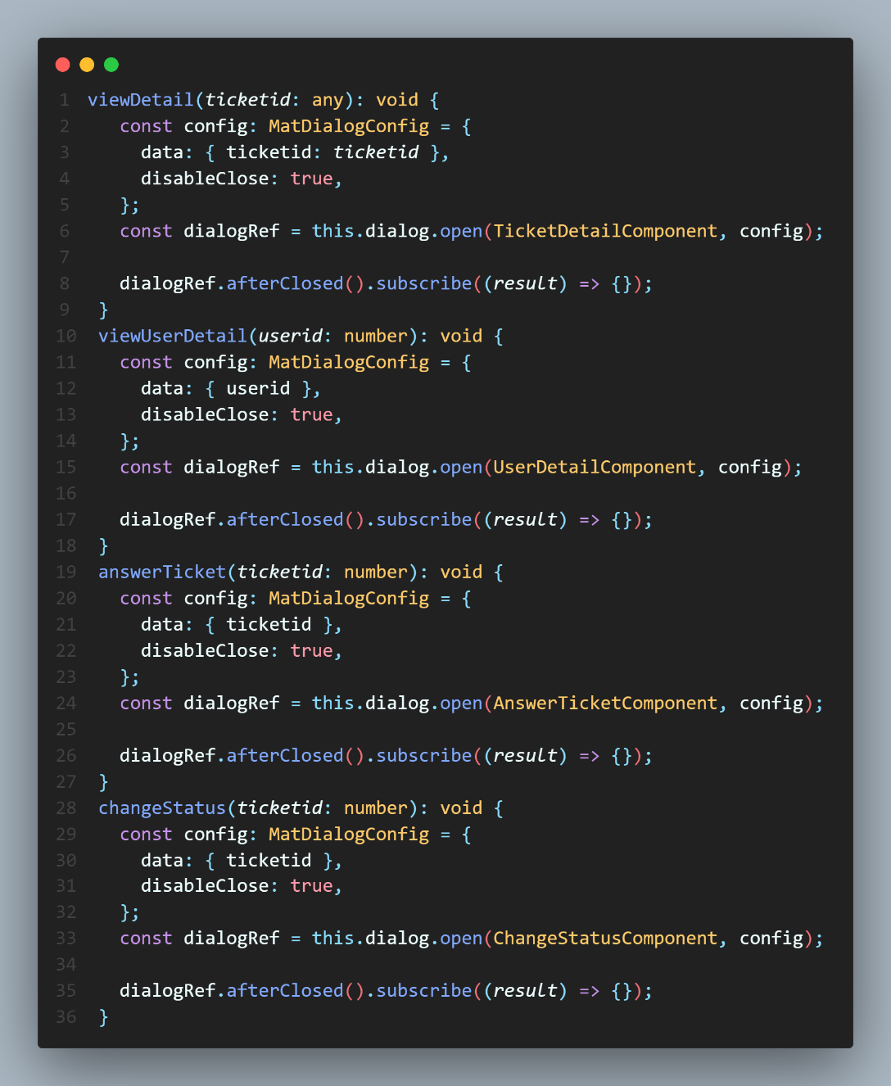

**شکل ‏4‑34 متد های اطلاعات بیشتر و تغییر وضعیت تیکت**

## قسمت Shared

این قسمت خود از ۳ بخش مختلف تشکیل شده است:

### بخش header

در این بخش ما سربرگ صفحات خود را خواهیم داشت که تمام گزینه‌های مربوط به صفحات مختلف به‌صورت Navigation در آن قرار گرفته‌اند و البته باتوجه‌به نقش کاربر فیلتر خواهند شد به صورتی که ادمین تمامی گزینه‌ها و پشتیبانان و کاربران عادی فقط بخشی از آنها را به‌صورت سربرگ مشاهده خواهند کرد.

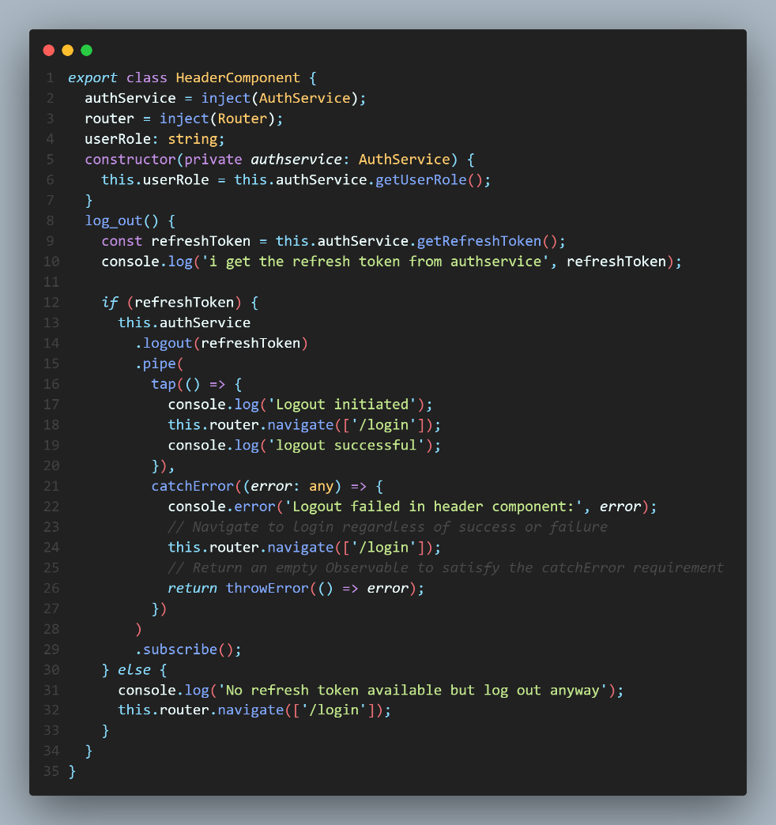

**شکل ‏4‑35 کامپوننت مربوط به سربرگ**

### بخش UserProfile

این بخش مربوط به پروفایل کاربری است و کاربران عادی و پشتیبانان تمام اطلاعات خود اعم از نام و نام خانوادگی، کد پرسنلی، تلفن محل کار، آدرس محل کار و سمت خود را مشاهده خواهند کرد. همان‌طور که می‌بینید در ابتدا نقش کاربر را به دست آورده و سپس باتوجه‌به آن اطلاعاتش را به او نشان می‌دهیم.

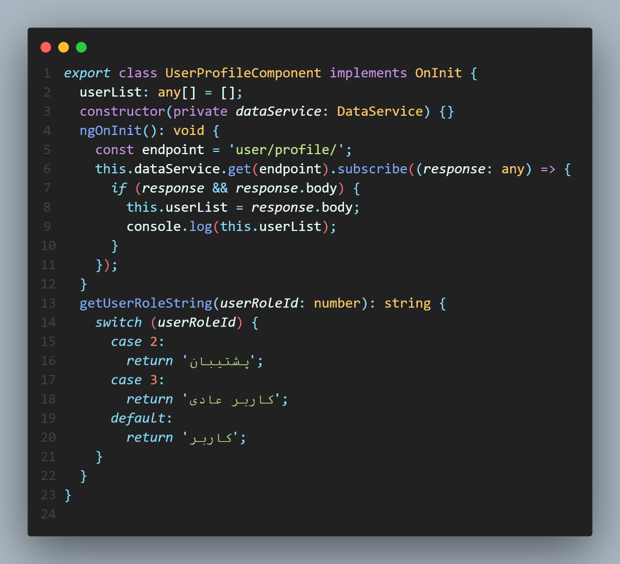

**شکل ‏4‑36 کامپوننت مربوط به پروفایل کاربر**

### بخش modals

این بخش خود از کامپوننت‌های مختلفی به وجود آمده که در صفحات مختلف استفاده شده‌اند و به همین دلیل در قسمت به اشتراک گذاشته‌ها آورده شده‌اند.

#### **کامپوننت AnswerTicket**

در این کامپوننت هدف ما پاسخ به تیکت‌ها خواهد بود به صورتی که باتوجه‌به نقش کاربر فرم ما فیلتر خواهد شد.

اگر کاربر ما نقش پشتیبان داشته باشد از 2 گزینه پاسخ و ارجاع به مدیر بهره خواهد برد و اگر کاربر ما نقش ادمین داشته باشد فقط گزینه پاسخ را خواهد داشت .   
متد زیر برای ایجاد فرم اولیه به کار می‌رود:

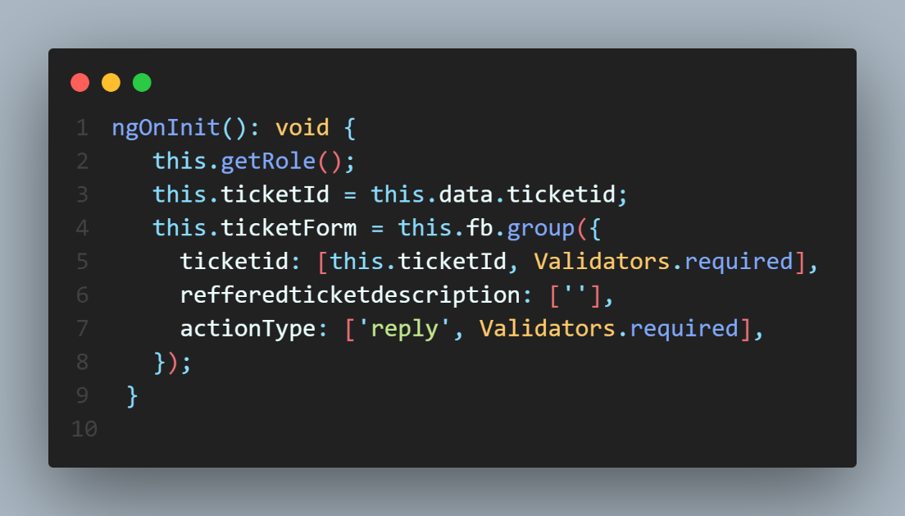

**شکل ‏4‑37 متد ایجاد فرم تیکت**

و متد زیر برای ارسال فرم به سمت API کاربرد خواهد داشت.

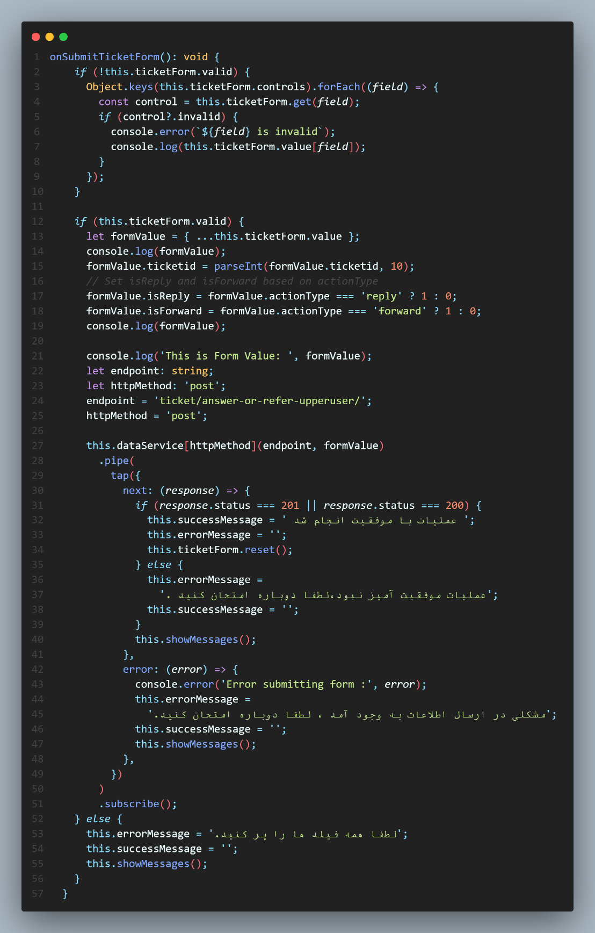

**شکل ‏4‑38 متد ارسال فرم تیکت**

#### **کامپوننت ChangeStatus**

در این کامپوننت هدف ما تغییر وضعیت تیکت‌هایی ارسالی از سمت کاربران و پشتیبانان خواهد بود که هم برای پشتیبانان و هم برای ادمین سیستم قابل‌مشاهده خواهد بود.

همان‌طور که می‌بینید به ترتیب متدهای ایجاد فرم، دریافت اطلاعات و ارسال فرم به سمت API را داریم:

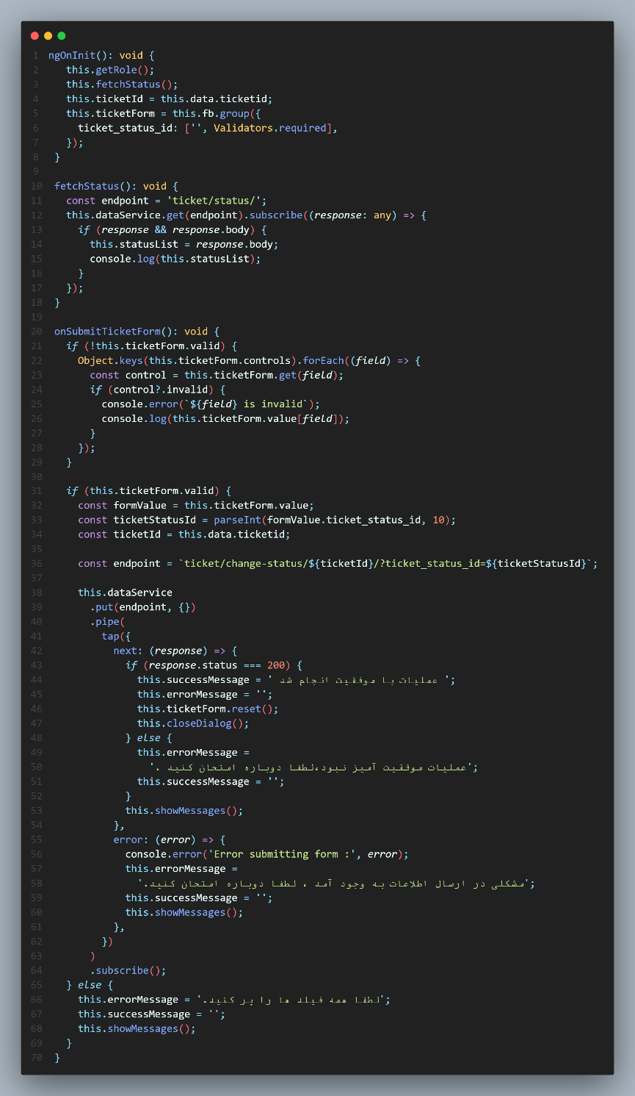

**شکل ‏4‑39 کامپوننت تغییر وضعیت تیکت**

#### **کامپوننت Ticketing**

در این کامپوننت هدف ایجاد تیکت برای دارایی‌های خود توسط کاربران عادی و پشتیبانان است که البته پشتیبانان می‌توانند از این کامپوننت برای ایجاد تیکت کاربران خود نیز استفاده کنند .   
همان‌طور که می‌بینید به ترتیب متدهای ایجاد فرم اولیه، مشاهده اطلاعات مربوط به موضوعات تیکت که برای کالاها و کامپیوترها جداگانه فیلتر می‌شوند و ارسال فرم ثبت تیکت به سمت API وجود دارند.

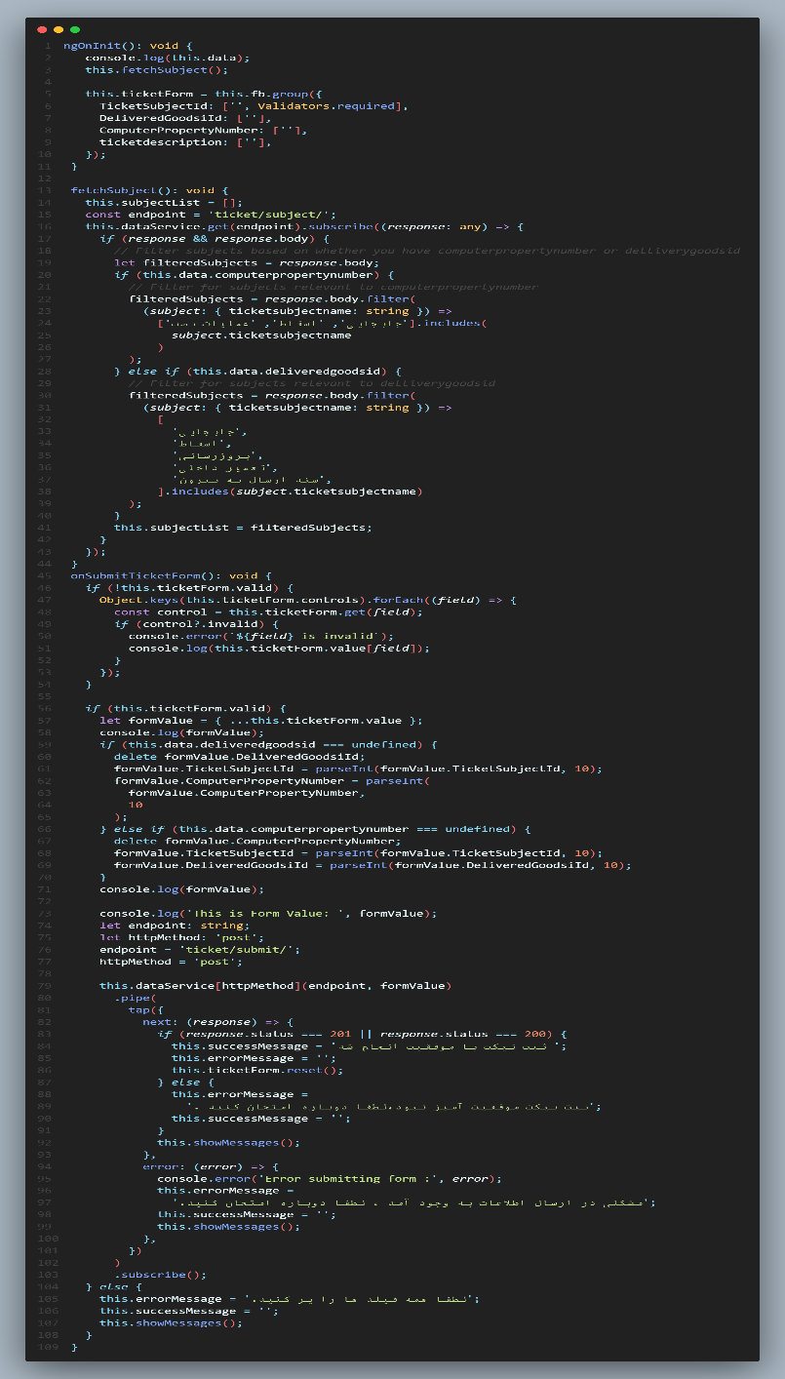

**کامپوننت ایجاد تیکت ‏4‑40 شکل**

#### **کامپوننت Supporter-Admin-Ticket**

در این کامپوننت هدف انجام عملیاتی است که در تیکت‌ها از ما خواسته شده است در ذیل به ترتیب عملیات خود را خواهیم داشت:

1. اسقاط

این بخش فقط برای ادمین قابل‌مشاهده خواهد بود و هدف اسقاط کامپیوترها و کالاهای تحویلی است که به ترتیب فرم مربوطه و متد ثبت فرم آن را مشاهده می‌کنید:

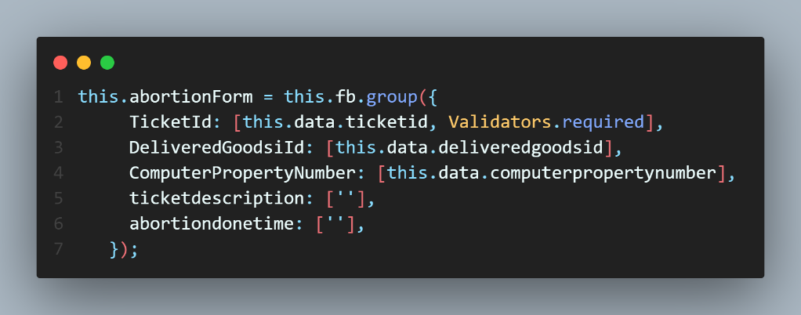

**شکل ‏4‑41 متد ایجاد فرم اسقاط**

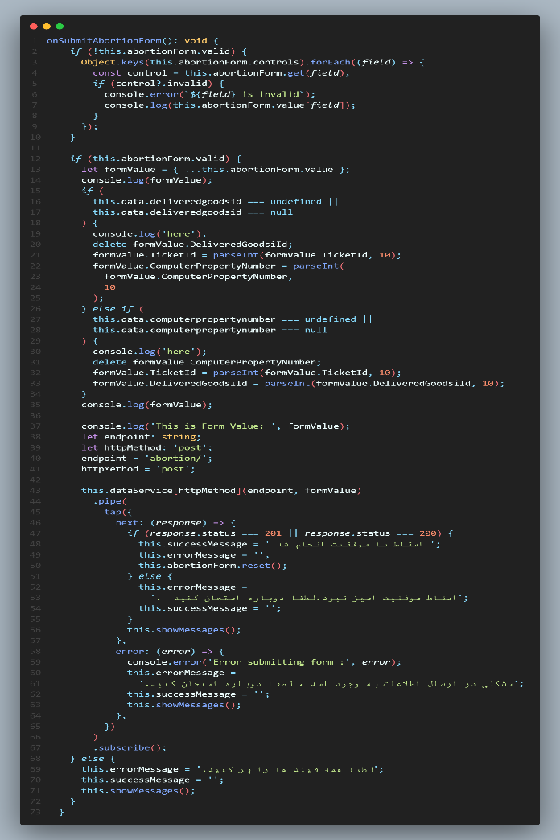

**شکل ‏4‑42 متد ارسال فرم اسقاط**

1. تعمیر داخلی   
   در این بخش هدف تعمیر کالاهای تحویلی است که در فرم آن توضیحاتی نیز بعد از تعمیر ارائه می‌شود .   
   در ذیل به ترتیب فرم مربوطه و متد ثبت فرم آن را نیز مشاهده می‌کنید.   
     
   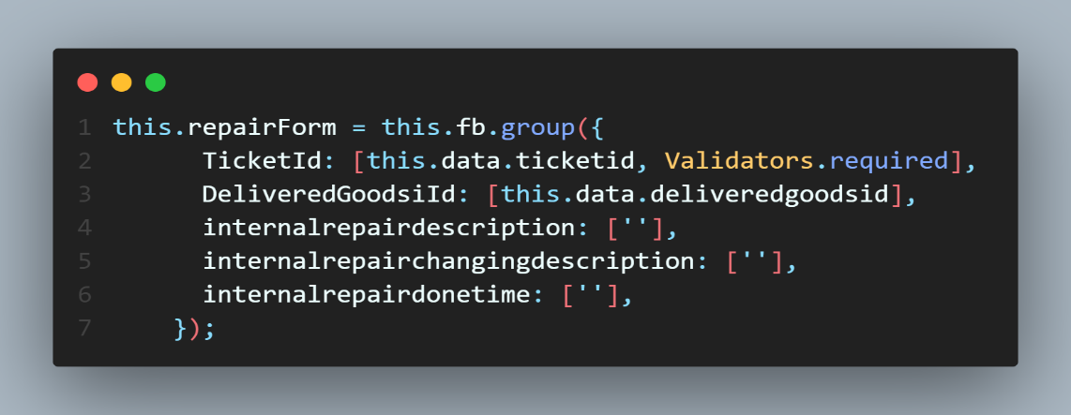

**متد فرم تعمیر داخلی ‏4‑43 شکل**

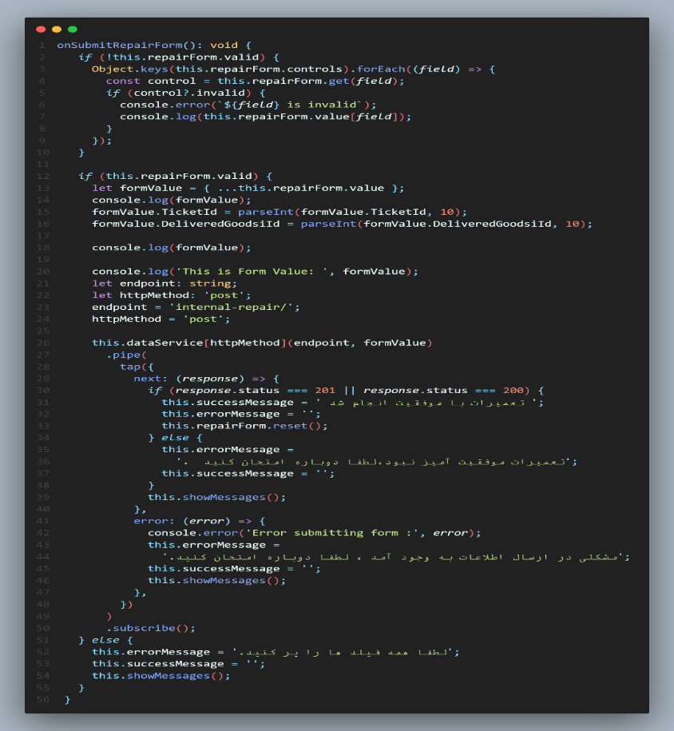

**شکل ‏4‑44 متد ارسال فرم تعمیر داخلی**

1. ارسال به بیرون   
   در این بخش هدف ارسال به بیرون کامپیوترها و یا کالاهای تحویلی است که فرم اولیه و متد ثبت فرم آن به شکل زیر است:   
   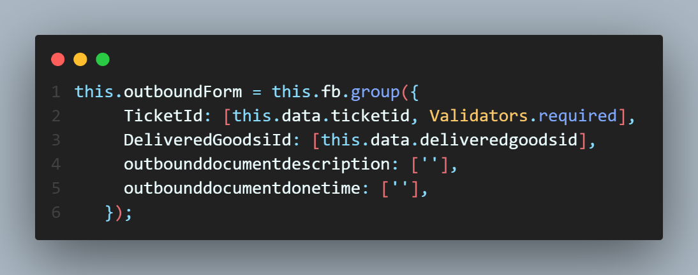

**شکل ‏4‑45 متد ایجاد فرم ارسال به بیرون**

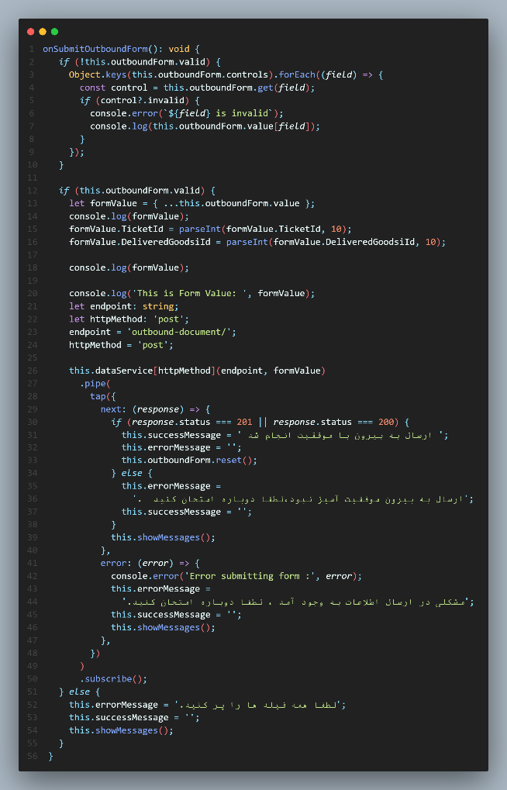

**شکل ‏4‑46 متد ارسال فرم ارسال به بیرون**

نصب   
در این بخش هدف نصب نرم‌افزارهای مختلف روی یک کامپیوتر است که فرم اولیه و متد ثبت آن به شکل زیر است:

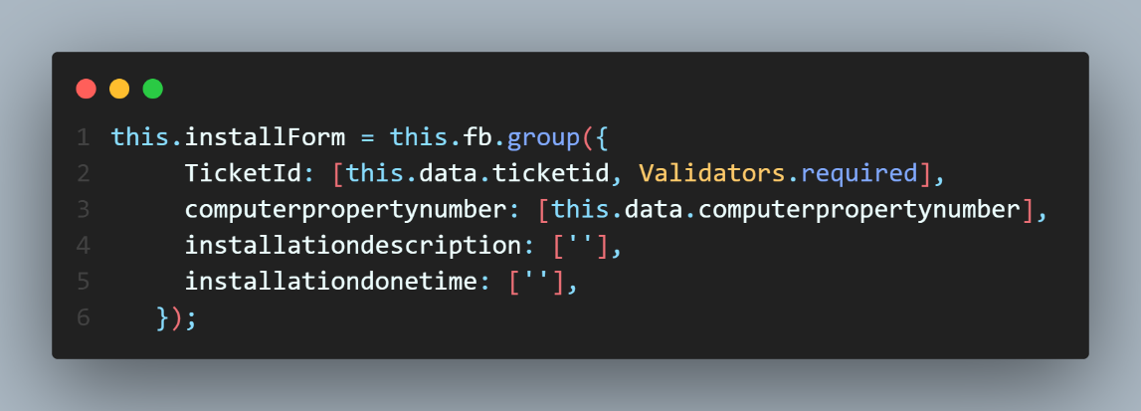

**شکل ‏4‑47 متد فرم نصب**

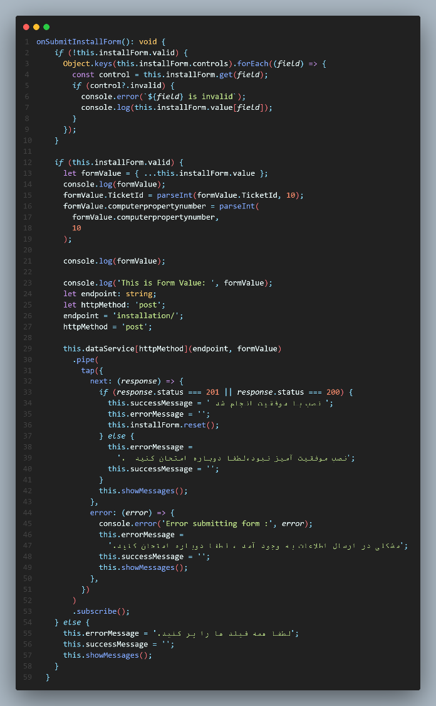

**شکل ‏4‑48 متد ارسال فرم نصب**

1. جابه‌جایی   
   هدف در این بخش جابه‌جاکردن کامپیوترها و کالاهای تحویلی بین افراد مختلف است:

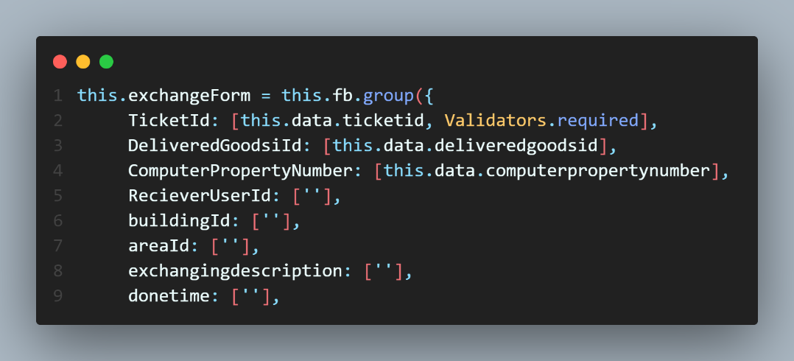

**شکل ‏4‑49 متد فرم جابه‌جایی**

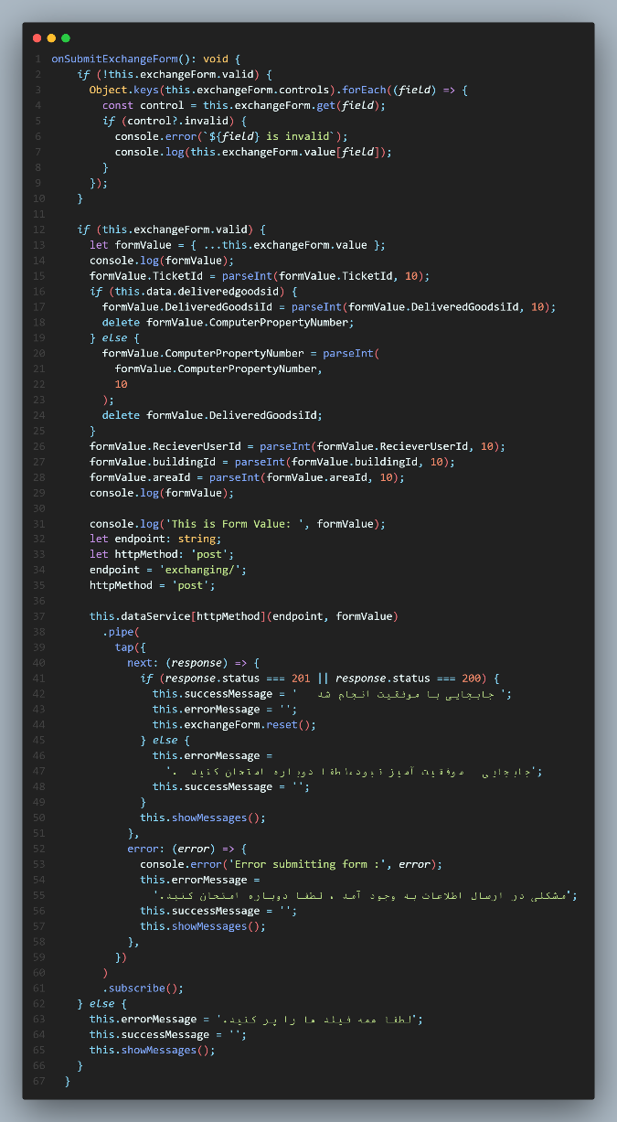

**متد ارسال فرم جابه‌جایی ‏4‑50 شکل**

متدهایی نیز به‌صورت اشتراکی بین انواع فرم‌ها استفاده می‌شود مانند:

متد ثبت تاریخ و زمان که نقش آن مشخص است

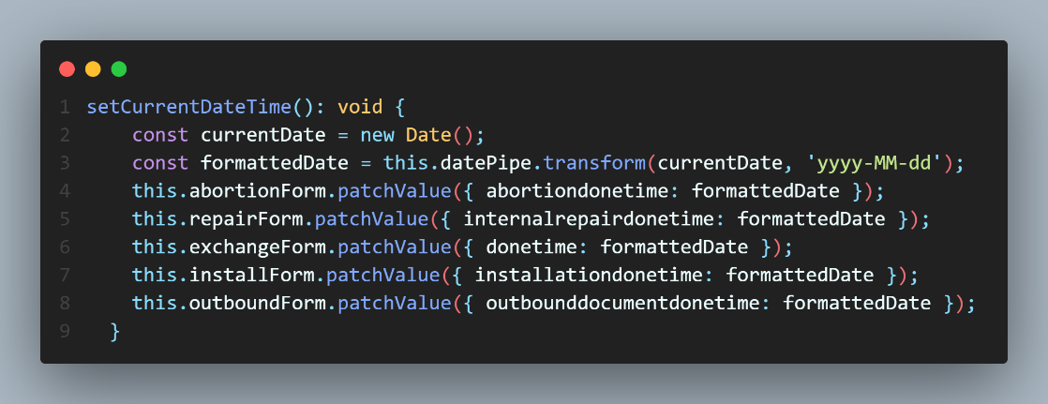

**شکل ‏4‑51 متد ثبت تاریخ و زمان**

# راهنمای استفاده ادمین

## ورود کاربران

کاربران برای ورود به پنل کاربری خود باید در صفحه ورود اطلاعات زیر را وارد نمایند:   
۱- نام کاربری که همان کد پرسنلی است .   
2- رمز عبور که به‌صورت پیش‌فرض شماره‌تلفن همراه کاربر است.

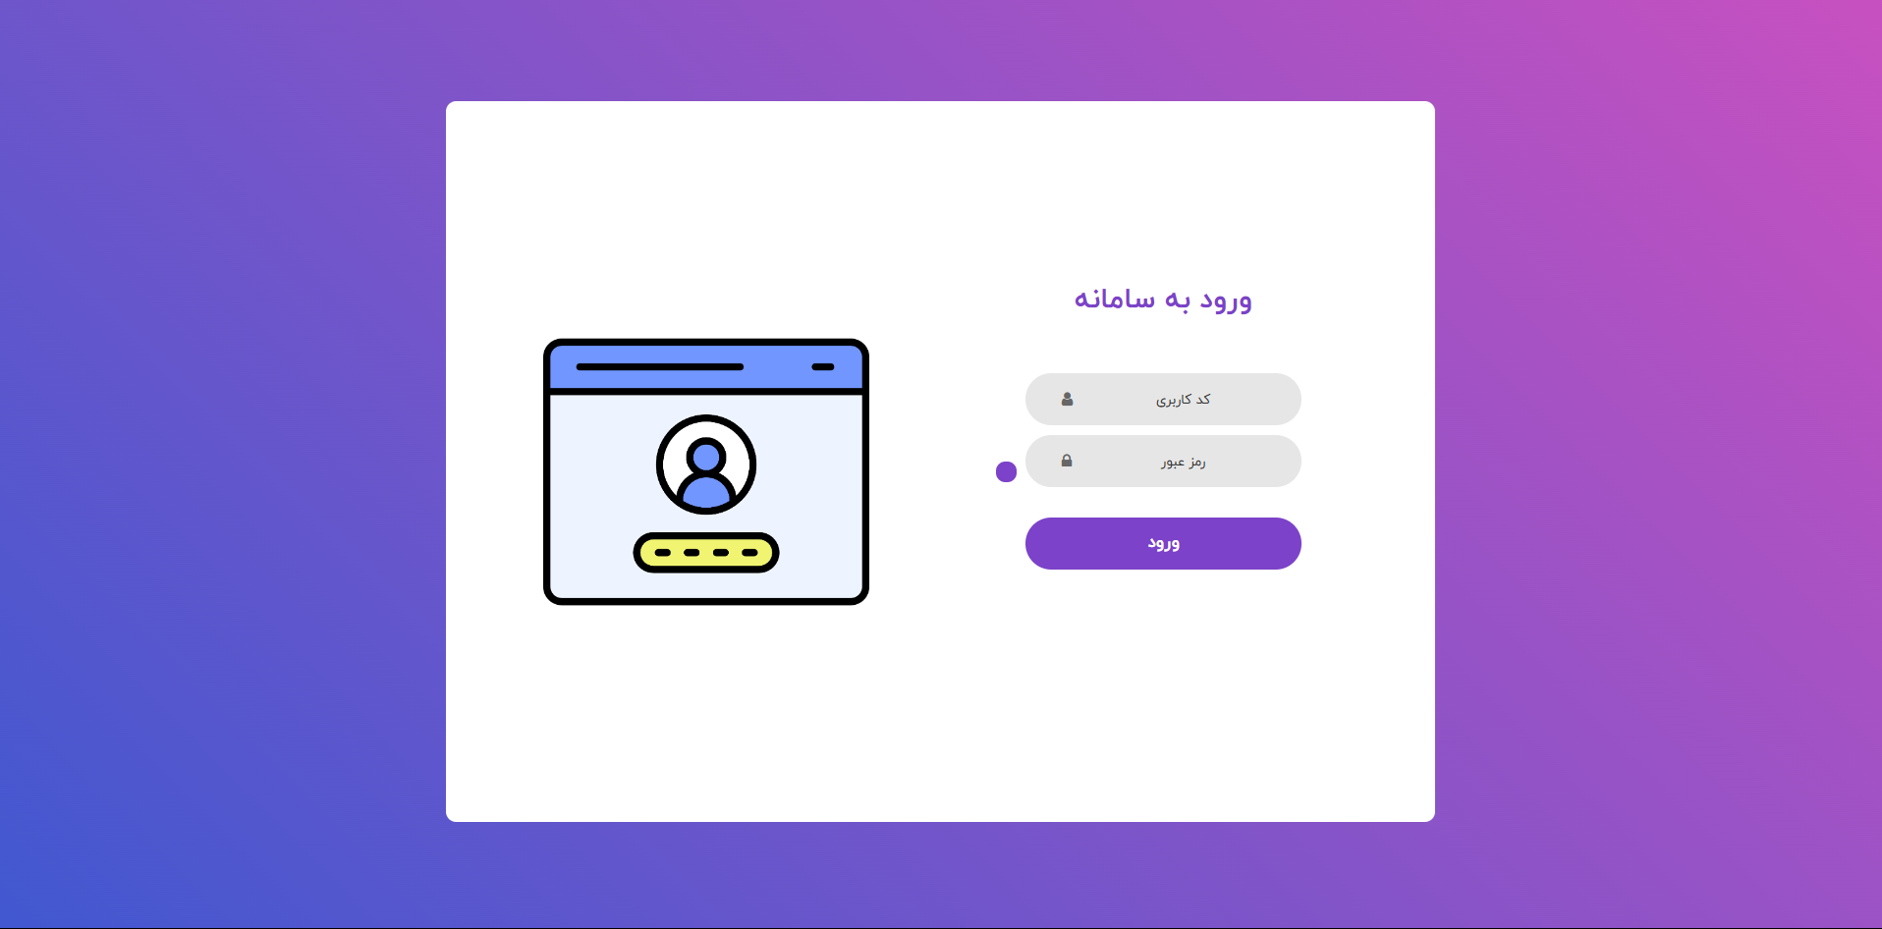

**شکل ‏5‑1 صفحه ورود**

## پنل کاربری:

در پنل کاربری در ابتدا نقش شما به‌عنوان کاربر سیستم مشخص شده سپس شما قادر به دیدن سربرگی متشکل از گزینه‌های مختلف خواهید بود.

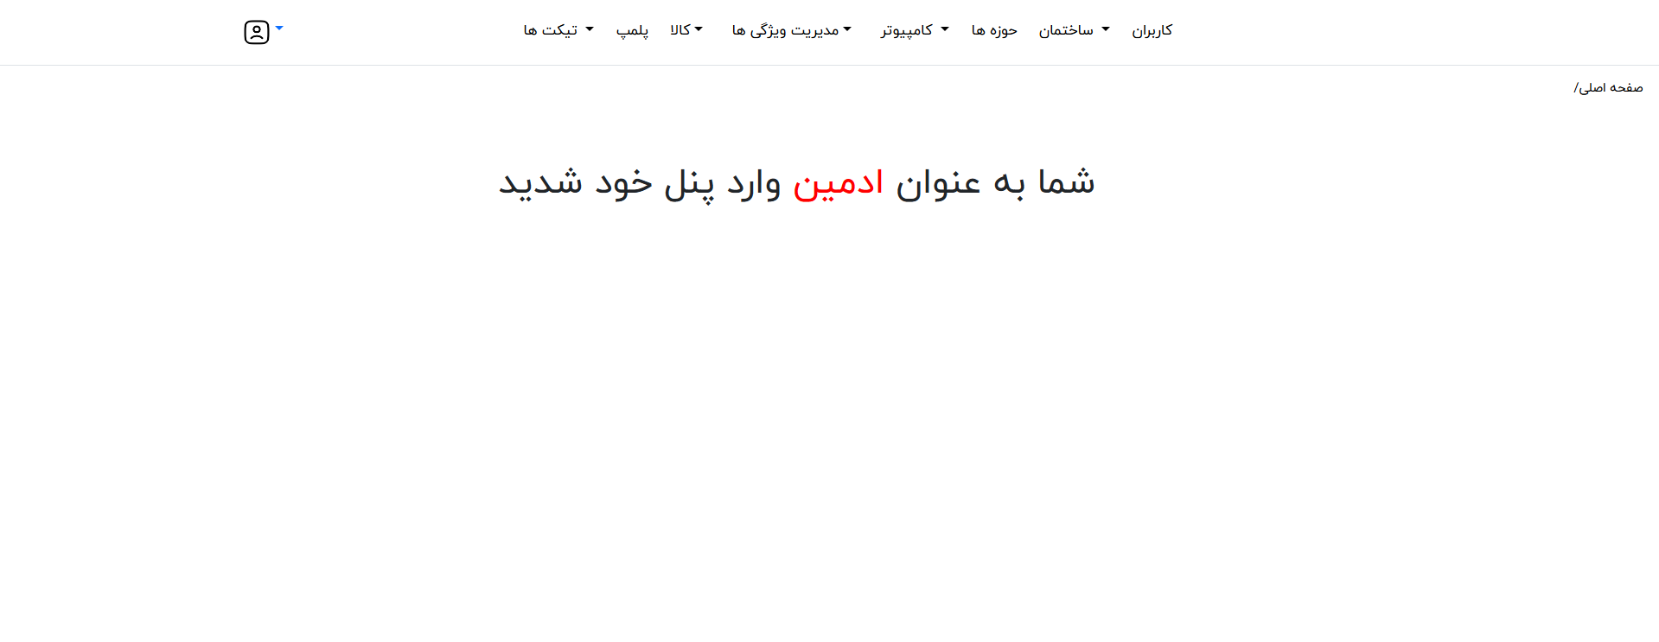

**شکل ‏5‑2 پنل کاربری**

## بخش کاربران

در این بخش شما به‌عنوان ادمین قادر به دیدن اطلاعات تمام کاربران سیستم خواهید بود و می‌توانید به کمک دکمه ایجاد کاربر جدید کاربری را به لیست خود اضافه کنید.

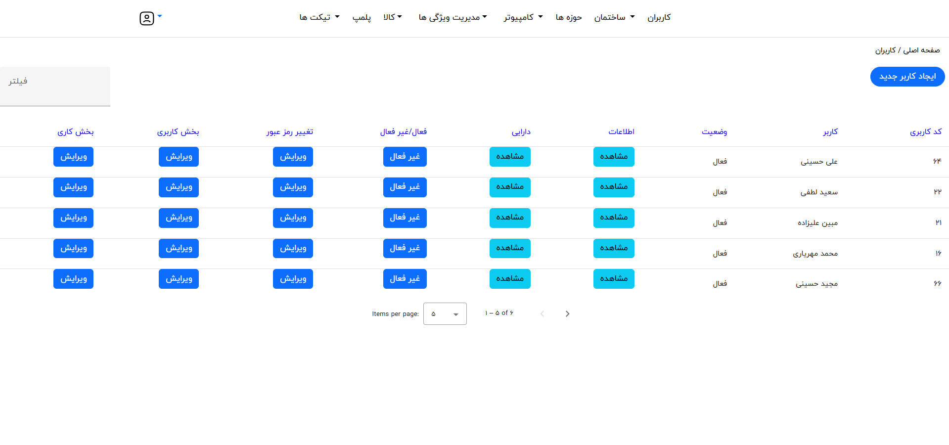

**شکل ‏5‑3 صفحه کاربران**

### فرم ثبت‌نام کاربر

در شکل زیر شما فرم اضافه‌کردن کاربر جدید را مشاهده می‌کنید که در 2 مرحله انجام می‌پذیرد:

مرحله اول:

در این مرحله شما اطلاعات پرسنلی کاربر را وارد می‌کنید و اگر کاربر عادی را انتخاب کنید باید کد پشتیبان او را نیز وارد فرمایید در غیر این صورت این کار لازم نیست.

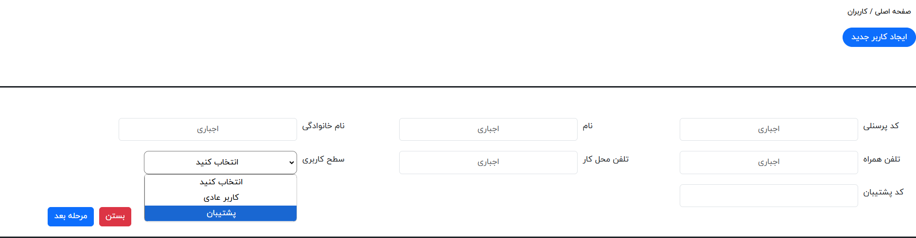

**شکل ‏5‑4 فرم مرحله اول ایجاد کاربران**

مرحله دوم:   
در این مرحله شما باید اطلاعات محل کار کاربر را وارد کنید و اگر کاربر شما در بیش از یک محل مشغول به کار است می‌توانید بر روی دکمه اضافه‌کردن محل جدید کلیک کنید.

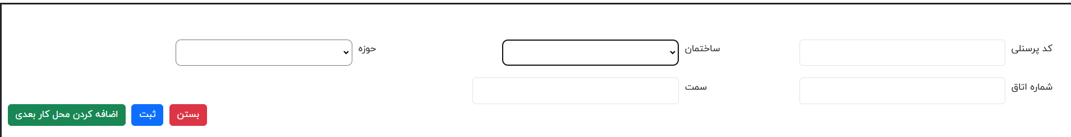

**شکل ‏5‑5 فرم مر حله دوم ایجاد کاربران**

با دکمه فعال / غیرفعال می‌توانید کاربری را فعال و یا غیرفعال کنید .   
با استفاده از دکمه تغییر رمز می‌توانید رمز کنونی کاربر را تغییر دهید.

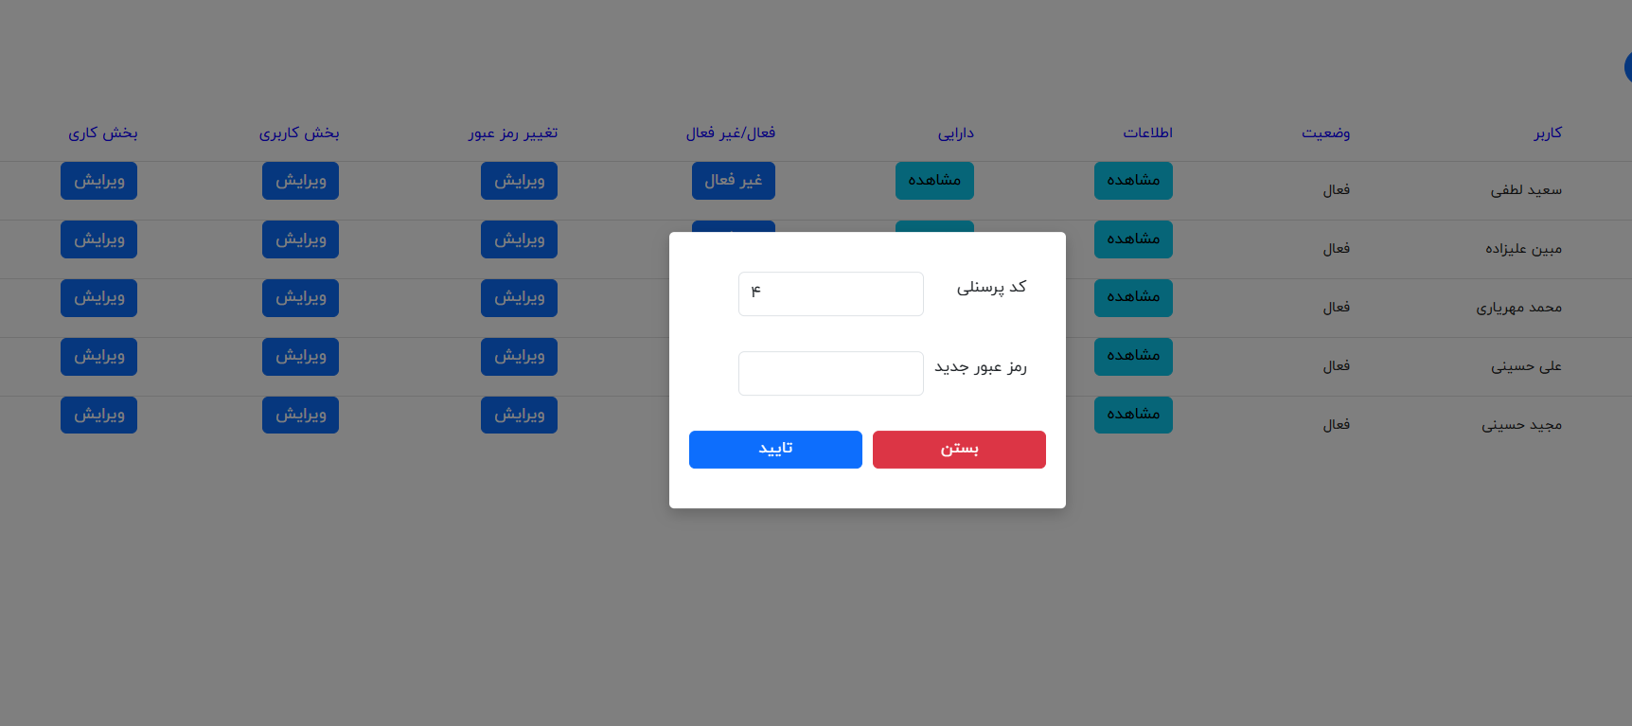

**شکل ‏5‑6 فرم تغییر رمز عبور**

با استفاده از دکمه‌های ویرایش نیز می‌توانید اطلاعات کاربر خود را تغییر دهید .   
با زدن روی دکمه اطلاعات می‌توانید اطلاعات بیشتری از کاربر خود را مشاهده کنید برای مثال:

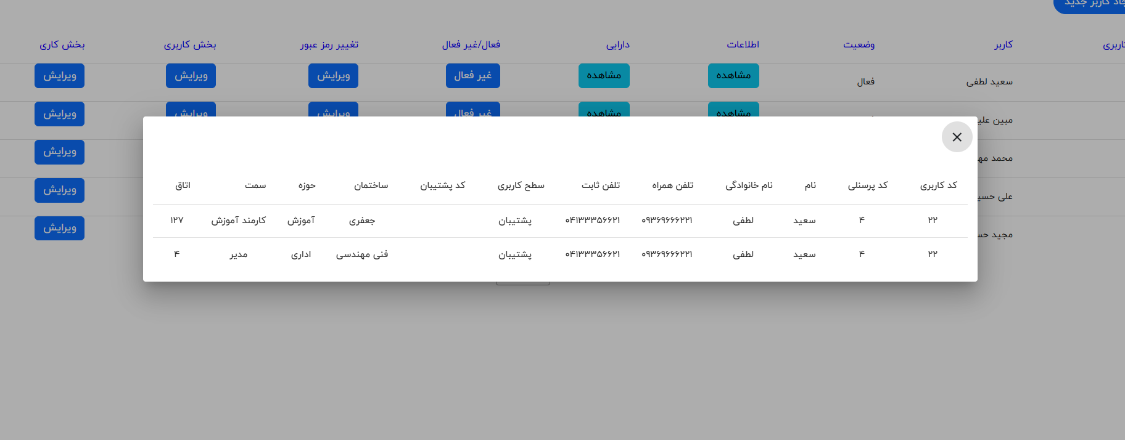

**شکل ‏5‑7 صفحه اطلاعات بیشتر کاربران**

با استفاده از دکمه دارایی می‌توانید از بین دو گزینه کالا و کامپیوتر یکی را انتخاب کرده و اطلاعات مربوط به آنها را مشاهده کنید:

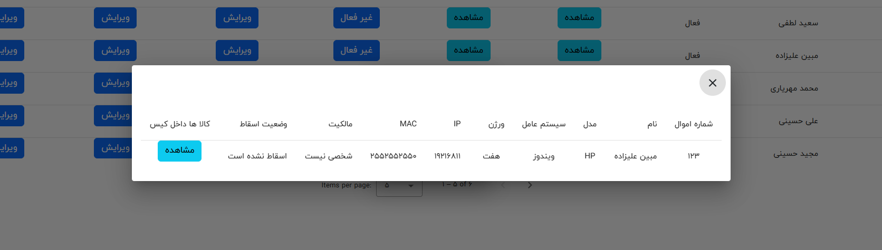

**شکل ‏5‑8 صفحه دارایی ها - کامپیوتر**

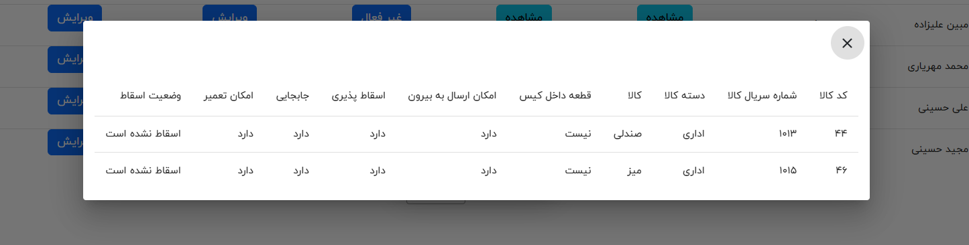

**شکل ‏5‑9 صفحه دارایی ها- کالا های تحویلی**

## بخش ساختمان

### لیست ساختمان‌ها

در این بخش می‌توانید اطلاعات تمام ساختمان‌های سیستم را مشاهده کرده و با زدن بر روی دکمه ایجاد ساختمان جدیدی را اضافه کنید:

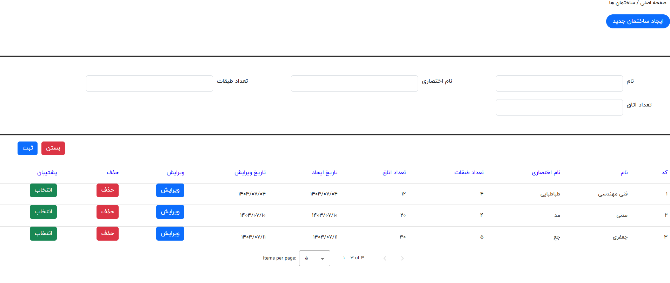

**شکل ‏5‑10 صفحه ساختمان**

با استفاده از دکمه انتخاب می‌توانید برای طبقات هر ساختمان پشتیبانی را از بین کاربران خود انتخاب کنید:

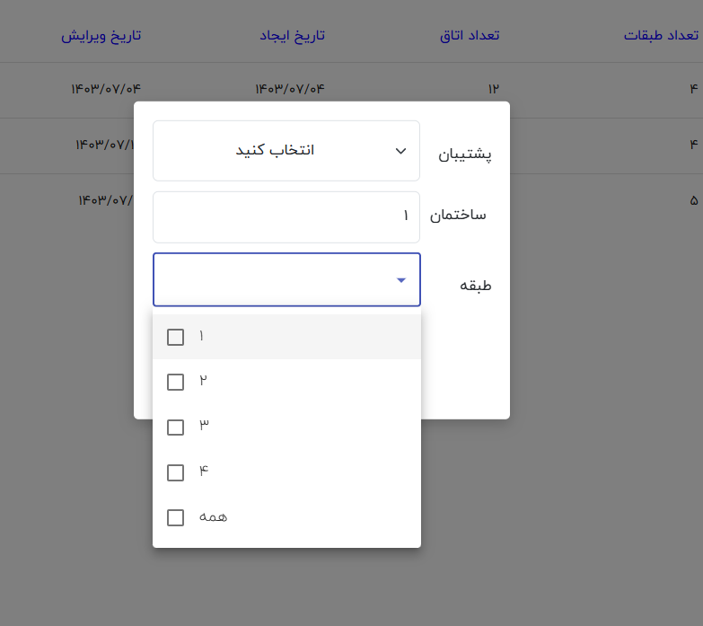

**شکل ‏5‑11 فرم انتخاب پشتیبان**

### لیست پشتیبانان

در این بخش می‌توانید لیستی از پشتیبانان هر طبقه از ساختمان‌ها را مشاهده کنید و با دکمه‌های ویرایش آنها را تغییر دهید و با دکمه حذف نیز آنها را حذف می‌کنید.

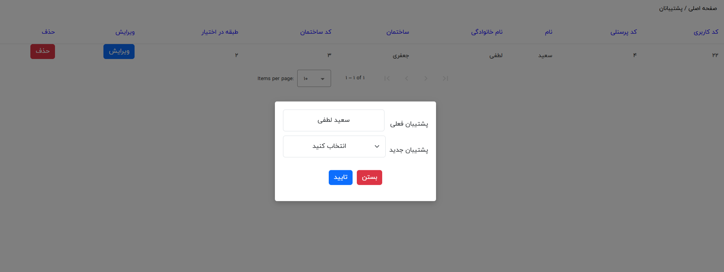

**شکل ‏5‑12 فرم تغییر پشتیبان فعلی**

## بخش حوزه

در این بخش می‌توانید لیستی از حوزه‌های سیستم را ببینید و با دکمه ایجاد حوزه جدیدی را اضافه کنید.

دکمه‌های ویرایش و حذف نیز برای ویرایش و حذف حوزه‌ها استفاده می‌شوند.

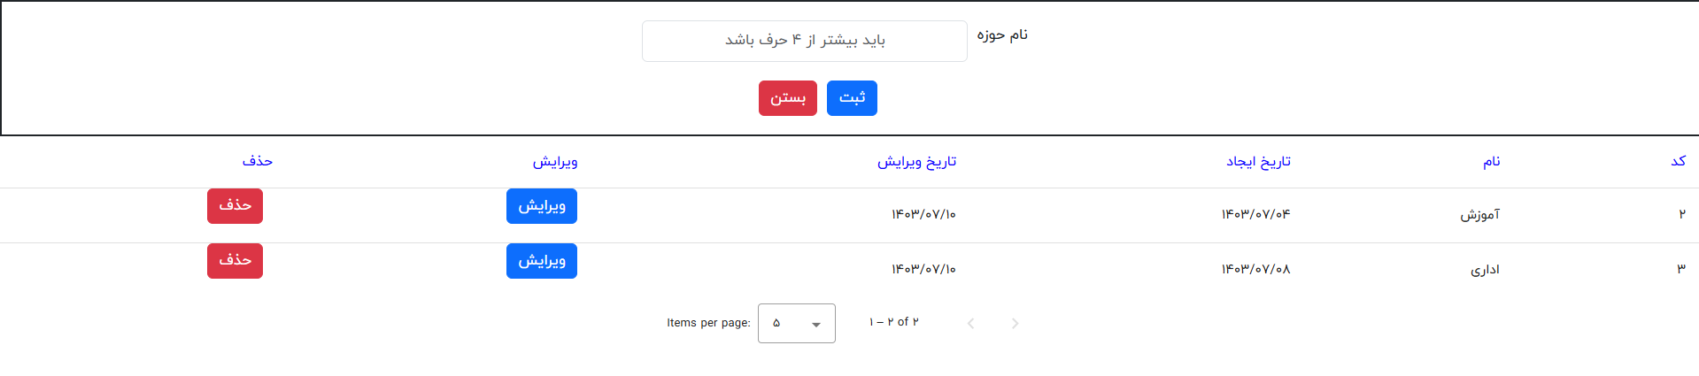

**شکل ‏5‑13 صفحه حوزه ها**

## بخش کامپیوتر

### لیست کامپیوترها

در این بخش می‌توانید لیستی از کامپیوترهای سیستم را مشاهده کنید و با دکمه ایجاد کامپیوتر جدیدی را به سیستم اضافه کنید.

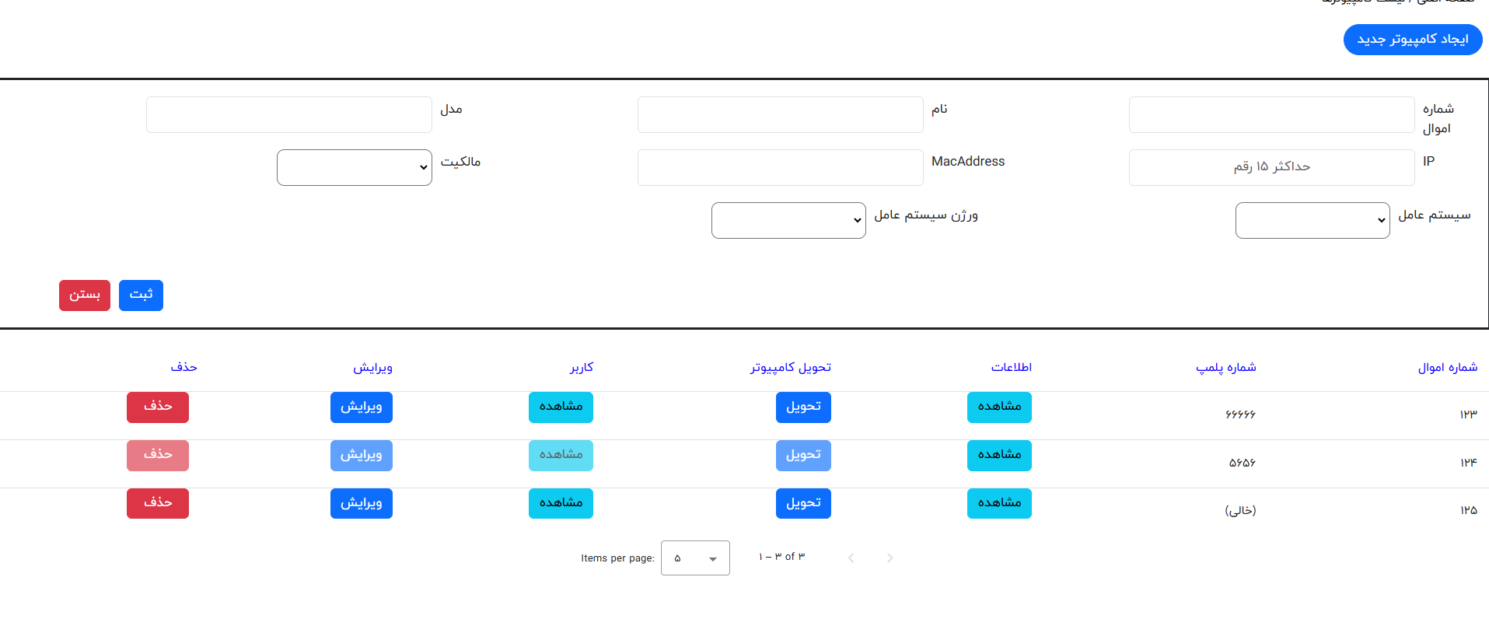

**شکل ‏5‑14 صفحه کامپیوتر**

با استفاده از دکمه اطلاعات می‌توانید به اطلاعات بیشتری از کامپیوترها دسترسی داشته باشید:

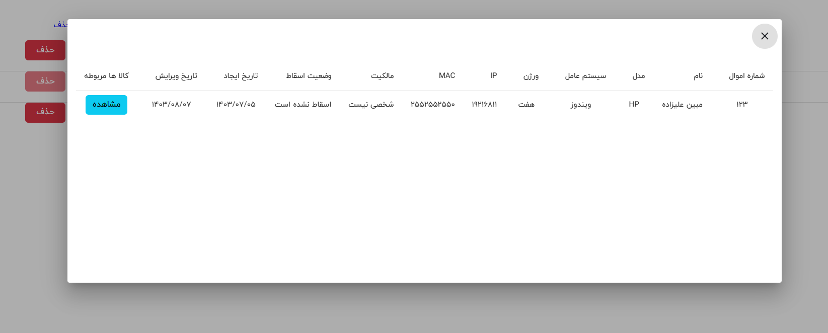

**شکل ‏5‑15 صفحه اطلاعات بیشتر کامپیوتر**

و با استفاده از دکمه تحویل کامپیوتر می‌توانید کامپیوتر خود را به کاربری از سیستم تحویل دهید که بعد از تحویل نام کامپیوتر به نام کاربر موردنظر تغییر خواهد یافت البته به این نکته توجه کنید که نمی‌توانید کامپیوتر پلمب نشده را به کاربر تحویل دهید.

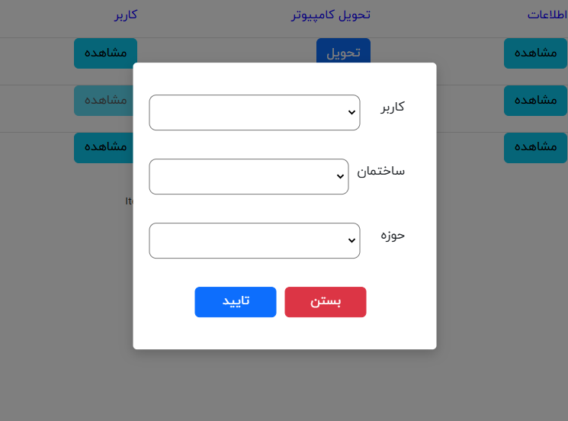

**شکل ‏5‑16 فرم تحویل کامپیوتر**

حال با استفاده از دکمه کاربر می‌توانید به کاربر موردنظر دسترسی داشته و اطلاعات او را ببینید و حتی او را از مالکیت حذف کرده و یا تغییر دهید.

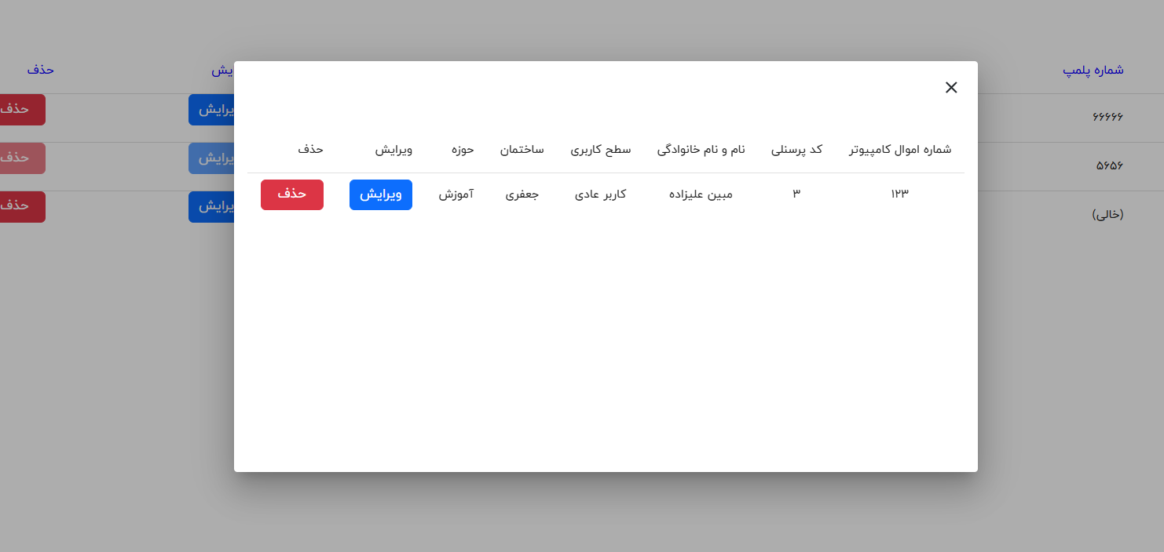

**شکل ‏5‑17 صفحه اطلاعات کاربر کامپیوتر و تغییرات آن**

با دکمه‌های حذف و ویرایش نیز می‌توانید کامپیوتر موردنظر را حذف یا ویرایش کنید.

### سیستم‌عامل

در این بخش می‌توانید لیستی از سیستم‌عامل‌های موجود در سیستم را مشاهده کرده و سیستم‌عامل‌های جدیدی را نیز اضافه کنید.

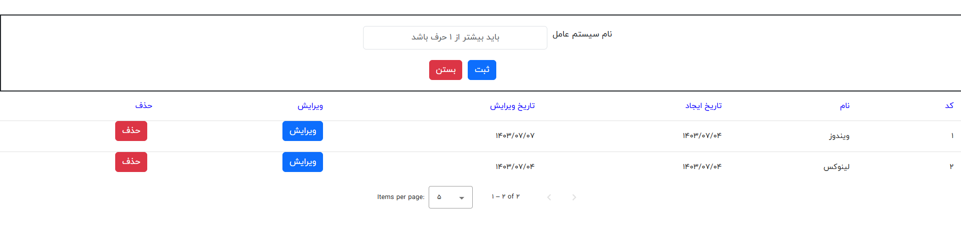

**شکل ‏5‑18 صفحه سیستم عامل**

### ورژن‌ها

در این بخش می‌توانید ورژن‌های مختلفی از سیستم‌عامل‌های سیستم را ایجاد کرده و اطلاعات آنها را در جدول مشاهده کنید.

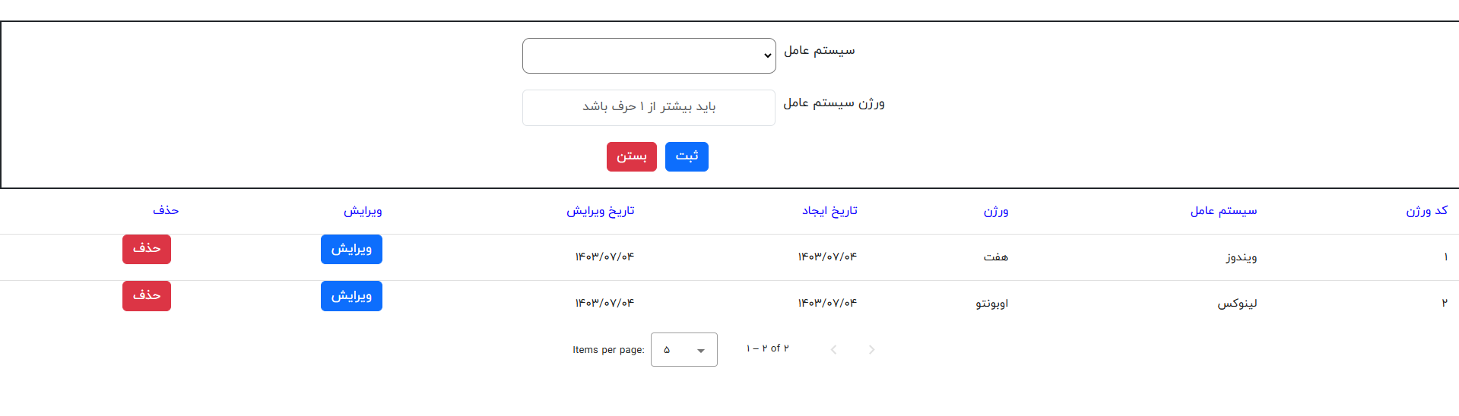

**شکل ‏5‑19 صفحه ورژن سیستم عامل**

### نرم‌افزار

در این بخش می‌توانید به لیستی از نرم‌افزارهای موجود سیستم دسترسی داشته باشید و با استفاده از دکمه ایجاد نرم‌افزار جدیدی را اضافه کنید.

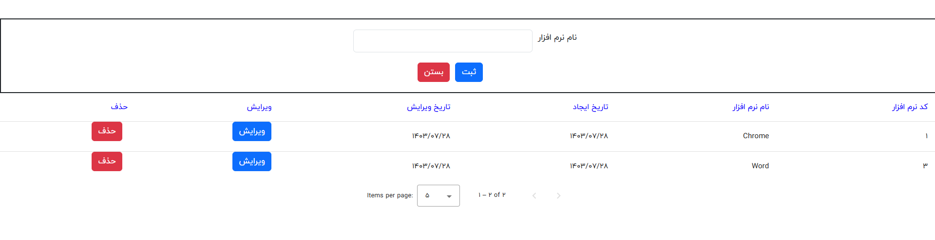

**شکل ‏5‑20 صفحه نرم‌افزار**

## مدیریت ویژگی‌ها

### دسته ویژگی کالا

در این بخش می‌توانیم دسته‌های مختلفی از ویژگی‌ها را مشاهده کرده و ایجاد کنیم.

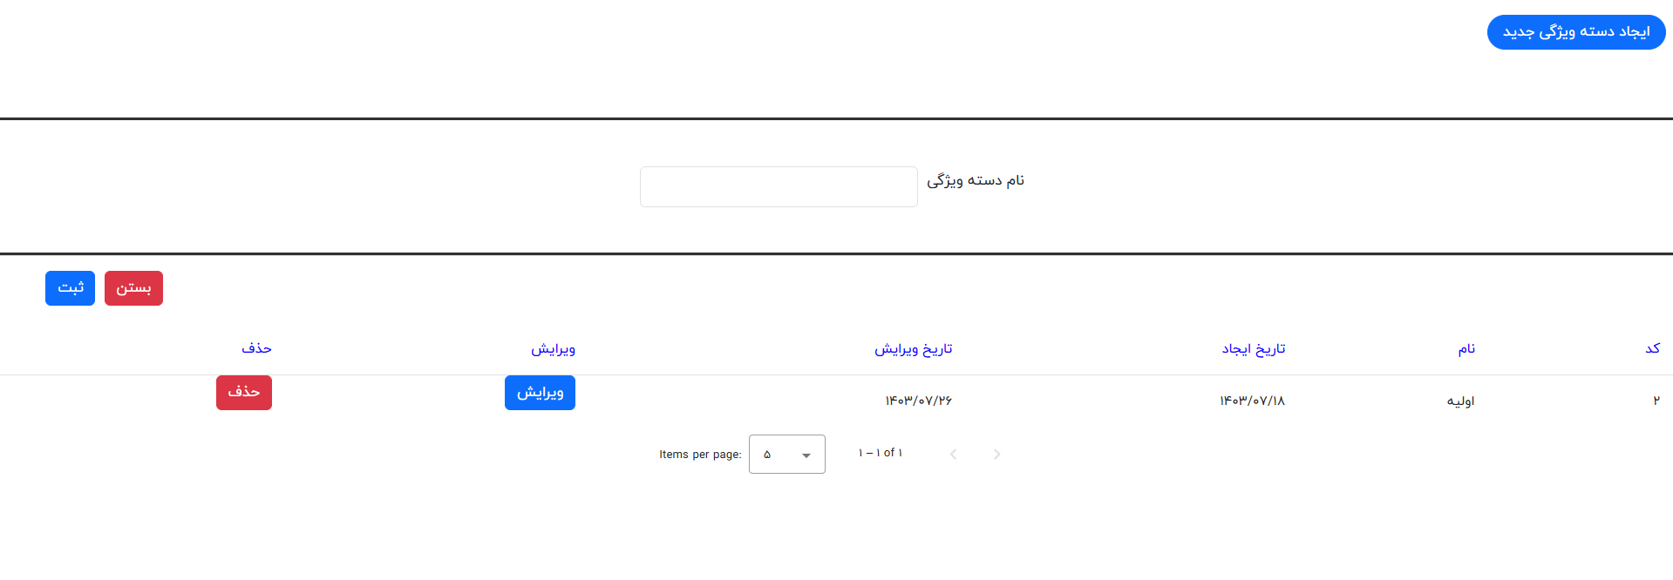

**شکل ‏5‑21 صفحه دسته ویژگی کالا**

### ویژگی‌های کالا

در این قسمت قادریم تا ویژگی‌های مختلفی را ایجاد کرده و لیستی از آنها را مشاهده کنیم.

در هنگام ایجاد ویژگی‌ها باید به این نکته توجه داشت که اگر در فرم خود روی دکمه ویژگی‌های پیش‌فرض کلیک کنیم می‌توانیم آنها را نیز به ویژگی‌های خود اضافه کنیم.

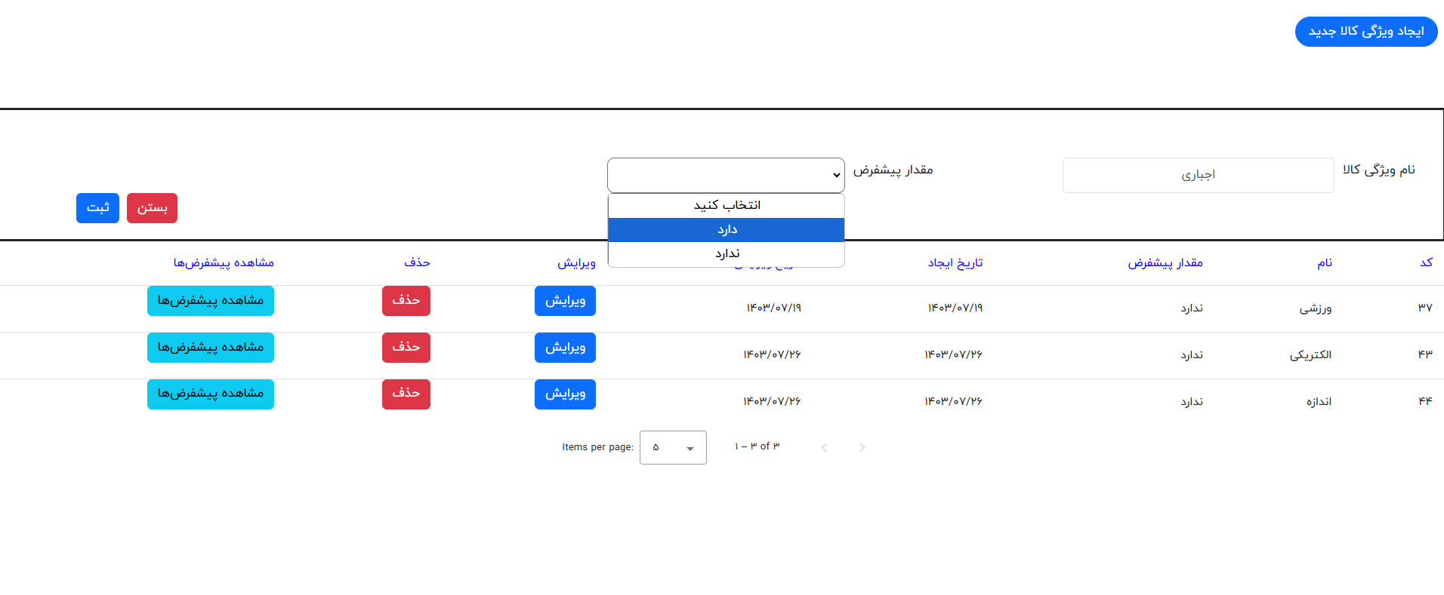

**شکل ‏5‑22 صفحه ویژگی کالا**

حال در جدول خود با زدن روی دکمه ویژگی‌های پیش‌فرض در صورت وجودداشتن آنها می‌توانیم اطلاعات مربوط به آنها را مشاهده و آنها را حذف کنیم.

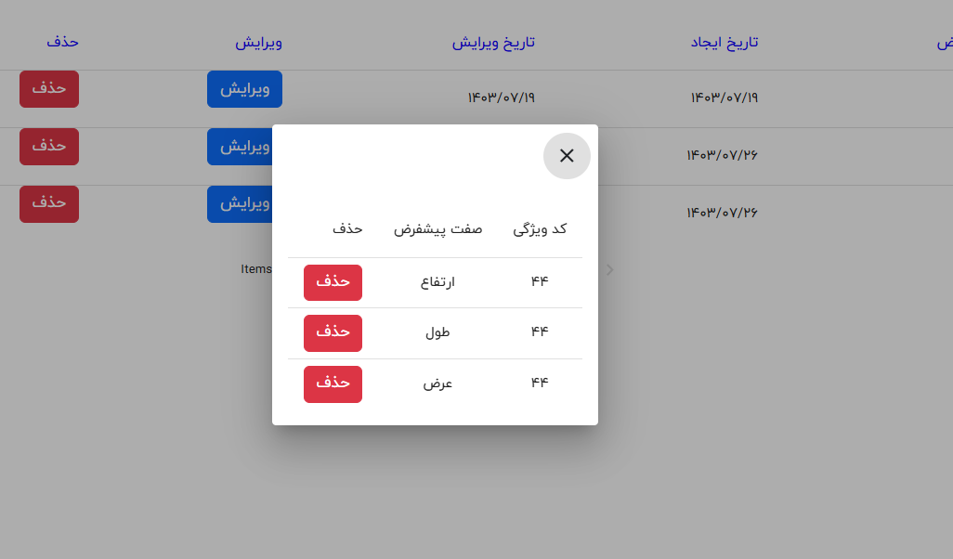

**شکل ‏5‑23 صفحه ویژگی های پیشفرض**

## کالا

### دسته کالا

در این بخش می‌توانیم دسته‌های مختلفی را برای کالاهای خود ایجاد کنیم و لیستی از آنها را نیز مشاهده کنیم.

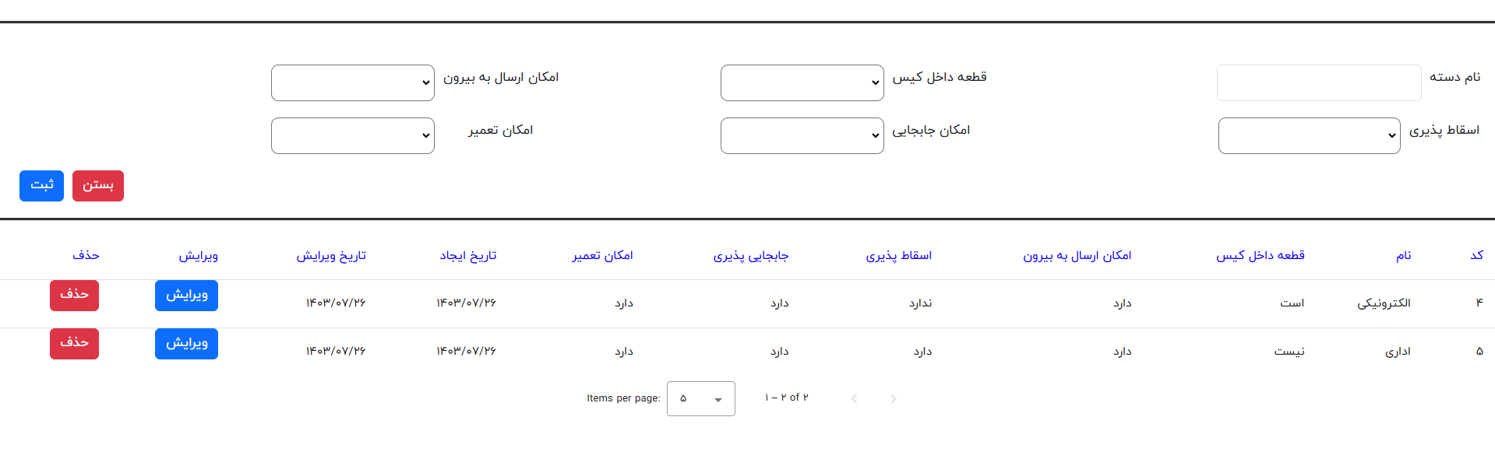

شکل ‏5‑24 صفحه دسته کالا

با زدن روی دکمه ویرایش و حذف نیز می‌توانیم اطلاعات مربوط به آنها را تغییر داده و یا کلاً آنها را حذف کنیم

### کالا

در این بخش به لیستی از کالاها دسترسی داریم و می‌توانیم کالا جدیدی را نیز به سیستم اضافه کنیم و در هنگام اضافه‌کردن باید دسته کالا را نیز انتخاب کنیم.

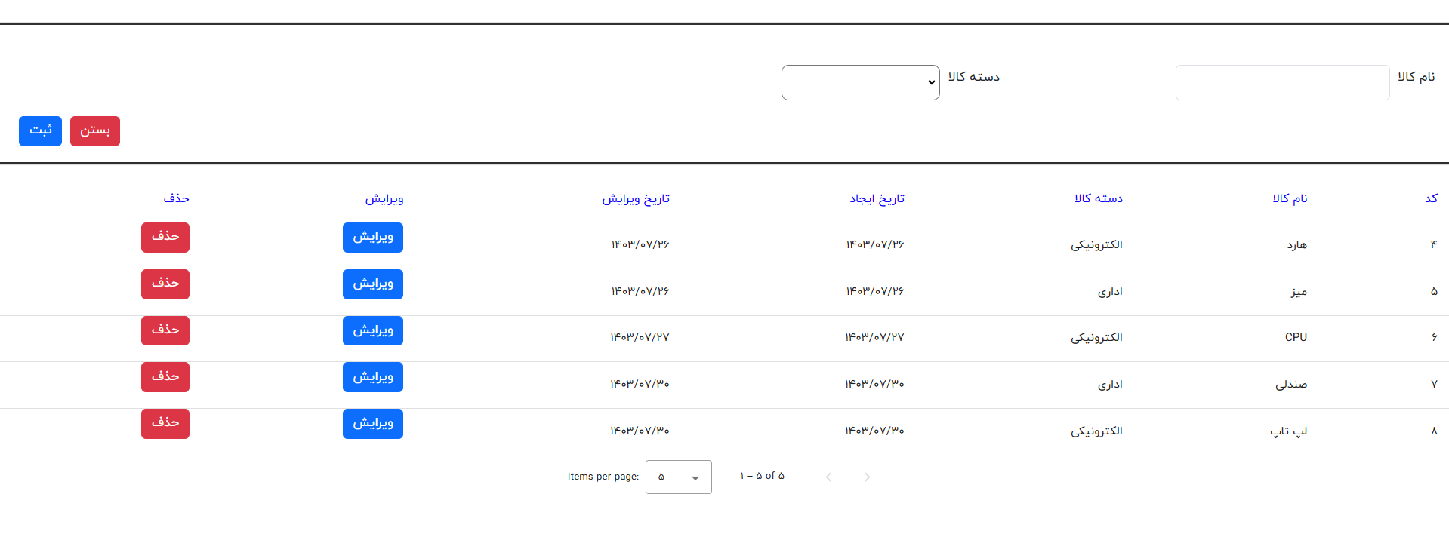

**شکل ‏5‑25 صفحه کالا**

### ترتیب کالاها

در این بخش می‌توانیم برای کالاهای خود باتوجه‌به دسته کالا و دسته ویژگی کالا ترتیب ایجاد کنیم.

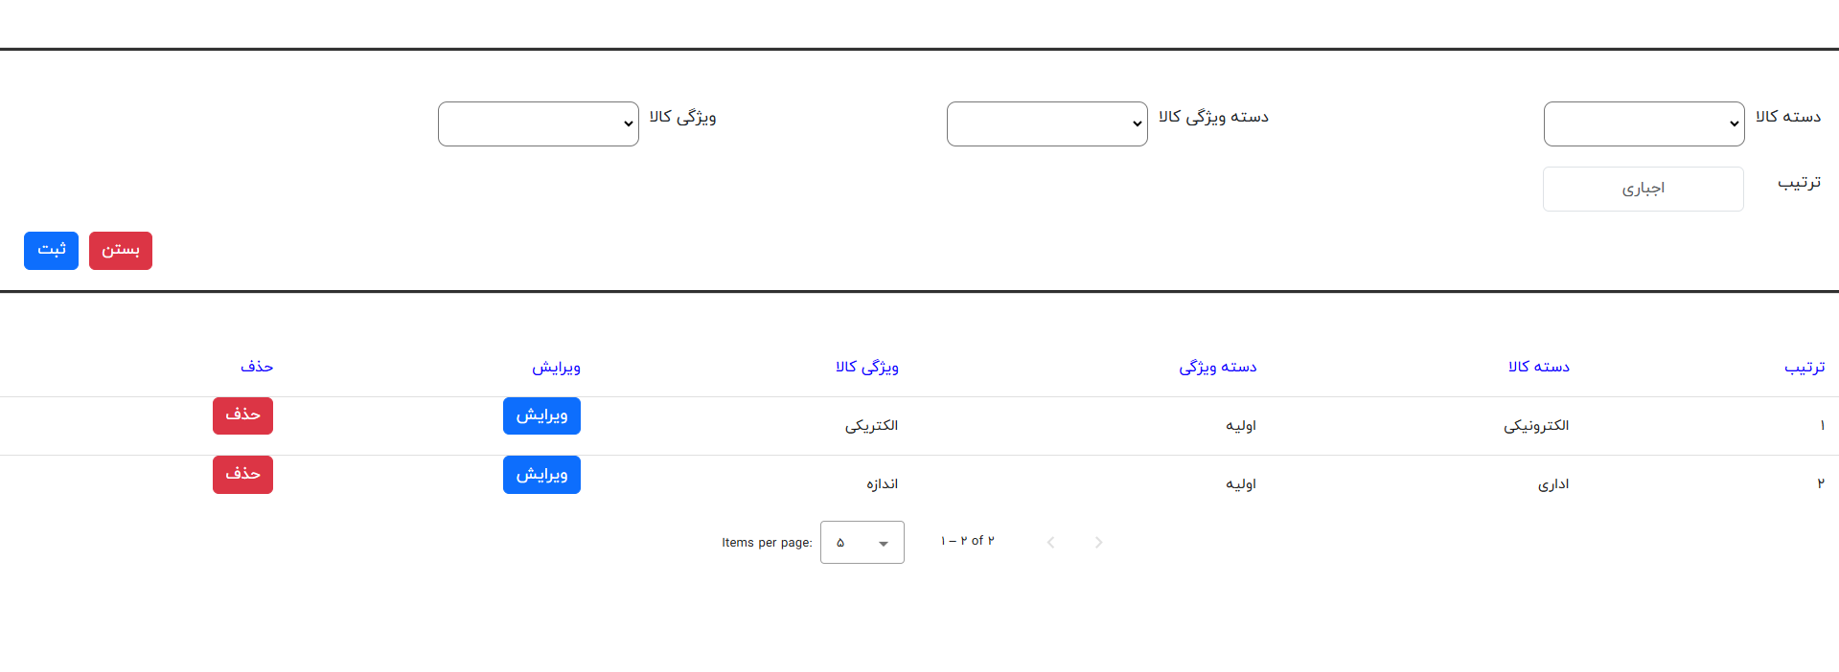

**شکل ‏5‑26 صفحه ترتیب کالا**

### کالاهای تحویلی

در این بخش می‌توانیم به لیستی از کالاهای تحویلی دسترسی داشته باشیم و با استفاده از دکمه ایجاد کالا تحویلی جدیدی را به سیستم اضافه کنیم.

در هنگام ایجاد کالا تحویلی با انتخاب کالا وضعیت آن به‌صورت خودکار مشخص می‌شود و درصورتی‌که کالا داخل کیس باشد فرم دیگری برای انتخاب کامپیوتر مربوطه باز می‌شود.

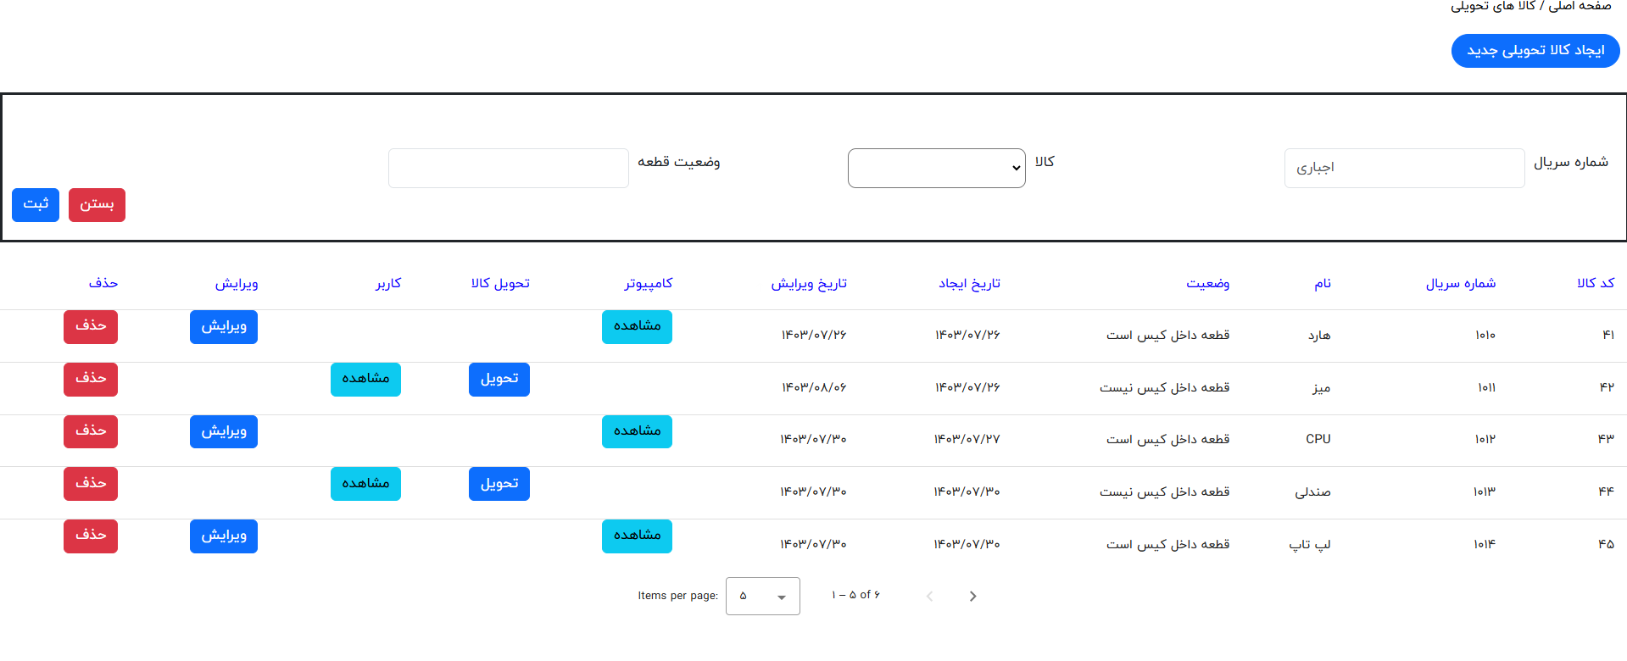

**شکل ‏5‑27 صفحه کالا های تحویلی**

با زدن روی دکمه تحویل می‌توانیم کالای خارج از کیس را به کاربر سیستم تحویل دهیم. دقت داشته باشید که دکمه تحویل برای کالاهای داخل کیس غیرفعال است و نشان داده نمی‌شود.

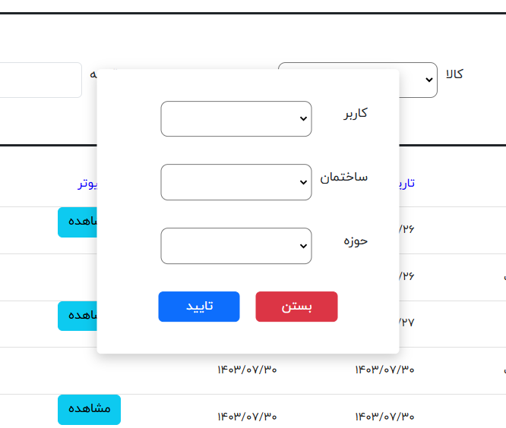

**شکل ‏5‑28 فرم تحویل کالا**

## پلمب

در این بخش می‌توانیم پلمب‌هایی را ایجاد کنیم و با زدن روی دکمه پلمب، کامپیوتر خود را پلمب کنیم.

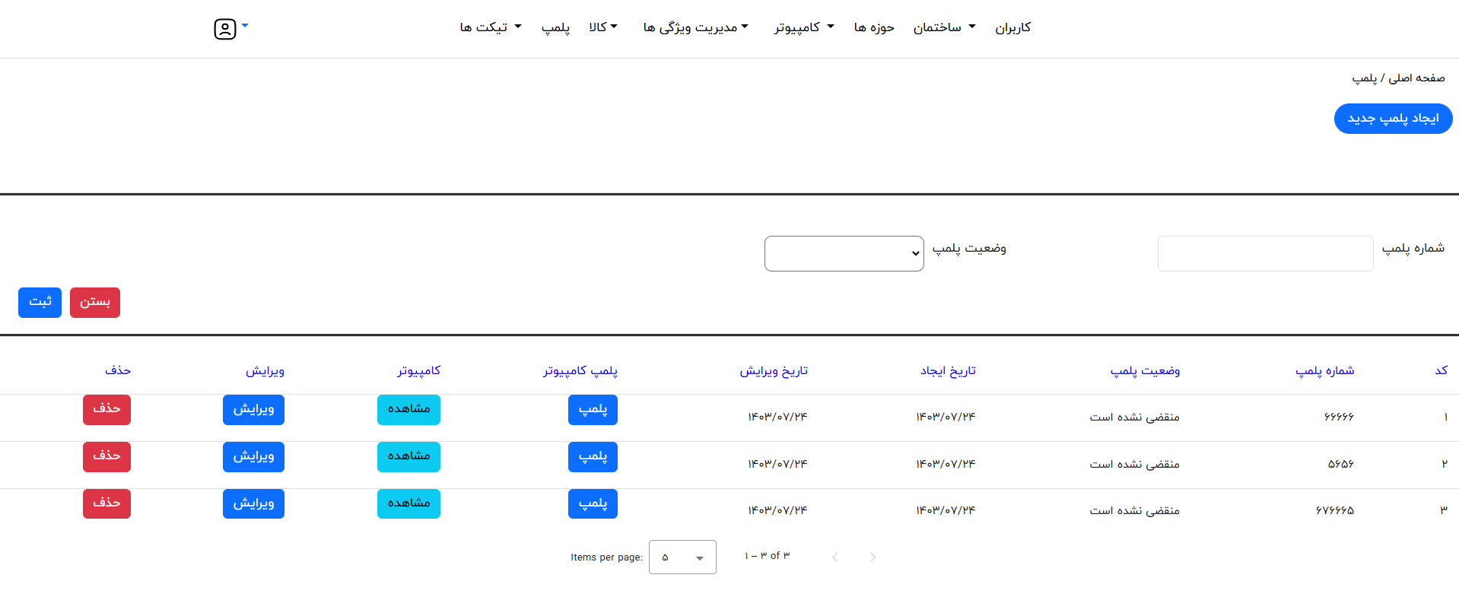

**شکل ‏5‑29 صفحه پلمب**

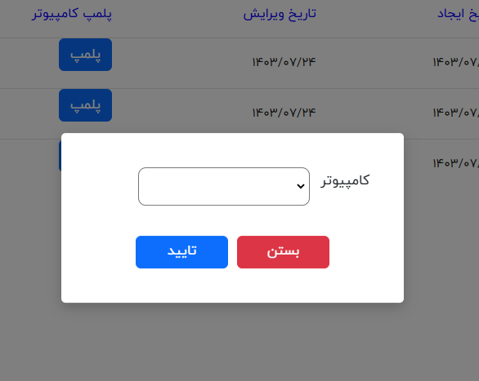

**شکل ‏5‑30 فرم پلمب کامپیوتر**

## تیکت‌ها

### تیکت‌های شخصی

در این بخش می‌توانیم به تمام تیکت‌هایی که مستقیماً برای ما ارسال شده دسترسی داشته باشیم.

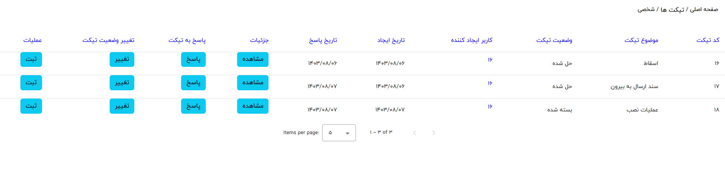

**شکل ‏5‑31 صفحه تیکت های شخصی**

با زدن روی دکمه جزئیات می‌توانیم اطلاعات تیکت‌ها را دیده و با استفاده از دکمه پاسخ به آن جواب دهیم.

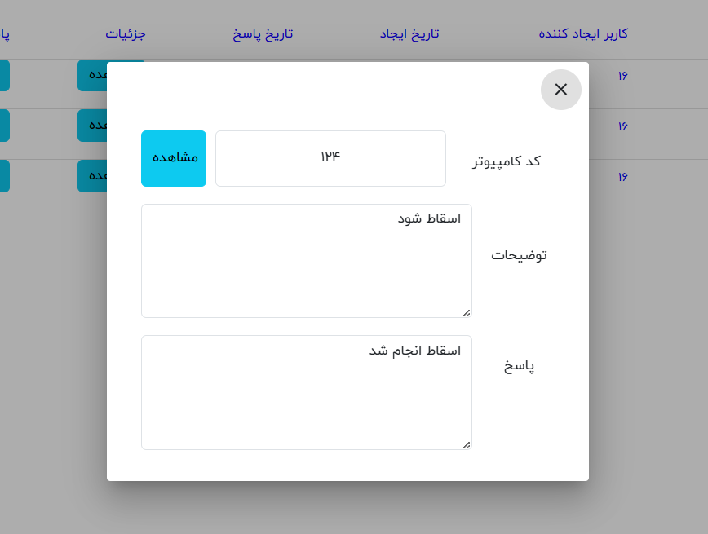

**شکل ‏5‑32 صفحه جزئیات تیکت**

با استفاده از دکمه پاسخ می‌توانیم به‌عنوان مدیر به تیکت موردنظر پاسخ دهیم.

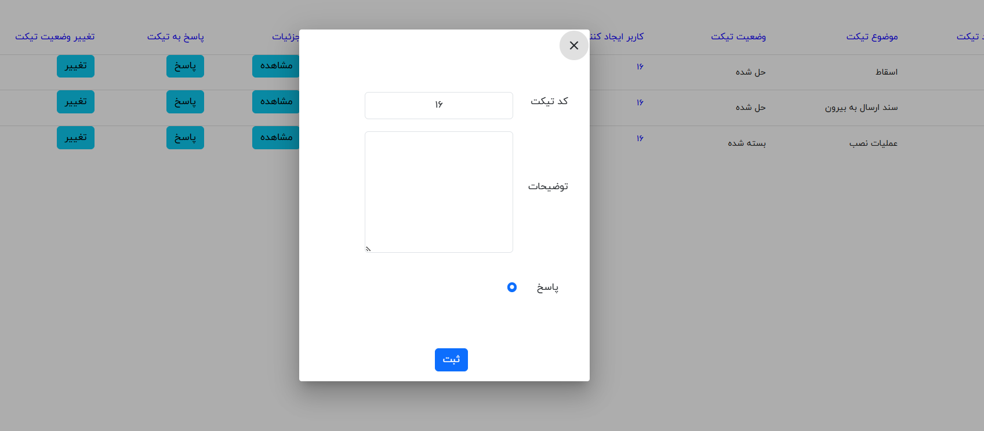

**شکل ‏5‑33 صفحه پاسخ ادمین به تیکت**

با استفاده از دکمه تغییر نیز می‌توانیم وضعیت تیکت را به یکی از وضعیت‌های موجود تغییر دهیم.

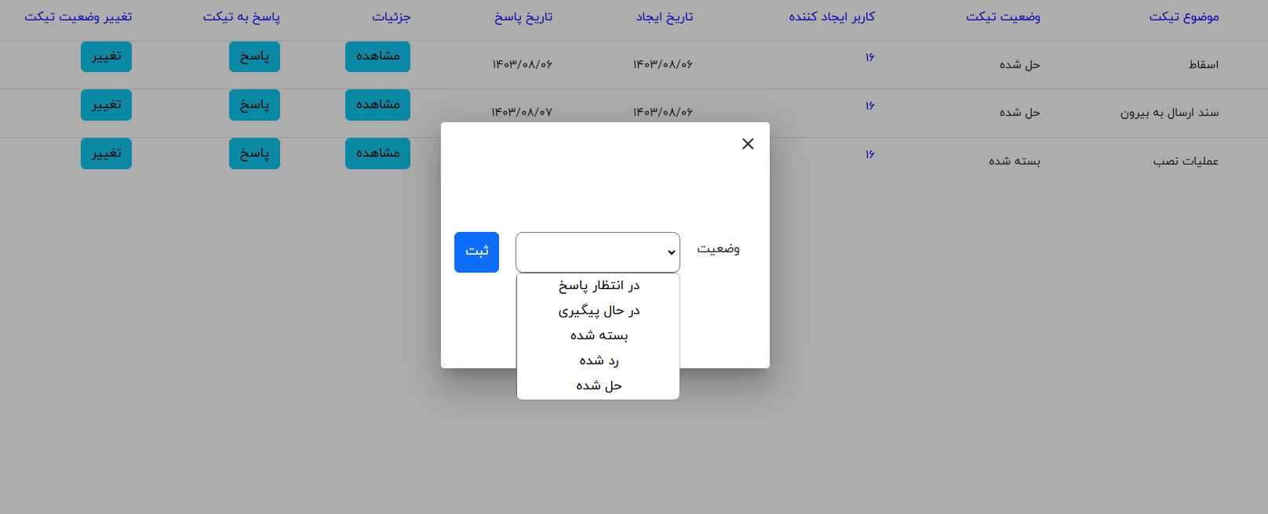

**شکل ‏5‑34 فرم تغییر وضعیت تیکت**

حال با استفاده از دکمه ثبت عملیات می‌توانیم باتوجه‌به دارایی اعلام شده در تیکت عملیات موردنظر را انجام دهیم .   
به این نکته توجه کنید که عملیات انجامی باید همان عملیات خواسته شده در موضوع تیکت باشد در غیر این صورت خطا خواهد داد.

همان‌طور که مشاهده می‌کنید به دلیل اینکه دارایی ما کامپیوتر است فقط امکان انجام ۳ عملیات را داریم .   
حتماً قبل از انجام عملیات راهنما آن را کامل مشاهده کنید.

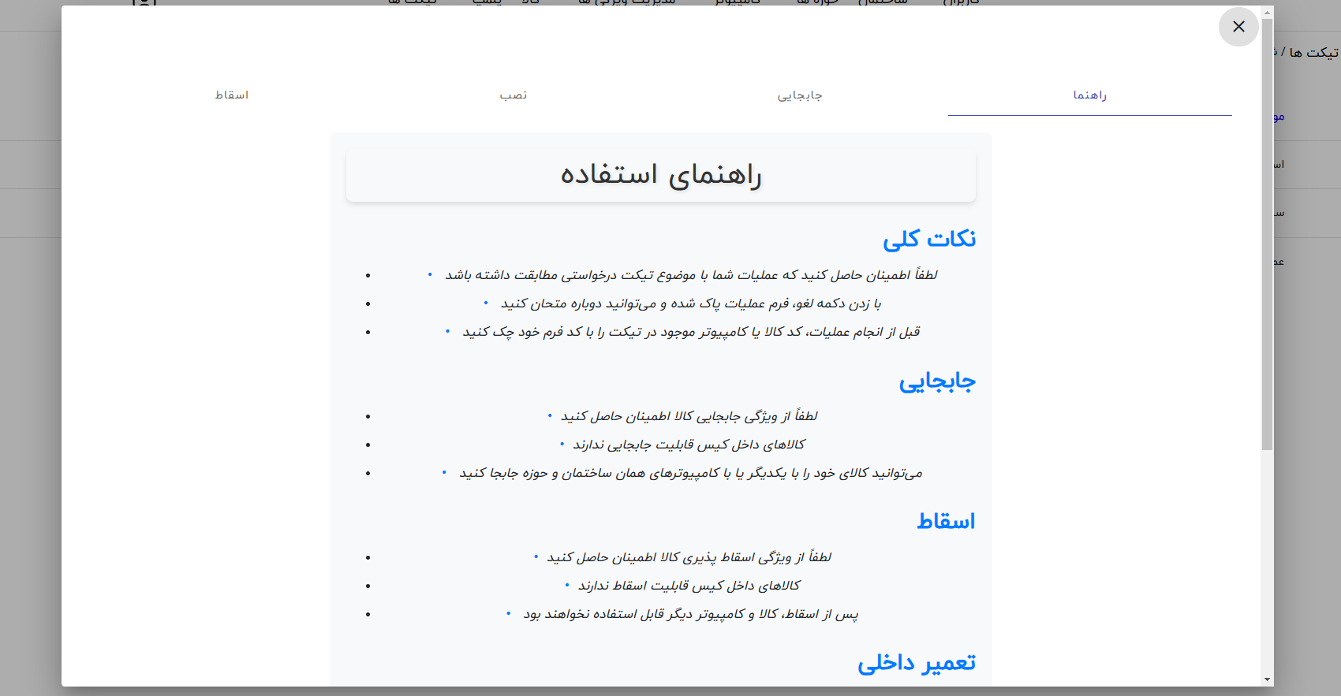

**شکل ‏5‑35 صفحه عملیات کامپیوتر**

تصویر زیر نیز عملیات کالاهای تحویلی است:

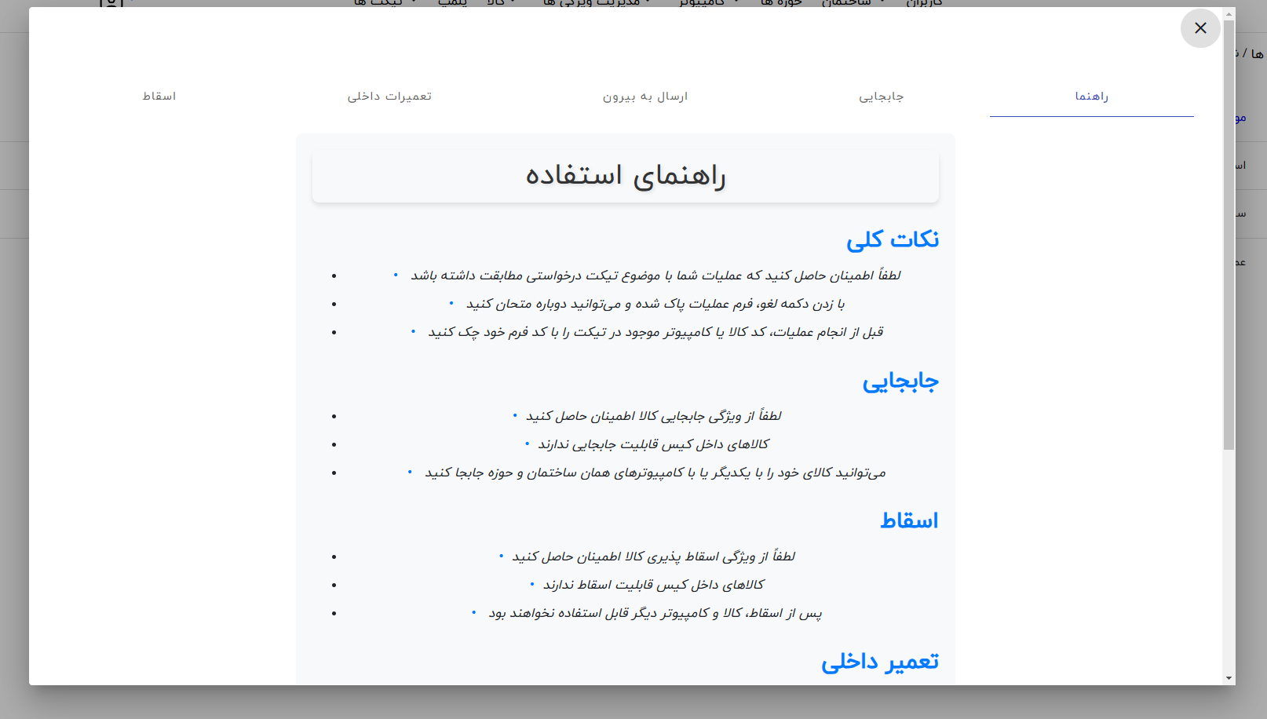

**شکل ‏5‑36 صفحه عملیات کالا های تحویلی**

### تیکت‌های کاربران زیر دسته

تمامی موارد این بخش نیز مانند بخش قبلی است با این تفاوت که شما تیکت‌های مربوط به تمام کاربران سیستم را مشاهده می‌کنید.

# راهنمای استفاده پشتیبان و کاربر عادی

## پشتیبان

پشتیبان سیستم فقط به گزینه‌های محدودی از سربرگ دسترسی دارد که در تصویر زیر مشاهده می‌کنید.

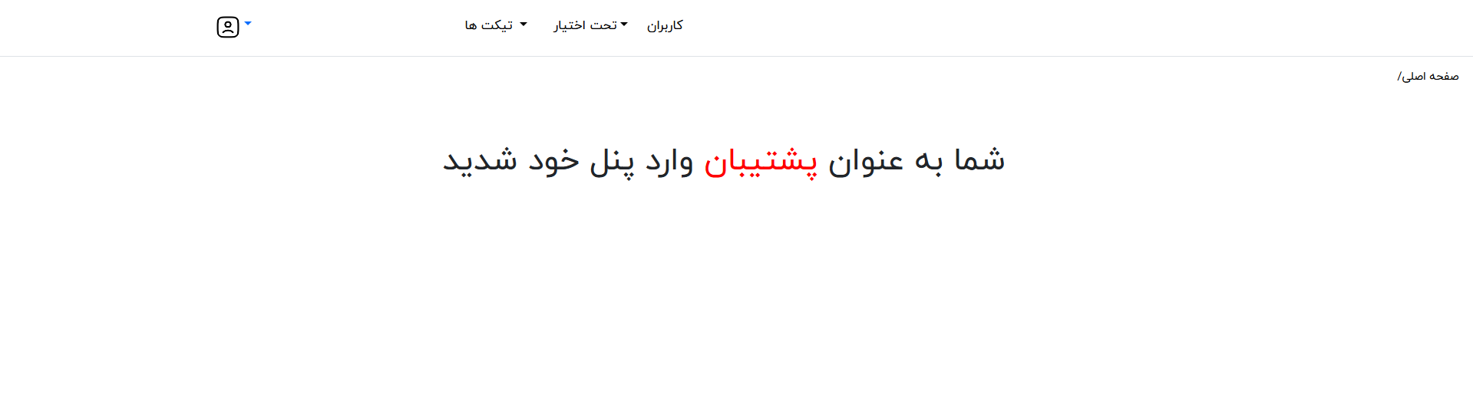

**شکل ‏6‑1 پنل کاربری پشتیبان**

تنها تفاوت با ادمین در قسمت تیکت‌های شخصی است که پشتیبان فقط قادر به مشاهده تیکت‌هایی است که خود بر روی دارایی‌هایش ثبت کرد.

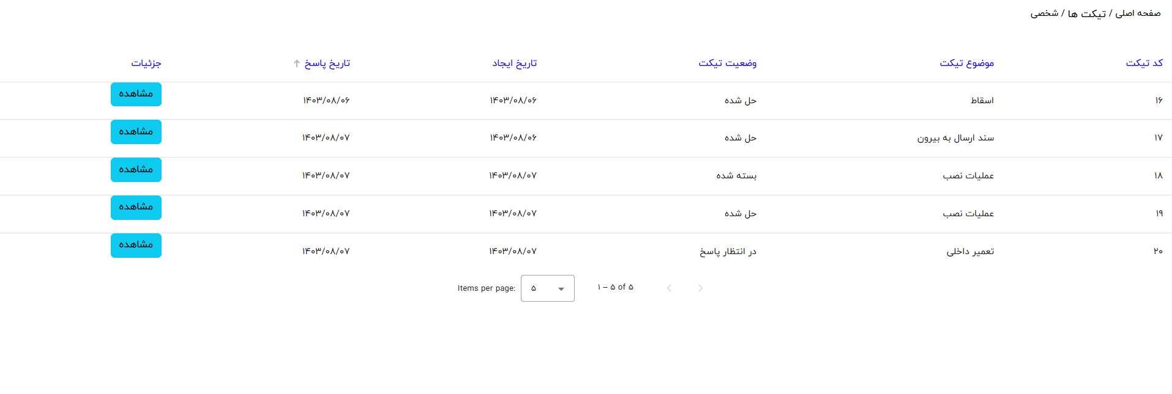

**شکل ‏6‑2 تیکت های شخصی پشتیبان**

## کاربر عادی

کاربر عادی نیز فقط به بخش‌های زیر دسترسی دارد.

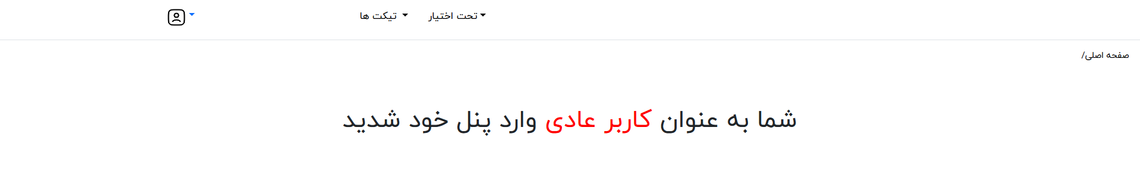

**شکل ‏6‑3 پنل کاربری کاربر عادی**

کاربر عادی در قسمت تیکت‌ها برخلاف پشتیبان فقط تیکت‌های شخصی خود را مشاهده می‌کند.

## بخش‌های اشتراکی پشتیبان و کاربر عادی

پشتیبان و کاربر عادی بر خلاف ادمین بخشی به نام تحت اختیار دارند که در آن می‌توانند کالاها و کامپیوترهای تحت اختیار خود را مشاهده کنند.

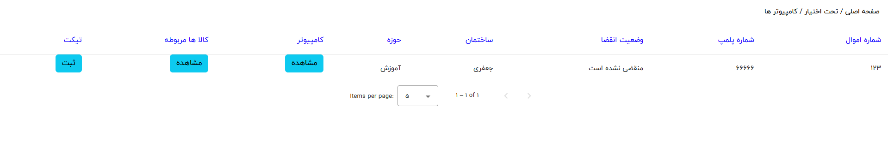

**شکل ‏6‑4 صفحه دارایی کاربران - کامپیوتر ها**

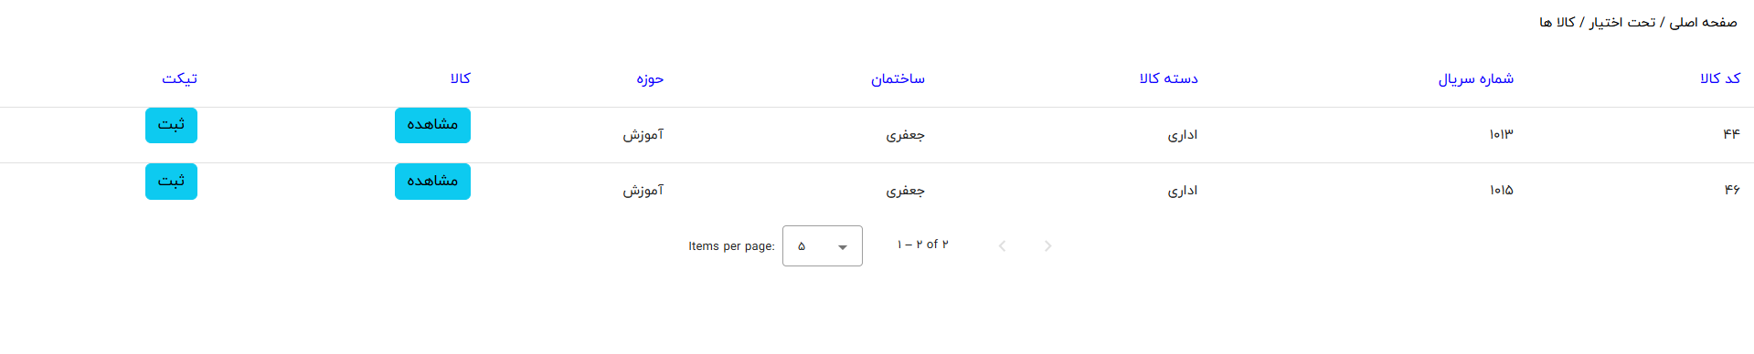

**شکل ‏6‑5 صفحه دارایی کاربران - کالا های تحویلی**

### پروفایل

کاربران و پشتیبانان می‌توانند با استفاده از گزینه پروفایل به اطلاعات خود دسترسی داشته باشند.

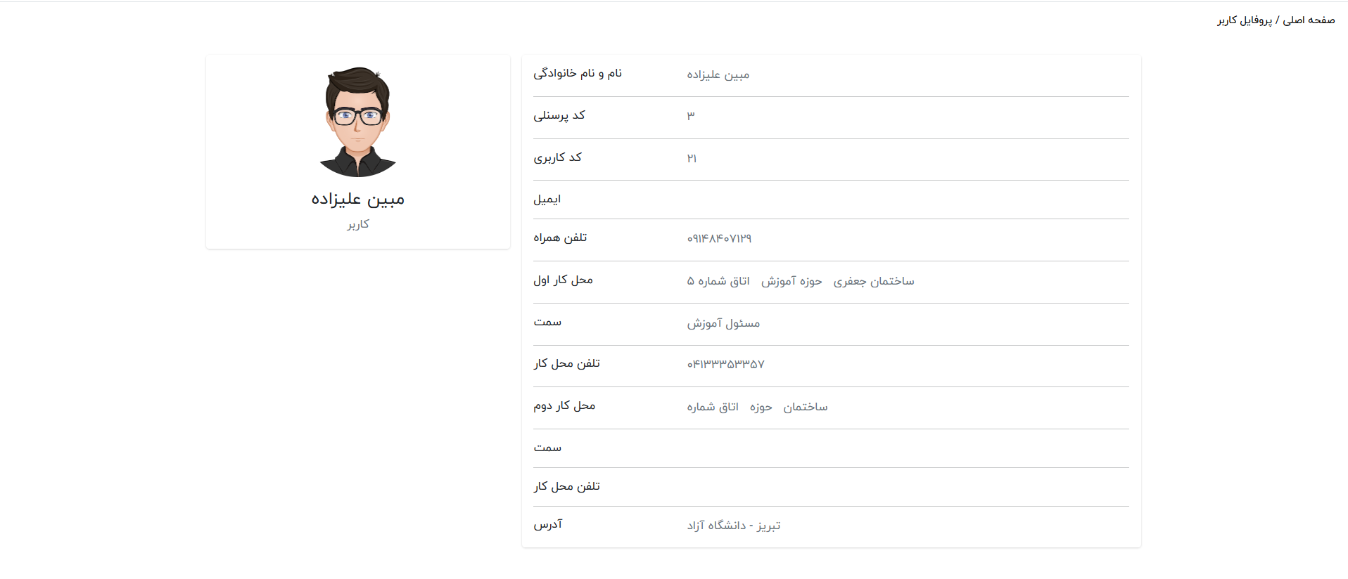

**شکل ‏6‑6صفحه پروفایل کاربر**

### تغییر رمز عبور

کاربران و پشتیبانان می‌توانند با استفاده از بخش تغییر رمز عبور اقدام به این کار کنند.

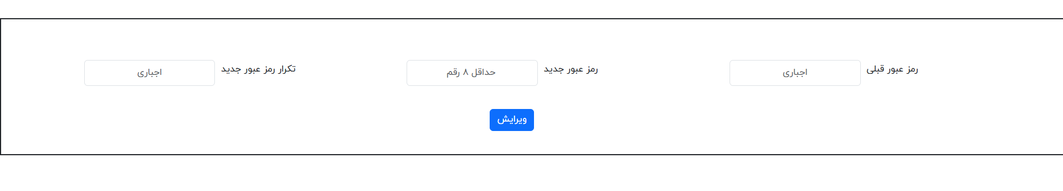

**شکل ‏6‑7 صفحه تغییر رمز عبور**

1. خودکار
2. نرم افزاري است كه روي سخت افزار نصب مي‌شود و لايه مجازي سازي را ايجاد مي‌كند.
3. شرکت فناوری آمریکایی است، که در زمینه توسعهٔ فناوری فعالیت می‌نماید.
4. مخفف Hyper Text Markup Language بوده و در فارسی به آن زبان نشانه‌ گذاری ابرمتن می‌گویند.
5. فایلی است که دربرگیرنده اطلاعاتی درباره فایل‌های دیگر در یک دایرکتوری یا آرشیو است.
6. یک  زبان نشانه‌گذاری سبک است که برای ساده ‌سازی نوشتن و ویرایش متن طراحی شده است. 
7. تصویری است که جریان تعامل کاربر با محصول را نشان می‌دهد.
8. یک  شرکت نرم‌افزاری پیشرو است که با ارائه محصولات و خدمات متنوع، به تیم‌ها و سازمان‌ها کمک می‌کند تا به اهداف خود دست یابند
9. یک پلتفرم همکاری و مدیریت دانش است.
10. یک ابزار مدیریت پروژه است که توسط توسعه‌دهندگان نرم‌افزار و تیم‌های فنی استفاده می‌شود
11. به عنوان یک استاندارد بین‌المللی مدل‌سازی گرافیکی، در صنعت نرم‌افزار به تحلیل، طراحی و مستندسازی سیستم‌های نرم‌افزاری کمک می‌کند.
12. رویکرد تک صفحه ای یا Single Page Application که به اختصار به آن Spa در برنامه نویسی هم می گویند
13. بدنه اصلی
14. یک مجموعه شناخته شده از دستورات و قوانین است که به توسعه‌دهندگان اجازه می‌دهد تا با سیستم‌های نرم‌افزاری دیگر تعامل کنند
15. فضایی که به صورت محلی روی مرورگر وجود دارد
16. سربرگ
17. به عنوان رابطی برای مدیریت انواع عملیات برگشت همزمان غیر همزمان استفاده میشود